اتفاقية
صادرة بتاريخ 17/06/2002
اتفاقية أوروبية- متوسطية لتأسيس شراكة بين الجمهورية اللبنانية من جهة، والمجموعة الاوروبية ودولها الاعضاء من جهة ثانية
الجمهورية اللبنانية، المسماة فيما يلي »لبنان«،
من جهة، و
مملكة بلجيكا
ومملكة الدانمارك
وجمهورية المانيا الاتحادية
والجمهورية اليونانية
ومملكة اسبانيا
والجمهورية الفرنسية
وايرلندا
والجمهورية الايطالية
ودوقية اللوكسمبورغ العظمى
ومملكة هولندا
وجمهورية النمسا
والجمهورية البرتغالية
وجمهورية فنلندا
ومملكة السويد
والمملكة المتحدة لبريطانيا العظمى وايرلندا الشمالية
بصفتها اطرافا متعاقدة في المعاهدة التي انشأت المجموعة الاوروبية، المسماة فيما يلي »الدول الاعضاء«، و
المجموعة الاوروبية، المسماة فيما يلي »المجموعة»،
من جهة ثانية.
بالنظر الى التقارب الجغرافي والترابط بين لبنان والمجموعة ودولها الاعضاء، التي ارستها الروابط التاريخية والقيم المشتركة؛
وبالنظر الى ان لبنان والمجموعة ودولها الاعضاء، يرغبون في تقوية هذه الروابط وتأسيس علاقات دائمة مبنية على المعاملة بالمثل والتضامن والشراكة والمساعدة على التطور المشترك؛
وبالنظر الى الاهمية التي يوليها الطرفان لمبادئ ميثاق الامم المتحدة، وبشكل خاص مراعاة حقوق الانسان، والمبادئ الديمقراطية، والحرية الاقتصادية التي تشكل النواة الاساسية للشراكة؛
وبالنظر الى التطورات السياسية والاقتصادية الاخيرة في القارة الاوروبية والشرق الاوسط، والمسؤوليات المشتركة الناجمة عنها بالنسبة للاستقرار والامن والازدهار في المنطقة الأورو- متوسطية؛
وبالنظر الى اهمية حرية التجارة بالنسبة الى لبنان والمجموعة كما ضمنتها الاتفاقية العامة للتعريفات والتجارة لعام 1994 (الغات) والاتفاقيات الاخرى المتعددة الاطراف الملحقة بالاتفاقية المنشئة لمنظمة التجارة العالمية (WTO)؛
وبالنظر الى التباين في مستوى التنمية الاقتصادية والاجتماعية القائم بين لبنان والمجموعة والحاجة الى تعزيز عملية التنمية الاقتصادية والاجتماعية في لبنان؛
وتأكيدا على ان احكام هذه الاتفاقية التي تقع في اطار الجزء الثالث، من الباب الرابع من المعاهدة المؤسسة للمجموعة الاوروبية، تلزم المملكة المتحدة وايرلندا كأطراف منفردة، وليس كطرف من المجموعة الى ان تقوم المملكة المتحدة أو ايرلندا (حسب الحالة المطروحة) بابلاغ لبنان بأنها اصبحت ملزمة كطرف من المجموعة، وفقا للبروتوكول الخاص بموقف المملكة المتحدة وايرلندا الملحق بمعاهدة الاتحاد الاوروبي والمعاهدة المؤسسة للمجموعة الاوروبية. الامر نفسه ينطبق على الدانمارك، بحسب البروتوكول الخاص بموقف الدانمارك والملحق بهذه المعاهدات،
ورغبة بتحقيق كامل الأهداف المرجوة من الشراكة بينهما عبر تطبيق احكام هذه الاتفاقية المتعلقة بتقريب مستويات التنمية الاقتصادية والاجتماعية بين لبنان والمجموعة؛
وادراكا لاهمية هذه الاتفاقية القائمة على تبادل المصالح والتنازلات المتبادلة والتعاون والحوار؛
ورغبة في تطوير حوار سياسي منتظم حول القضايا الثنائية والدولية ذات الاهتمام المشترك؛
واخذا بعين الاعتبار ارادة المجموعة بتقديم الدعم المطلوب الى لبنان في جهوده الرامية الى اعادة البناء الاقتصادي والاصلاح والهيكلة والتنمية الاجتماعية؛
ورغبة في تأسيس تعاون مشترك، والحفاظ عليه وتعزيزه، وجعله مستداما من خلال الحوار المنتظم حول القضايا الاقتصادية والعلمية والتكنولوجية والاجتماعية والثقافية والسمعية- البصرية، بهدف تحقيق مستوى افضل من التفاهم المتبادل؛
واقتناعا بأن هذه الاتفاقية ستخلق مناخا يؤدي الى نمو العلاقات الاقتصادية بين الطرفين، لا سيما في قطاعي التجارة والاستثمار الضروريين لنجاح برنامج اعادة بناء واعادة هيكلة الاقتصاد والتطوير التكنولوجي،
اتفقا على ما يلي:
المادة الاولى
1- تنشأ بموجب هذه الاتفاقية شراكة بين لبنان من جهة، والمجموعة ودولها الاعضاء من جهة ثانية.
2- اهداف هذه الاتفاقية هي:
أ- توفير اطار ملائم للحوار السياسي بين الفريقين، يتيح تنمية علاقات وثيقة في كافة المجالات التي يعتبرانها ضرورية لهذا الحوار،
ب- تحديد الشروط للتحرير التدريجي للتجارة في السلع والخدمات، ورؤوس الاموال،
ت- تعزيز التجارة وتوسيع العلاقات الاقتصادية والاجتماعية المتناسقة بين الفريقين، لا سيما عبر الحوار والتعاون، وذلك لتعزيز عملية التنمية والازدهار للبنان وشعبه،
ث- تعزيز التعاون الاقتصادي والاجتماعي والثقافي والمالي والنقدي،
ج- تعزيز التعاون في المجالات الاخرى ذات الاهتمام المشترك.
المادة 2
تقوم العلاقات بين الطرفين وكذلك جميع احكام هذه الاتفاقية على احترام المبادئ الديمقراطية وحقوق الانسان الاساسية كما ينص عليها الاعلان العالمي لحقوق الانسان، والذي يرشد سياساتهما الداخلية والدولية ويشكل عنصرا جوهريا لهذه الاتفاقية.
الباب الاول
الحوار السياسي
المادة 3
1- يقام حوار سياسي منتظم بين الطرفين. يكون من شأن هذا الحوار المساعدة على بناء روابط تضامنية دائمة بين الشركاء، تساهم في تحقيق الازدهار والاستقرار والامن في منطقة البحر المتوسط، وخلق مناخ من التفاهم والتسامح بين الثقافات.
2- يهدف الحوار والتعاون السياسي بشكل خاص الى:
أ- تسهيل التقارب بين الطرفين عبر تطوير تفاهم متبادل افضل وتنسيق منتظم حول القضايا الدولية ذات الاهتمام المشترك؛
ب- تمكين كل طرف من مراعاة موقف ومصالح الطرف الاخر؛
ت- المساهمة في تعزيز الامن والاستقرار في منطقة البحر المتوسط وعلى نحو خاص في منطقة الشرق الاوسط؛
ث- تشجيع المبادرات المشتركة.
المادة 4
يشمل الحوار السياسي كافة المواضيع ذات الاهتمام المشترك بالنسبة الى الطرفين، ويتناول بشكل خاص الشروط اللازمة لضمان السلام والامن من خلال دعم التعاون. كما يسعى الحوار الى ايجاد اشكال جديدة من التعاون الموجهة نحو اهداف مشتركة.
المادة 5
1- يعقد الحوار السياسي بفترات منتظمة وكلما دعت الحاجة لذلك، ولا سيما:
أ- على المستوى الوزاري، وبشكل اساسي في اطار مجلس الشراكة؛
ب- على مستوى كبار المسؤولين من لبنان من جهة، ورئاسة المجلس والمفوضية من جهة ثانية؛
ت- عبر الاستفادة الكاملة من كافة القنوات الدبلوماسية بما فيها الافادات الموجزة المنتظمة بواسطة المسؤولين، والمشاورات بمناسبة الاجتماعات الدولية والاتصالات بين الممثلين الدبلوماسيين لدى بلدان ثالثة؛
ث- حيث هو ملائم، بأي وسيلة اخرى قد يكون من شأنها الاسهام المفيد في توطيد هذا الحوار وزيادة فعاليته.
2- ينشأ حوار سياسي بين البرلمان الاوروبي ومجلس النواب اللبناني.
الباب الثاني
حرية حركة السلع مبادئ اساسية
المادة 6
يقيم لبنان والمجموعة تدريجيا منطقة تجارة حرة خلال فترة انتقالية لا تتجاوز اثنتي عشرة سنة تبدأ من دخول هذه الاتفاقية حيز التنفيذ، وذلك طبقا للآليات المبينة في هذا الباب ووفقا لاحكام الاتفاقية العامة للتعريفات الجمركية والتجارة لعام 1994 والاتفاقيات الاخرى متعددة الاطراف المتعلقة بالتجارة في السلع والملحقة بالاتفاقية المنشئة لمنظمة التجارة العالمية، والمشار اليها ادناه »بالغات«.
الفصل الاول
المنتجات الصناعية
المادة 7
تطبق احكام هذا الفصل على المنتجات التي يكون منشؤها لبنان والمجموعة، والمدرجة تحت الفصول (25) الى (97) من المصطلحات الجمركية المدمجة (Combined Nomenclature) ومن التعريفة الجمركية اللبنانية باستثناء المنتجات المدرجة في الملحق رقم (1).
المادة 8
يسمح باستيراد المنتجات التي يكون منشؤها لبنان الى المجموعة دون اية رسوم جمركية أو ضرائب ورسوم ذات الاثر المماثل.
المادة 9
1- تلغى تدريجيا الرسوم الجمركية والضرائب والرسوم ذات الاثر المماثل المطبقة على المنتجات المستوردة الى لبنان والتي يكون منشؤها المجموعة، وذلك طبقا للجدول التالي:
- بعد خمس سنوات من تاريخ دخول هذه الاتفاقية حيز التنفيذ، يخفض كل رسم وضريبة الى 88٪ من التعرفة الاساسية،
- بعد ست سنوات من تاريخ دخول هذه الاتفاقية حيز التنفيذ، يخفض كل رسم وضريبة الى 76٪ من التعرفة الاساسية،
- بعد سبع سنوات من تاريخ دخول هذه الاتفاقية حيز التنفيذ، يخفض كل رسم وضريبة الى 64٪ من التعرفة الاساسية،
- بعد ثماني سنوات من تاريخ دخول هذه الاتفاقية حيز التنفيذ، يخفض كل رسم وضريبة الى 52٪ من التعرفة الاساسية،
- بعد تسع سنوات من تاريخ دخول هذه الاتفاقية حيز التنفيذ، يخفض كل رسم وضريبة الى 40٪ من التعرفة الاساسية،
- بعد عشر سنوات من تاريخ دخول هذه الاتفاقية حيز التنفيذ، يخفض كل رسم وضريبة الى 28٪ من التعرفة الاساسية،
- بعد احد عشر عاما من تاريخ دخول هذه الاتفاقية حيز التنفيذ، يخفض كل رسم وضريبة الى 16٪ من التعرفة الاساسية،
- بعد اثني عشر عاما من تاريخ دخول هذه الاتفاقية حيز التنفيذ، تلغى كل الرسوم والضرائب الباقية.
2- في حالة حدوث صعوبات جدية لمنتج معين، يجوز للجنة الشراكة مراجعة الجدول الزمني المطبق وفقا للفقرة (1) وذلك بموجب اتفاق مشترك، على اساس انه لا يجوز تمديد الجدول الزمني المطلوب مراجعته والخاص بالمنتج المذكور الى ما بعد الفترة الانتقالية القصوى البالغة اثنا عشر عاما. في حال لم تتخذ لجنة الشراكة قرارا في غضون ثلاثين يوما تلي طلب مراجعة الجدول الزمني الذي قدمه لبنان، يجوز للبنان تعليق الجدول الزمني مؤقتا، ولفترة لا تتجاوز السنة الواحدة.
3- لكل منتج معني، يكون الرسم الاساسي الذي يجري عليه التخفيض التدريجي كما هو مبين في الفقرة (1)، هو الرسم ذاته المشار اليه في المادة 19).
المادة 10
تطبق الاحكام المتعلقة بالغاء الرسوم الجمركية على المستوردات وكذلك على الرسوم الجمركية ذات الطابع الضريبي.
المادة 11
1- خروجا عن احكام المادة 9)، يمكن للبنان اتخاذ اجراءات استثنائية لمدة محدودة، اما بزيادة الرسوم الجمركية أو باعادة فرضها.
2- يقتصر تطبيق هذه الاجراءات على الصناعات الجديدة والناشئة، أو على القطاعات التي تخضع لعملية اعادة الهيكلة أو التي تواجه صعوبات جدية، وخاصة عندما تتسبب هذه الصعوبات بمشاكل اجتماعية رئيسية.
3- لا يمكن ان تتجاوز الرسوم الجمركية المطبقة على المنتجات المستوردة الى لبنان والتي يكون منشؤها المجموعة، والتي فرضت بموجب هذه الاجراءات الاستثنائية، 25٪ من القيمة، على ان تحافظ على هامش تفضيلي للمنتجات التي يكون منشؤها المجموعة. ولا يجوز ان يتعدى اجمالي قيمة المستوردات من المنتجات الخاضعة لهذه الاجراءات 20٪ من المعدل الاجمالي السنوي لقيمة المستوردات من منتجات صناعية منشؤها المجموعة خلال السنوات الثلاث الاخيرة التي تتوفر الاحصاءات بشأنها.
4- تطبق هذه الاجراءات لمدة لا تزيد عن خمس سنوات، الا اذا اجازت لجنة الشراكة مدة اطول. ويتوقف تطبيقها في مدة اقصاها انتهاء الفترة الانتقالية القصوى البالغة اثنتي عشرة (12) سنة.
5- لا يجوز اعادة فرض مثل هذه الاجراءات على منتج معين اذا ما انقضت ثلاث سنوات على الغاء كافة الرسوم الجمركية والقيود الكمية أو الرسوم أو الاجراءات الاخرى ذات الاثر المماثل على المنتج المعني.
6- يبلغ لبنان لجنة الشراكة بكل اجراء استثنائي ينوي اتخاذه، وبناء على طلب المجموعة تعقد مشاورات حول تلك الاجراءات، وحول القطاعات التي تطالها قبل تطبيقها. وعندما تتخذ مثل هذه الاجراءات، يزود لبنان اللجنة بجدول زمني لالغاء الرسوم الجمركية التي تم ادخالها بموجب هذه المادة. ويحدد هذا الجدول الالغاء التدريجي لهذه الرسوم بمعدلات سنوية متساوية، تبدأ اعتبارا من نهاية السنة الثانية لاعتمادها على ابعد تقدير. ويمكن للجنة الشراكة ان تقرر جدولا زمنيا مغايرا.
7- خروجا على احكام الفقرة (4)، يجوز للجنة الشراكة وبشكل استثنائي، واخذا بعين الاعتبار الصعوبات المرتبطة باقامة صناعات جديدة، المصادقة على الاجراءات التي كان لبنان قد اتخذها مسبقا بموجب الفقرة (1) لمدة اقصاها ثلاث سنوات تلي الفترة الانتقالية المحددة باثنتي عشرة سنة.
الفصل الثاني
المنتجات الزراعية والسمكية والزراعية المصنعة
المادة 12
تطبق احكام هذا الفصل على المنتجات التي يكون منشؤها لبنان والمجموعة والمدرجة تحت الفصول من (1) الى (24) من المصطلحات الجمركية المدمجة ومن التعريفة الجمركية اللبنانية وعلى المنتجات المدرجة في الملحق رقم (1).
المادة 13
يعمل لبنان والمجموعة وبشكل تدريجي على تحرير اكبر لتجارتيهما في المنتجات الزراعية والسمكية والزراعية المصنعة التي تهم الطرفين.
المادة 14
1- تخضع المنتجات الزراعية التي يكون منشؤها لبنان والمدرجة في البروتوكول رقم (1) عند استيرادها الى المجموعة للترتيبات المدرجة في ذلك البروتوكول.
2- تخضع المنتجات الزراعية التي يكون منشؤها المجموعة والمدرجة في البروتوكول رقم (2) عند استيرادها الى لبنان للترتيبات المدرجة في ذلك البروتوكول.
3- تخضع التجارة في المنتجات الزراعية المصنعة التي يشملها هذا الفصل للترتيبات المدرجة في البروتوكول رقم (3).
المادة 15
1- بعد خمس سنوات من دخول هذه الاتفاقية حيز التنفيذ، يقوم لبنان والمجموعة بتقييم الوضع لتحديد الاجراءات التي سيطبقها كل من لبنان والمجموعة بعد سنة من مراجعة هذه الاتفاقية، وفقا للهدف المنصوص عليه في المادة 13).
2- دون الاخلال باحكام الفقرة (1)، ومع الاخذ في الاعتبار حجم التجارة في المنتجات الزراعية، والسمكية، والزراعية المصنعة بين الطرفين والحساسية الخاصة بهذه المنتجات، يجوز للبنان والمجموعة درس، بشكل منتظم في مجلس الشراكة، امكانية منح كل منهما للاخر مزيدا من التنازلات وذلك لكل منتج على حدة وبشكل منظم ومتبادل.
المادة 16
1- في حال استحدث احد الطرفين قواعد معينة نتيجة لتنفيذ سياسته الزراعية أو للادخال اي تعديل على القواعد السارية، أو في حال اجرى اي تعديل أو تمديد للاحكام المتعلقة بتنفيذ سياسته الزراعية، يمكن لهذا الطرف تعديل الترتيبات الناشئة عن هذه الاتفاقية فيما يخص المنتجات المعنية.
2- يترتب على الطرف المعني الذي يقوم بهذا التعديل ابلاغ لجنة الشراكة بذلك. وبناء على طلب الطرف الاخر، تجتمع لجنة الشراكة لتأخذ مصالح الطرف الاخر في الاعتبار اللازم.
3- اذا قام لبنان أو المجموعة، عند تطبيق الفقرة (1)، بتعديل ترتيبات هذه الاتفاقية الخاصة بالمنتجات الزراعية، يترتب عليهما منح المستوردات التي يكون منشؤها الطرف الاخر ميزة تعادل تلك التي تنص عليها هذه الاتفاقية.
4- يخضع اي تعديل على الترتيبات المعتمدة في هذه الاتفاقية، الى مشاورات في مجلس الشراكة وذلك بناء على طلب الطرف الاخر.
المادة 17
1- يتفق الطرفان على التعاون من اجل تخفيض احتمالات الغش عند تطبيق الاحكام المتعلقة بالتجارة من هذه الاتفاقية.
2- مع مراعاة الاحكام الاخرى لهذه الاتفاقية، اذا تبين لاحد الطرفين ان هناك دليل كاف على وجود غش كارتفاع هام في التجارة في السلع من طرف الى طرف آخر، بشكل يفوق المستوى الذي يعكس الاوضاع الاقتصادية كالانتاج العادي وطاقات التصدير، أو الاخفاق في تأمين تعاون اداري على النحو المطلوب للتأكد من صحة المنشأ من قبل الطرف الاخر، يبدأ الطرفان، وعلى الفور، بالتشاور لايجاد الحل المناسب. وبانتظار التوصل الى حل، يمكن للطرف المعني ان يتخذ التدابير التي يعتبرها مناسبة. وعند اختيار هذه التدابير تعطى الاولوية لتلك التي تحدث اقل خلل ممكن في سير الترتيبات المعتمدة في هذه الاتفاقية.
الفصل الثالث
احكام عامة
المادة 18
1- لا يجوز استحداث اية رسوم جمركية جديدة على المستوردات أو الصادرات أو اية رسوم وضرائب ذات أثر مماثل على التجارة بين لبنان والمجموعة، كما لا يجوز ان تطرأ اية زيادة على الرسوم الجمركية المطبقة فعليا عند دخول هذه الاتفاقية حيز التنفيذ ما لم تنص هذه الاتفاقية على خلاف ذلك.
2- لا يجوز استحداث اية قيود كمية جديدة على المستوردات أو اية اجراءات ذات اثر مماثل على التجارة بين لبنان والمجموعة.
3- تلغى القيود الكمية على المستوردات والاجراءات ذات الاثر المماثل على التجارة بين لبنان والمجموعة عند دخول هذه الاتفاقية حيز التنفيذ.
4- لا يطبق لبنان والمجموعة على الصادرات بينهما رسوما جمركية أو رسوما ذات اثر مماثل، أو قيودا كمية أو اجراءات ذات اثر مماثل.
المادة 19
1- بالنسبة لكل منتج، تكون التعرفة الاساسية التي ستطبق عليها التخفيضات المتتالية المذكورة في الفقرة الاولى من المادة 9)، التعرفة المطبقة فعليا على المجموعة يوم اختتام المفاوضات.
2- في حال انضمام لبنان الى منظمة التجارة العالمية، تكون التعرفة الجمركية المطبقة على المستوردات بين الطرفين تلك التعرفة التي يلتزم بها لبنان في اطار منظمة التجارة العالمية، أو اية تعرفات ادنى تكون مطبقة فعليا بتاريخ انضمام لبنان الى منظمة التجارة العالمية. وفي حال تم تخفيض التعرفة الجمركية تجاه الغير بعد تاريخ انضمام لبنان الى منظمة التجارة العالمية، تطبق تلك التعرفات المخفضة.
3- تطبق الاحكام المنصوص عليها في الفقرة الثانية، على كل تخفيض جمركي يطرأ على التعرفة تجاه الغير بعد اختتام المفاوضات.
4- يبلغ الطرفان بعضهما البعض بالرسوم المطبقة لدى كل منهما يوم اختتام المفاوضات.
المادة 20
لا تستفيد المنتجات ذات المنشأ اللبناني، عند استيرادها الى المجموعة، بمعاملة اكثر تفضيلا عن تلك التي تطبقها الدول الاعضاء فيما بينها.
المادة 21
1- يمتنع الطرفان عن اتخاذ اي اجراء أو ممارسة ذات طبيعة ضريبية داخلية تؤدي بشكل مباشر أو غير مباشر الى التمييز بين منتجات احد الطرفين ومنتجات مماثلة لها يكون منشؤها اراضي الطرف الاخر.
2- لن تستفيد المنتجات المصدرة الى اراضي احد الطرفين من استرداد الضرائب الداخلية غير المباشرة بما يزيد عن قيمة الضرائب غير المباشرة المفروضة عليها بشكل مباشر أو غير مباشر.
المادة 22
1- لا تحول هذه الاتفاقية دون الحفاظ على، أو اقامة اتحادات جمركية، أو مناطق تجارة حرة، أو ترتيبات للتجارة الحدودية، ما لم يؤد ذلك الى تعديل الترتيبات التجارية المنصوص عليها في هذه الاتفاقية.
2- يتم التشاور بين الطرفين في اطار لجنة الشراكة بشأن الاتفاقيات المنشئة لاتحادات جمركية أو مناطق تجارة حرة. كما يتم التشاور وبناء على طلب احد الطرفين، بمسائل رئيسية اخرى متصلة بالسياسة التجارية لكل من الطرفين مع دول ثالثة. وبشكل خاص، يقوم هذا التشاور عند انضمام دولة ثالثة الى المجموعة، بشكل يضمن اخذ المصالح المتبادلة للبنان والمجموعة في عين الاعتبار.
المادة 23
اذا تبين لاحد الطرفين حصول اغراق في تجارته مع الطرف الاخر وفقا للقواعد العالمية المعمول بها، والمحددة في المادة السادسة من الاتفاقية العامة للتعريفات الجمركية والتجارة (الغات) 1994 والتشريعات الداخلية ذات الصلة، يحق لهذا الطرف اتخاذ الاجراءات الملائمة ضد هذه الممارسة بما يتناسب مع اتفاقية منظمة التجارة العالمية بشأن تطبيق المادة السادسة من الغات 1994 والتشريعات الداخلية ذات الصلة.
المادة 24
1- دون الاخلال باحكام المادة 35)، تطبق بين الطرفين اتفاقية منظمة التجارة العالمية بشأن الدعم والاجراءات التعويضية.
2- لحين اقرار القواعد الضرورية المشار اليها في المادة 35) الفقرة (2)، اذا تبين لاحد الطرفين حصول دعم في تجارته مع الطرف الاخر وفقا للقواعد العالمية المعمول بها، والمحددة في المادتين (6) و(16) من الاتفاقية العامة للتعريفات الجمركية والتجارة (الغات) 1994، فيحق لهذا الطرف اتخاذ الاجراءات الملائمة ضد هذه الممارسة بما يتناسب مع القواعد المحددة في اتفاقية منظمة التجارة العالمية بشأن الدعم والاجراءات التعويضية والتشريعات الداخلية ذات الصلة.
المادة 25
1- تطبق بين الطرفين احكام المادة 19) من اتفاقية الغات 1994 واتفاقية منظمة التجارة العالمية بشأن الاجراءات الوقائية والتشريعات الداخلية ذات الصلة.
2- قبل تطبيق الاجراءات الوقائية كما تحددها القواعد العالمية، يتعين على الطرف الذي يعتزم تطبيق هذه الاجراءات ان يزود لجنة الشراكة بكل المعلومات ذات الصلة اللازمة لفحص الحالة بدقة بهدف التوصل الى حل مقبول للطرفين.
ولايجاد مثل هذا الحل، يترتب على الطرفين ان يعقدا على الفور مشاورات في اطار لجنة الشراكة. واذا لم يتوصل الطرفان نتيجة هذه المشاورات الى اتفاق خلال ثلاثين يوما من تاريخ بدء المشاورات، لايجاد حل يتفادى تطبيق الاجراءات الوقائية، يجوز للطرف الذي يعتزم تطبيق الاجراءات الوقائية، تطبيق احكام المادة 19) من الغات 1994 واتفاقية منظمة التجارة العالمية بشأن الاجراءات الوقائية.
3- عند اختيار الاجراءات الوقائية وفقا لهذه المادة، يعطي الطرفان الاولوية للاجراءات التي تسبب اقل اضطراب يحول دون تحقيق اهداف هذه الاتفاقية.
4- يتم اخطار لجنة الشراكة فورا بالاجراءات الوقائية، التي تخضع لمشاورات دورية داخل اللجنة، خاصة بهدف التوصل الى الغائها بمجرد ان تسمح الظروف بذلك.
المادة 26
1- عندما يؤدي الالتزام باحكام المادة 18) فقرة (4) الى:
أ- اعادة التصدير الى دولة ثالثة يطبق الطرف المصدر تجاهها، بالنسبة للمنتج المعني، قيودا كمية على التصدير أو رسوم تصدير أو اجراءات أو رسوم ذات اثر مماثل، أو
ب- نقص جدي في منتج اساسي بالنسبة للطرف المصدر، أو ما ينذر بوقوع هذا النقص،
وعندما تؤدي، أو يحتمل أن تؤدي، الحالات المشار اليها اعلاه، الى صعوبات رئيسية بالنسبة للطرف المصدر، يكون لهذا الطرف اتخاذ التدابير الملائمة وفق الشروط وطبقا للاجراءات المنصوص عليها في الفقرة (2).
2- تحال الصعوبات الناشئة عن الحالات المشار اليها في الفقرة (1) الى لجنة الشراكة لفحصها. ويمكن للجنة الشراكة اتخاذ اي قرار من شأنه ان يضع حدا لهذه الصعوبات. وفي حال لم تتخذ اللجنة هكذا قرار في خلال ثلاثين يوما من احالة المسألة اليها، يمكن للطرف المصدر تطبيق الاجراءات الملائمة بشأن تصدير المنتج المعني. ويتعين ان تكون الاجراءات غير تمييزية، وان تلغى عند زوال الظروف التي تبرر بقاءها.
المادة 27
ليس في هذه الاتفاقية ما يحول دون حظر أو تقييد المستوردات أو الصادرات أو السلع العابرة، التي تبررها اعتبارات الاداب العامة، أو السياسة العامة، أو الامن العام؛ أو حماية صحة وحياة البشر، أو الحيوانات أو النباتات،؛ أو حماية الثروات الوطنية ذات القيمة الفنية أو التاريخية أو الاثرية؛ أو حماية الملكية الفكرية والصناعية والتجارية؛ أو الانظمة الخاصة بالذهب والفضة والمحافظة على الثروات الطبيعية المهددة بالانقراض. الا ان مثل هذه المحظورات أو القيود لا يجوز ان تشكل وسيلة للتمييز التعسفي أو تقييدا مستترا على التجارة بين الطرفين.
المادة 28
يحدد البروتوكول رقم (4) مفهوم المنتجات التي لها «صفة المنشأ الوطني» لغايات تطبيق احكام الباب الحالي واساليب التعاون الاداري المتصلة بها.
المادة 29
تطبق التعريفة الجمركية اللبنانية لتصنيف السلع المستوردة الى لبنان. ويطبق تصنيف «المصطلحات الجمركية المدمجة للسلع» (Combined Nomenclature) على تصنيف السلع المستوردة الى المجموعة.
الباب الثالث
حق التأسيس وتوريد الخدمات
المادة 30
1- ترتكز المعاملة الممنوحة من قبل اي طرف الى الطرف الاخر في ما يتعلق بحق التأسيس وتوريد الخدمات، على التزامات كل من الطرفين، وعلى موجبات اخرى في اطار الاتفاقية العامة لتجارة الخدمات (GATS). تدخل هذه الفقرة حيز التنفيذ ابتداء من تاريخ انضمام لبنان الى منظمة التجارة العالمية بشكل نهائي.
2- يتعهد لبنان بتزويد المجموعة الاوروبية والدول الاعضاء فيها، بجدول التزاماته المحددة في قطاع الخدمات، المعدة وفقا للمادة عشرين من الاتفاقية العامة لتجارة الخدمات (GATS)، وذلك عند انجازه.
3- يتعهد الطرفان بتطوير الاحكام المذكورة آنفا، بهدف تأسيس »اتفاقية اندماج اقتصادي« كما تحددها المادة الخامسة من الاتفاقية العامة لتجارة الخدمات (GATS).
4- يخضع الهدف المشار اليه في الفقرة الثالثة الى دراسة اولية من قبل مجلس الشراكة، بعد مضي سنة واحدة على دخول هذه الاتفاقية حيز التنفيذ.
5- لا يجوز للطرفين، في الفترة ما بين تاريخ دخول هذه الاتفاقية حيز التنفيذ وانضمام لبنان الى منظمة التجارة العالمية، اتخاذ اية اجراءات أو اعمال من شأنها ان تجعل شروط توريد الخدمات، من قبل موردي الخدمات في لبنان أو المجموعة، اكثر تمييزا من تلك القائمة حيز التنفيذ.
6- من اجل تحقيق اهداف هذا الباب:
أ- تعني عبارة »موردي الخدمات« لدى اي طرف، اي شخص معنوي أو طبيعي يسعى الى تأمين أو يؤمن خدمة؛
ب- تعني عبارة »شخص معنوي« شركة أو فرع شركة تأسست وفقا لقوانين لبنان أو لقوانين دولة عضو في المجموعة، ولديها مكتب مسجل، أو ادارة مركزية أو مركز رئيسي للعمل داخل اراضي اي من لبنان أو المجموعة، وفي حال كان الشخص المعنوي لديه مكتب مسجل أو المجموعة، لا يجوز اعتباره شخصا معنويا تابعا للبنان أو للمجموعة الا في حال ارتبطت عملياته بشكل فعلي ودائم باقتصاد لبنان أو المجموعة؛
ت- تعني عبارة »فرع« شخص معنوي يخضع فعليا لسيطرة شخص معنوي اخر؛
ث- تعني عبارة »شخص طبيعي« شخص من رعايا لبنان أو اية دولة عضو في المجموعة وفقا للتشريعات الوطنية لكل منهما.
الباب الرابع
المدفوعات، رأس المال،المنافسة واحكام اقتصادية اخرى
الفصل الاول
المدفوعات الجارية وحركة رأس المال
المادة 31
في اطار احكام هذه الاتفاقية، ومع مراعاة احكام المادتين (33) و(34)، لن تكون هناك اية قيود بين المجموعة من جهة، ولبنان من جهة اخرى، على حركة رؤوس الاموال، ولا اي تمييز قائم على الجنسية أو مكان اقامة رعاياهما، أو مكان استثمار رأس المال.
المادة 32
تحرر المدفوعات الجارية المتعلقة بحركة السلع والاشخاص والخدمات ورأس المال من اية قيود في اطار هذه الاتفاقية.
المادة 33
1- مع مراعاة الاحكام الاخرى من هذه الاتفاقية والتزامات دولية اخرى للبنان وللمجموعة، لا تخل احكام المادتين (31) و(32) بتطبيق اية قيود قائمة بينهما بتاريخ دخول هذه الاتفاقية حيز التنفيذ، فيما يخص حركة رؤوس الاموال التي تتضمن استثمارات مباشرة بما في ذلك في العقارات والتأسيس وتوريد الخدمات المالية أو قبول السندات والاسهم في اسواق رؤوس الاموال.
2- غير انه لا تتأثر التحويلات الى الخارج لاستثمارات اجريت في لبنان من قبل اشخاص مقيمين في المجموعة، أو لاستثمارات اجريت في المجموعة من قبل اشخاص مقيميمن في لبنان، وكذلك اية ارباح ناجمة عنها.
المادة 34
عندما يواجه لبنان أو اية دولة أو عدة دول من المجموعة، أو يتعرض اي منهم لخطر مواجهة صعوبات جدية تتعلق بميزان المدفوعات، يجوز للبنان أو للمجموعة وفقا لمقتضى الحالة، وبما يتوافق مع الشروط الموضوعة في اطار الغات والمادتين (8) و(14) من النظام الاساسي لصندوق النقد الدولي، اتخاذ اجراءات تقييدية فيما يتعلق بالمدفوعات الجارية، اذا كانت تلك الاجراءات ضرورية للغاية.
على لبنان أو المجموعة، وحيث يقتضي الحال، ابلاغ الطرف الاخر على الفور بهذه الاجراءات، وتقديم جدول زمني لازالة تلك الاجراءات في اسرع وقت ممكن.
الفصل الثاني
المنافسة وموضوعات اقتصادية اخرى
المادة 35
1- تتعارض الامور التالية مع الاداء الصحيح لهذه الاتفاقية، لما قد يكون لها من تأثير على التجارة بين لبنان والمجموعة:
أ- كافة الاتفاقات أو الترتيبات بين الاشخاص والقرارات التي تتخذها المجموعات المكونة من هذه الاتفاقات أو الترتيبات، والممارسات المنسقة بينها، التي يكون هدفها أو تأثيرها منع أو تقييد أو تشويه المنافسة، كما تحددها التشريعات الوطنية لكل من الطرفين؛
ب- استغلال وضع الهيمنة من قبل واحد أو اكثر من هذه الاتفاقات أو الترتيبات في اراضي لبنان أو المجموعة ككل أو في جزء جوهري منها، كما تحددها التشريعات الوطنية لكل من الطرفين،
2- يقوم الطرفان بتطبيق تشريعاتهما المتعلقة بالمنافسة، وبتبادل المعلومات، آخذين بعين الاعتبار الحدود التي تقتضيها متطلبات السرية. وتقوم لجنة الشراكة، خلال خمس سنوات من دخول هذه الاتفاقية حيز التنفيذ، باعتماد القواعد الضرورية للتعاون بهدف تطبيق الفقرة الاولى.
3- اذا اعتبر لبنان أو المجموعة أن ممارسة معينة تتعارض واحكام الفقرة (1) من هذه المادة، وان هذه الممارسة تتسبب أو تهدد بايذاء الطرف الاخر، يمكنه اتخاذ الاجراءات الملائمة بعد اجراء مشاورات داخل لجنة الشراكة، أو بعد انقضاء ثلاثين يوم عمل تلي تاريخ الاحالة للتشاور.
المادة 36
دون الاخلال بالتزامات كل منهما سواء المتخذة أو التي ستتخذ مستقبلا بموجب الغات، يتعين على لبنان والدول الاعضاء تدريجيا تعديل اية احتكارات للدولة ذات طابع تجاري، بحيث تضمن بحلول نهاية السنة الخامسة من دخول هذه الاتفاقية حيز التنفيذ، عدم وجود تمييز بين رعايا كل من لبنان والدول الاعضاء في ما خص شروط شراء وتسويق السلع. ويتم اخطار لجنة الشراكة بالاجراءات التي يتم اقرارها لتحقيق هذا الهدف.
المادة 37
يضمن مجلس الشراكة، فيما يتعلق بالمؤسسات العامة والمؤسسات الممنوحة حقوقا خاصة أو حصرية، انه اعتبارا من السنة الخامسة من دخول هذه الاتفاقية حيز التنفيذ، لن يشرع أو يحافظ على اي اجراء من شأنه تشويه التجارة بين لبنان والمجموعة بما يتعارض مع مصالح الطرفين. لا يعطل هذا النص التنفيذ القانوني او الفعلي للمهام المحددة الموكلة الى هذه المؤسسات.
المادة 38
1- وفقا لاحكام هذه المادة والملحق رقم (2)، يضمن الطرفان حماية وافية وفعالة لحقوق الملكية الفكرية والصناعية والتجارية وفقا لاعلى المعايير الدولية، بما في ذلك الوسائل الفعالة لتقاضي تلك الحقوق.
2- يراجع الطرفان بصورة منتظمة تطبيق هذه المادة والملحق رقم (2). واذا نشأت مشاكل في مجال الملكية الفكرية تؤثر على الاوضاع التجارية، تعقد مشاورات عاجلة بناء على طلب اي من الطرفين، بهدف التوصل الى حلول مرضية للطرفين.
المادة 39
1- يتفق الطرفان على هدف التحرير التدريجي والمتبادل لعقود المشتريات الحكومية.
2- يتخذ مجلس الشراكة الخطوات اللازمة لتطبيق الفقرة الاولى.
الباب الخامس
التعاون الاقتصادي والقطاعي
المادة 40- الاهداف
1- يضع الطرفان سويا الاستراتيجيات والاجراءات الضرورية لتحقيق التعاون في المجالات التي يشملها هذا الباب.
2- يتعهد الطرفان بتكثيف التعاون الاقتصادي بما يحقق مصلحتهما المشتركة، وبروح الشراكة التي تعتبر نواة هذه الاتفاقية.
3- يهدف التعاون الاقتصادي الى دعم جهود لبنان الذاتية لتحقيق تنمية اقتصادية واجتماعية مستدامة.
المادة 41- النطاق
1- يركز التعاون بالدرجة الاولى على مجالات العمل التي تعاني من صعوبات داخلية أو تتأثر بعملية تحرير الاقتصاد اللبناني بشكل عام، وبالاخص تحرير التجارة بين لبنان والمجموعة.
2- كذلك، يركز التعاون على المجالات المتوقع ان تحقق تقاربا اوثق بين اقتصاد لبنان والمجموعة، خاصة تلك التي تحقق فرص العمل والنمو.
3- يشكل الحفاظ على البيئة والتوازن الايكولوجي عنصرا اساسيا في مختلف مجالات التعاون الاقتصادي.
4- يجوز للطرفين الاتفاق على توسيع التعاون الاقتصادي الى قطاعات اخرى لا تشملها احكام هذا الباب.
المادة 42- الوسائل والترتيبات
ينفذ التعاون الاقتصادي بشكل خاص من خلال:
أ- حوار اقتصادي منتظم بين الطرفين يغطي كافة مجالات سياسة الاقتصاد الكلي؛
ب- تبادل منتظم للمعلومات والافكار في كل من قطاعات التعاون، بما في ذلك اجتماعات المسؤولين والخبراء؛
ت- نقل المشورة والخبرة والتدريب؛
ث- تنفيذ الانشطة المشتركة مثل الحلقات الدراسية وورش العمل؛
ج- المساعدات الفنية والادارية والتنظيمية؛
ح- نشر المعلومات حول التعاون.
المادة 43- التربية والتدريب
يهدف التعاون الى:
أ- تحديد الوسائل التي من شأنها تحسين، بشكل ملموس، اوضاع التربية والتدريب، وبخاصة التدريب المهني؛
ب- تشجيع ارساء روابط متينة بين الهيئات المتخصصة في الانشطة المشتركة، وتبادل الخبرات والمعرفة الفنية، وبشكل خاص التبادل بين الشباب، التبادل بين الجامعات والمؤسسات التربوية الاخرى، بهدف تقريب الحضارات والثقافات بشكل اكبر؛
ت- بشكل خاص، تشجيع وصول المرأة الى التعليم، بما فيه التعليم التقني والعالي والتدريب المهني.
المادة 44- التعاون العلمي، التقني والتكنولوجي
يهدف التعاون الى:
أ- تشجيع اقامة روابط وثيقة بين المجتمعات العلمية لدى الطرفين، وخاصة من خلال:
- تأمين نفاذ لبنان الى برامج البحث والتطوير التكنولوجي في المجموعة، بما يتماشى مع الاحكام القائمة في المجموعة والتي ترعى مشاركة دول من خارج المجموعة في هذه البرامج؛
- مشاركة لبنان في شبكات التعاون اللامركزي؛
- تعزيز الاتساق بين التدريب والبحث؛
ب- تحسين قدرات البحث في لبنان، وتطوره التكنولوجي؛
ت- تحفيز الابتكار التكنولوجي، ونقل التكنولوجيا الحديثة، ونشر المعرفة الفنية؛
ث- دراسة السبل التي تسمح للبنان بالمشاركة في البرامج الاوروبية الاطارية للبحث.
المادة 45- البيئة
1- يعمل الطرفان على تشجيع التعاون لمنع تدهور البيئة، والسيطرة على التلوث، وضمان الاستخدام الرشيد للموارد الطبيعية، بهدف ضمان التنمية المستدامة.
2- يركز التعاون بصفة خاصة على:
أ- جودة مياه البحر المتوسط والسيطرة على التلوث البحري ومنعه؛
ب- ادارة النفايات، ولا سيما النفايات السامة؛
ت- التملح؛
ث- الادارة البيئية للمناطق الساحلية الحساسة؛
ج- التربية والتوعية البيئية؛
ح- استعمال الادوات الحديثة في الادارة والمراقبة البيئية، وبشكل خاص استعمال نظام المعلومات البيئي ودراسات الاثر البيئي؛
خ- اثر التنمية الصناعية على البيئة بشكل عام وعلى سلامة المنشآت الصناعية بشكل خاص؛
د- اثر الزراعة على جودة التربة والمياه؛
ذ- وقاية التربة والمحافظة عليها؛
ر- ادارة عقلانية للموارد المائية؛
ز- الابحاث المشتركة وانشطة المراقبة والبرامج.
المادة 46- التعاون الصناعي
يهدف هذا التعاون الى:
أ- تشجيع التعاون بين العملاء الاقتصاديين في لبنان والمجموعة، بما في ذلك التعاون في مجال نفاذ لبنان الى الشبكات الخاصة بالاعمال في المجموعة؛
ب- دعم الجهود الهادفة الى تحديث واعادة هيكلة الصناعة اللبنانية في قطاعيها العامة والخاص (بما فيها الصناعة الغذائية)؛
ت- تطوير مناخ مؤات لتشجيع المبادرات الفردية، بهدف تحفيز وتنويع الانتاج للاسواق المحلية واسواق التصدير؛
ث- تحسين مستوى الموارد البشرية اللبنانية والقدرات الصناعية عبر استعمال افضل للسياسات في مجالات الابتكار والبحث والتطوير التكنولوجي؛
ج- تسهيل النفاذ الى اسواق رأس المال لتمويل الاستثمارات المنتجة؛
ح- تشجيع تطور المؤسسات الصغيرة والمتوسطة الحجم، ولا سيما من خلال:
- تطوير الاتصالات بين المؤسسات، بصورة جزئية عن طريق استعمال شبكات وآليات المجموعة الخاصة بالتعاون والشراكة في المجال الصناعي.
- تسهيل الحصول على قروض بهدف تمويل المشاريع الاستثمارية،
- توفير المعلومات والخدمات الداعمة،
- تطوير الموارد البشرية بهدف تشجيع الابتكار، واقامة مشاريع ونشاطات اقتصادية.
المادة 47- تشجيع وحماية الاستثمار
1- يهدف التعاون الى زيادة تدفق رؤوس الاموال، والخبرة والتكنولوجيا الى لبنان، وذلك ضمن امور اخرى، من خلال:
أ- وسائل ملائمة لتحديد فرص الاستثمار وقنوات المعلومات حول الانظمة التي ترعى الاستثمار؛
ب- توفير المعلومات حول انظمة الاستثمار الاوروبية (المعونة الفنية، الدعم المالي المباشر، الحوافز المالية، ضمان الاستثمار... الخ) المتعلقة بالاستثمارات الخارجية وتعزيز امكانية استفادة لبنان منها؛
ت- دراسة اقامة مشاريع مشتركة (خاصة بالنسبة الى المؤسسات الصغيرة والمتوسطة) وابرام اتفاقيات بين لبنان والدول الاعضاء متى كان ذلك ملائما؛
ث- اقامة آليات لتشجيع وترويج الاستثمارات؛
ج- تطوير اطار قانوني مؤات للاستثمار بين الطرفين، من خلال ابرام اتفاقيات لحماية الاستثمار بين لبنان والدول الاعضاء وابرام اتفاقيات، اذا اقتضى الامر ذلك، لمنع الازدواج الضريبي.
2- ويمكن ان يمتد التعاون ليشمل تخطيط وتنفيذ مشاريع تظهر بوضوح الامتلاك والاستخدام الفعال للتكنولوجيا الاساسية واستخدام المواصفات وتنمية الموارد البشرية وخلق فرص عمل محليا.
المادة 48- التعاون في مجال التوحيد القياسي
وتقييم المطابقة
يتعاون الطرفان على:
أ- تقليص الاختلافات في التوحيد القياسي، المعايرة، مراقبة الجودة وتقييم المطابقة؛
ب- تطوير عملية تحديث المختبرات اللبنانية؛
ت- التفاوض حول اتفاقيات للاعتراف المتبادل متى سمحت الظروف بذلك؛
ث- تطوير المؤسسات اللبنانية المسؤولة عن التوحيد القياسي، الجودة، وحماية الملكية الفكرية والصناعية والتجارية.
المادة 49- تقريب التشريعات
يبذل الطرفان افضل مساعيهما لتقريب التشريعات الخاصة بكل منهما من اجل تسهيل عملية تطبيق هذه الاتفاقية.
المادة 50- الخدمات المالية
يهدف التعاون الى تحقيق تقارب اكبر بين القواعد المشتركة والمعايير في مجالات عدة، من بينها:
أ- تطوير الاسواق المالية في لبنان؛
ب- تحسين نظم المحاسبة والتدقيق المحاسبي والمراقبة والقواعد التنظيمية للخدمات المالية والمراقبة المالية في لبنان.
المادة 51- الزراعة والثروة السمكية
يهدف التعاون الى:
أ- دعم السياسات الهادفة الى تنويع الانتاج؛
ب- تخفيف حدة التبعية في المجال الغذائي؛
ت- تشجيع انواع الزراعة التي تحافظ على البيئة؛
ث- توثيق الصلات بين المؤسسات، والجماعات والهيئات المهنية في كلا الطرفين؛
ج- توفير المساعدة والتدريب التقني، دعم البحث الزراعي والخدمات الاستشارية والتوعية الزراعية والتدريب التقني للعاملين في القطاع الزراعي؛
ح- تأمين التناسق في مواصفات الصحة النباتية والطب البيطري؛
خ- دعم التنمية الريفية المتكاملة، بما في ذلك تحسين الخدمات الاساسية، وتطوير نشاطات اقتصادية تابعة، ولا سيما في المناطق التي تأثرت من اجتثاث المحاصيل المحظورة؛
د- التعاون بين المناطق الريفية وتبادل التجارب والمعرفة الفنية في مجال التنمية الريفية؛
ذ- تطوير صيد البحر والتربية المائية؛
ر- تطوير تقنيات التغليف والتخزين والتسويق وتحسين قنوات التوزيع؛
ز- تنمية الموارد المائية المخصصة للزراعة؛
س- تطوير قطاع الغابات، ولا سيما في مجالات اعادة التشجير ومكافحة الحرائق في الغابات والمراعي ومكافحة التصحر؛
ش- تطوير المكننة الزراعية وتشجيع التعاونيات الزراعية؛
ص- تدعيم نظام التسليف الزراعي.
المادة 52- النقل
يهدف التعاون الى:
أ- اعادة هيكلة وتحديث البنية الاساسية للطرق، وسكك الحديد والموانئ والمطارات المربوطة بخطوط الاتصال عبر- الاوروبية الرئيسية ذات الاهتمام المشترك،
ب- وضع وتطبيق معايير تشغيل وسلامة تضاهي تلك السائدة في المجموعة،
ت- رفع مستوى المعدات الفنية لحدود المعايير المطبقة في المجموعة للنقل المتعدد الاشكال ونقل الحاويات والشحن عبر الحدود،
ث- تحسين النقل البري والبحري والترانزيت المتعدد الاشكال وادارة الموانئ والمطارات، ومراقبة حركة المرور الجوي والبحري وسكك الحديد ومساعدات الملاحة البحرية.
ج- اعادة تنظيم واعادة هيكلة قطاع النقل الجماعي بما فيها النقل العام.
المادة 53- مجتمع المعلومات والاتصالات
1- يقر الطرفان ان تقنيات المعلومات والاتصالات تشكل عنصرا رئيسيا للمجتمع الحديث، وحيويا للتنمية الاقتصادية والاجتماعية، وحجر زاوية لمجتمع المعلومات الناشئ.
2- يهدف التعاون بين الطرفين في هذا المجال الى:
أ- الحوار حول الجوانب المختلفة المرتبطة بمجتمع المعلومات، بما في ذلك سياسات الاتصالات؛
ب- تبادل المعلومات، والمساعدة الفنية حول المسائل التنظيمية، والتوحيد القياسي، واختبارات المطابقة، ومنح الشهادات، فيما يتعلق بتكنولوجيا المعلومات والاتصالات؛
ت- نشر التكنولوجيا الجديدة للمعلومات والاتصالات، والتسهيلات الجديدة لخدمات المعلومات والاتصالات والتكنولوجيا؛
ث- تشجيع وتنفيذ المشاريع المشتركة في مجال البحث والتطوير الفني والتطبيقات الصناعية في تكنولوجيا المعلومات والاتصالات، والتليماتيك telematics، ومجتمع المعلومات؛
ج- مشاركة المنظمات اللبنانية في مشاريع رائدة وفي البرامج الاوروبية القائمة في هذا الاطار؛
ح- الربط والتشغيل المشترك بين شبكات وخدمات التليماتيك telematics في لبنان والمجموعة؛
خ- الحوار حول التعاون التنظيمي في مجال الخدمات الدولية، بما في ذلك المواضيع المتعلقة بحماية البيانات والخصوصية.
المادة 54- الطاقة
يتركز التعاون في المجالات التالية:
أ- تطوير الطاقة المتجددة؛
ب- تطوير سبل توفير الطاقة وفعاليتها؛
ت- البحوث التطبيقية المتعلقة بشبكات قواعد المعلومات التي تربط بين العملاء الاقتصاديين والاجتماعيين لدى الطرفين؛
ث- مساندة تحديث وتنمية شبكات الطاقة وربطها بشبكات المجموعة الاوروبية.
المادة 55- السياحة
يهدف التعاون الى:
أ- تشجيع الاستثمارات في مجال السياحة؛
ب- تحسين المعرفة في صناعة السياحة، وتأمين تناسق اكبر للسياسات المؤثرة على السياحة؛
ت- تعزيز التوزيع الموسمي الجيد للسياحة؛
ث- ابراز اهمية التراث الثقافي للسياحة؛
ج- تأمين الحفاظ بشكل ملائم على التفاعل بين السياحة والبيئة؛
ح- زيادة تنافسية السياحة من خلال المساعدة لتحسين المواصفات والكفاءة المهنية؛
خ- تحسين ورود المعلومات؛
د- تكثيف انشطة التدريب في ادارة الفنادق والتدريب في جوانب اخرى من القطاع الفندقي؛
ذ- تنظيم تبادل الخبرات بهدف تأمين نمو مستدام ومتوازن للسياحة، ولا سيما عبر تبادل المعلومات والمعارض والمؤتمرات والمنشورات حول السياحة.
المادة 56- التعاون الجمركي
1- يطور الطرفان التعاون الجمركي لضمان الالتزام بالاحكام المتعلقة بالتجارة. ولهذه الغاية، يقوم الطرفان بانشاء حوار حول الشؤون الجمركية.
2- يركز التعاون بصفة خاصة على:
أ- تبسيط ضوابط واجراءات التخليص الجمركي على السلع؛
ب- امكانية الربط بين انظمة الترانزيت في لبنان والمجموعة،
ت- تبادل المعلومات بين الخبراء والتدريب المهني؛
ث- المساعدة الفنية حيث يقتضي الامر.
3- دون الاخلال باشكال التعاون الاخرى التي توفرها هذه الاتفاقية، وخاصة بميادين مكافحة المخدرات وتبييض الاموال، توفر ادارات الطرفين المساعدة المتبادلة وفقا لاحكام البروتوكول رقم (5).
المادة 57- التعاون في مجال الاحصاءات
الهدف الرئيسي من التعاون في هذا المجال يكمن في تنسيق المنهجية المعتمدة من الطرفين وتداول البيانات، بما فيها بنوك المعلومات، في كافة المجالات التي تشملها هذه الاتفاقية والتي يمكن جمع الاحصاءات حولها.
المادة 58- حماية المستهلك
يوجه التعاون في هذا المجال لتحقيق التوافق بين برامج حماية المستهلك في لبنان والمجموعة، ويتضمن قدر الامكان:
أ- زيادة التوافق بين التشريعات الخاصة بالمستهلك بهدف تجنب الحواجز امام التجارة؛
ب- انشاء وتطوير انظمة تبادل المعلومات حول المنتجات الغذائية والصناعية الخطيرة، والربط بينها (انظمة الانذار السريع)؛
ت- تبادل المعلومات والخبراء؛
ث- تنظيم برامج التدريب وتقديم المساعدات الفنية.
المادة 59- التعاون لتدعيم المؤسسات وحكم القانون
يكرر الطرفان اهمية حكم القانون والعمل المنتظم للمؤسسات على جميع المستويات في كافة مجالات الادارة بشكل عام، وتطبيق القانون وآليات العمل القضائي بشكل خاص. وفي هذا المجال، يكون لاستقلالية وفعالية القضاء والتدريب الجيد للمحامين اهمية خاصة.
المادة 60- تبييض الاموال
1- يوافق الطرفان على ضرورة بذل كافة الجهود للتعاون بهدف منع استخدام انظمتهما المالية في تبييض العائدات الناشئة عن الانشطة الاجرامية بشكل عام، وجرائم المخدرات بشكل خاص.
2- يمكن ان يتضمن التعاون في هذا المجال المساعدة الفنية والادارية التي تهدف الى ارساء وتطبيق معايير فعالة متصلة بمكافحة تبييض الاموال بما يتوافق والمعايير الدولية.
المادة 61- كبح ومكافحة الجريمة المنظمة
1- يتفق الطرفان على التعاون بهدف كبح ومكافحة الجريمة المنظمة، وخاصة في المجالات التالية: الاتجار بالبشر، والاستغلال لاغراض جنسية، والفساد، وتزوير الادوات المالية، والاتجار غير المشروع في السلع الممنوعة، المزورة منها أو المقرصنة، والعمليات غير المشروعة المتعلقة بشكل خاص بالملوثات الصناعية أو المواد المشعة؛ والاتجار بالاسلحة والمتفجرات؛ والجريمة عبر الحاسوب؛ وسرقة السيارات.
2- يقوم الطرفان بالتعوان بهدف ارساء الآليات والمعايير المناسبة.
3- يشمل التعاون التقني والاداري في هذا المجال التدريب وتدعيم فعالية السلطات والهيكليات المسؤولة عن كبح ومكافحة الجريمة ووضع تدابير لمنعها.
المادة 62- التعاون لمكافحة المخدرات
1- في اطار سلطتهما وصلاحيتهما المتبادلة، يقوم الطرفان بالتعاون من اجل ضمان مقاربة متوازنة ومتكاملة في مجال المخدرات. تهدف السياسات والاجراءات المتعلقة بالمخدرات الى تقليص عرض المخدرات غير المشروعة والاتجار بها والطلب عليها، بالاضافة الى رقابة اكثر فعالية على المواد المخدرة.
2- يتفق الطرفان على اساليب التعاون الضرورية لتحقيق هذه الاهداف. ترتكز الاجراءات على المبادئ المتفق عليها وفقا للمبادئ الخمسة الاساسية المصادق عليها في الجلسة الخاصة للجمعية العامة للامم المتحدة حول المخدرات للعام 1998 (UNGASS).
3- يمكن ان يشمل التعاون بين الفريقين مساعدات تقنية وادارية لا سيما في المجالات التالية: صياغة التشريعات والسياسات الوطنية، انشاء مؤسسات ومراكز معلومات، تدريب الموظفين، الابحاث المتعلقة بالمخدرات، ومكافحة تحويل المواد المخدرة التي تستعمل في التصنيع غير المشروع للمخدرات. ويمكن ان يتفق الطرفان على اضافة مجالات اخرى.
الباب السادس
التعاون في الشؤون الاجتماعية والثقافية
الفصل الاول
الحوار والتعاون في المجال الاجتماعي
المادة 63
يقرر الطرفان معا الوسائل الضرورية لتحقيق التعاون في المجالات التي يشملها هذا الباب.
المادة 64
1- يجري الطرفان حوارا منتظما حول الشؤون الاجتماعية ذات الاهمية بالنسبة لهما.
2- يستخدم هذا الحوار للتوصل الى سبل تحقيق التقدم في مجال حركة العمال، والمعاملة المتساوية، والاندماج الاجتماعي لرعايا لبنان والمجموعة المقيمين بشكل قانوني داخل اراضي الدول المضيفة لهم.
3- يغطي الحوار بشكل خاص كافة المسائل المتعلقة بما يلي:
أ- الاحوال المعيشية والوظيفية للمجموعات المهاجرة،
ب- الهجرة،
ت- الهجرة غير الشرعية،
ث- اجراءات وبرامج لتشجيع المعاملة المتساوية بين رعايا لبنان والمجموعة، والمعرفة المتبادلة بالثقافات والحضارات، وتعزيز التسامح، والقضاء على التمييز.
المادة 65
1- ينفذ الطرفان مشاريع وبرامج ذات اهتمام مشترك بغية توثيق التعاون بينهما في المجال الاجتماعي، ويشمل ذلك:
أ- تحسين الاوضاع المعيشية، خاصة في المناطق الاقل نموا والمناطق التي عانى سكانها من التهجير؛
ب- تعزيز دور المرأة في عملية التنمية الاقتصادية والاجتماعية، خاصة من خلال التربية والاعلام؛
ت- تعزيز وتطوير البرامج اللبنانية لتنظيم الاسرة وبرامج حماية الام والطفل؛
ث- تحسين انظمة الضمان الاجتماعي والضمان الصحي؛
ج- تحسين نظام الرعاية الصحية، ولا سيما من خلال التعاون في مجال الصحة العامة والوقاية، الضمان الصحي والادارة والتدريب الطبي؛
ح- تنفيذ وتمويل برامج الترفيه والتبادل لمجموعات مختلطة من الشباب اللبناني والاوروبي، والعمال الشباب، وممثلي المنظمات الشبابية غير الحكومية، وخبراء آخرين في مجال الشباب مقيمين في الدول الاعضاء، وذلك بهدف تعزيز المعرفة المتبادلة لثقافاتهم وترسيخ التسامح.
2- يجري الطرفان الحوار حول كافة المواضيع ذات الاهتمام المشترك، وخاصة المشاكل الاجتماعية كالبطالة واعادة تأهيل المعوقين جسديا والمعاملة المتساوية بين النساء والرجال والعلاقات العمالية والتدريب المهني والسلامة والصحة في العمل.
المادة 66
يمكن تنفيذ برامج التعاون بالتنسيق مع الدول الاعضاء والمنظمات الدولية المعنية.
الفصل الثاني
التعاون في الشؤون الثقافية، الاعلام المرئي والمسموع والمعلومات
المادة 67
1- يقرر الطرفان تعزيز التعاون الثقافي في المجالات ذات الاهتمام المشترك، وفي جو من الاحترام المتبادل لثقافة كل طرف. يقوم الطرفان بانشاء حوار ثقافي مستدام. يعزز هذا التعاون بشكل خاص:
أ- المحافظة على التراث التاريخي والثفافي واعادة تأهيله (الآثار، المواقع الاثرية، الاشغال الحرفية، الكتب والمخطوطات النادرة، الخ..)؛
ب- تبادل المعارض الفنية والفنانين؛
ت- تدريب الاشخاص العاملين في الحقل الثقافي.
2- يهدف التعاون في مجال الاعلام المرئي والمسموع الى تشجيع التعاون في مجالات الانتاج المشترك والتدريب. يقوم الطرفان بايجاد الوسائل لتشجيع المشاركة اللبنانية في المبادرات التي تطلقها المجموعة في هذا القطاع.
3- يتفق الطرفان على امكانية توسيع البرامج الثقافية القائمة التابعة للمجموعة ولاي من الدول الاعضاء فيها والنشاطات ذات الفائدة للطرفين لتشمل لبنان.
4- يقوم الطرفان كذلك بالعمل على تعزيز التعاون الثقافي ذات الطابع التجاري، وخاصة من خلال المشاريع المشتركة (انتاج، استثمار وتسويق)، والتدريب وتبادل المعلومات.
5- يقوم الطرفان، عند تحديد مشاريع التعاون والبرامج والانشطة المشتركة، بإيلاء اهتمام خاص بالشباب والتعبير عن النفس ومسائل الحفاظ على التراث ونشر الثقافة، ومهارات الاتصال باستخدام الاعلام المرئي، والمسموع والمكتوب.
6- يتم تطبيق التعاون وفقا لما نصت عليه المادة 42.
الفصل الثالث
التعاون حول منع الهجرة غير الشرعية والسيطرة عليها
المادة 68
1- يتفق الطرفان على التعاون من اجل منع الهجرة غير الشرعية والسيطرة عليها. وتحقيقا لهذا الهدف:
أ- توافق كل من الدول الاعضاء على اعادة قبول اي من مواطنيها المتواجدين بصورة غير شرعية على الاراضي اللبنانية، بناء على طلب لبنان، ودون مزيد من الاجراءات الشكلية، فور التأكد بصورة ايجابية من ان هؤلاء الاشخاص هم من مواطنيها؛
ب- يوافق لبنان على اعادة قبول اي من مواطنيه المتواجدين بصورة غير شرعية على اراضي اي من الدول الاعضاء، بناء على طلب الاخيرة، ودون مزيد من الاجراءات الشكلية، فور التأكد بصورة ايجابية من ان هؤلاء الاشخاص هم من مواطنيه؛
ويزود لبنان والدول الاعضاء في الاتحاد الاوروبي مواطنيهم بوثائق الهوية الضرورية لهذا الغرض.
2- فيما يتعلق بالدول الاعضاء في الاتحاد الاوروبي، يطبق الالتزام الوارد في هذه المادة فقط على الاشخاص الذين يعتبرون من مواطنيهم بمفهوم الاتفاقية التي انشأت المجموعة.
3- فيما يتعلق بلبنان، ينطبق الالتزام الوارد في هذه المادة فقط على الاشخاص الذين يعتبرون مواطنين لبنانيين طبقا للقانون اللبناني وكافة القوانين المتعلقة بالجنسية ذات الصلة.
المادة 69
1- بعد دخول هذه الاتفاقية حيز التنفيذ، وبناء على طلب اي منهما، يقوم الطرفان بالتفاوض وابرام اتفاقيات ثنائية فيما بينهما، تنظم الالتزامات المحددة لقبول مواطنيهما. وتشمل هذه الاتفاقيات ايضا، اذا ما اعتبر اي من الطرفين ذلك ضروريا، ترتيبات متعلقة بقبول مواطني دول ثالثة. وتضع هذه الاتفاقيات التفاصيل المتعلقة بفئات الاشخاص الذين تشملهم، وكذلك اشكال اعادة قبولهم.
2- يمكن توفير مساعدات مالية وفنية كافية للبنان لتنفيذ هذه الاتفاقيات.
المادة 70
يدرس مجلس الشراكة الجهود المشتركة الاخرى التي يمكن بذلها لمنع الهجرة غير الشرعية والسيطرة عليها.
الباب السابع
التعاون المالي
المادة 71
1- بهدف تحقيق اهداف هذه الاتفاقية كاملة، سيتم البحث بتحقيق التعاون المالي مع لبنان وفقا للاجراءات والموارد المالية الملائمة.
2- يتم اعتماد هذه الاجراءات بالتوافق المتبادل بين الطرفين وفقا لاكثر الوسائل ملاءمة، عند دخول هذه الاتفاقية حيز التنفيذ.
3- بالاضافة الى المحاور التي يشملها البابان الخامس والسادس من هذه الاتفاقية، يشمل التعاون على سبيل المثال لا الحصر:
أ- تسهيل الاصلاحات الهادفة الى تحديث الاقتصاد؛
ب- اعادة بناء ورفع مستوى البنية التحتية الاقتصادية؛
ت- تحفيز الاستثمار الخاص والانشطة التي تخلق فرص عمل؛
ث- الاخذ بعين الاعتبار الآثار الناجمة عن التطبيق التدريجي لمنطقة تجارة حرة على الاقتصاد اللبناني، وخاصة في ما يتعلق برفع مستوى واعادة هيكلة القطاعات الاقتصادية المتأثرة، وبشكل خاص الصناعة؛
ج- مواكبة اجراءات السياسات التي تنفذ في القطاعات الاجتماعية وخاصة اصلاح الضمان الاجتماعي.
المادة 72
في اطار الادوات المتوفرة في المجموعة والهادفة الى دعم برامج الاصلاح الهيكلي في بلدان المتوسط، وبالتعاون الوثيق مع السلطات اللبنانية والجهات المانحة الاخرى، وخاصة المؤسسات المالية الدولية، تقوم المجموعة بدراسة الاساليب المناسبة لدعم السياسات الهيكلية المنفذة في لبنان من اجل اعادة التوازن المالي في كافة جوانبه الاساسية، ومن اجل خلق مناخ اقتصادي يحفز النمو ويحسن مستوى الرفاه الاجتماعي في الوقت ذاته.
المادة 73
بهدف تأمين منهجية منسقة لمعالجة المشاكل الاستثنائية الماكرو- اقتصادية والمالية والتي قد تنتج عن التطبيق التدريجي لهذه الاتفاقية، على الطرفين اجراء مراقبة دقيقة لتطور العلاقات التجارية والمالية بين لبنان والمجموعة كجزء من الحوار الاقتصادي المنتظم المنصوص عليه في الباب الخامس.
الباب الثامن
احكام مؤسسية وعامة وختامية
المادة 74
1- يؤسس بموجب هذه الاتفاقية، مجلس شراكة يعقد اجتماعاته على المستوى الوزاري كلما اقتضت الظروف ذلك، بدعوة من رئيسه وطبقا للشروط الواردة في نظامه الداخلي.
2- يبحث مجلس الشراكة اية قضايا رئيسية تنشأ في اطار هذه الاتفاقية واية قضايا ثنائية أو دولية اخرى ذات اهتمام مشترك.
المادة 75
1- يتألف مجلس الشراكة من اعضاء من الحكومة اللبنانية من جهة، واعضاء مجلس الاتحاد الاوروبي واعضاء من مفوضية المجموعات الاوروبية من جهة اخرى.
2- يجوز لاعضاء مجلس الشراكة تحديد ترتيبات تمثيلهم طبقا للاحكام الواردة في نظامه الداخلي.
3- يقر مجلس الشراكة نظامه الداخلي.
4- يرأس مجلس الشراكة بالتناوب احد اعضاء الحكومة اللبنانية، واحد اعضاء مجلس الاتحاد الاوروبي وفقا لاحكام نظامه الداخلي.
المادة 76
1- يكون لمجلس الشراكة سلطة اتخاذ القرارات في الحالات المنصوص عليها في هذه الاتفاقية من اجل تحقيق اهدافها.
2- تكون القرارات المتخذة ملزمة للطرفين، اللذين يتخذان الاجراءات اللازمة لتنفيذها. ويمكن لمجلس الشراكة اصدار التوصيات الملائمة.
3- يتخذ مجلس الشراكة قراراته وتوصياته بالاتفاق بين الطرفين.
المادة 77
1- مع مراعاة صلاحيات مجلس الشراكة، تنشأ لجنة شراكة بموجب هذه الاتفاقية تتولى مسؤولية تطبيقها.
2- يجوز لمجلس الشراكة تفويض كامل صلاحياته أو جزءا منها للجنة الشراكة.
المادة 78
1- تتألف لجنة الشراكة، التي تجتمع على مستوى الرسميين، من ممثلي الحكومة اللبنانية من جهة، وممثلين عن اعضاء مجلس الاتحاد الاوروبي ومفوضية المجموعات الاوروبية من جهة اخرى.
2- تقوم لجنة الشراكة بوضع نظامها الداخلي.
3- تجتمع لجنة الشراكة بالتناوب في لبنان وفي المجموعة.
المادة 79
1- تكون للجنة الشراكة سلطة اتخاذ قرارات لادارة هذه الاتفاقية، كما في المجالات التي يفوض مجلس الشراكة سلطاته اليها.
2- تتخذ لجنة الشراكة قراراتها بالاتفاق بين الطرفين، وتكون هذه القرارات ملزمة لهما، ويتخذان الاجراءات اللازمة لتنفيذها.
المادة 80
يجوز لمجلس الشراكة تشكيل اية مجموعة عمل أو هيئة ضرورية لتنفيذ هذه الاتفاقية. ويحدد المجلس الضوابط المرجعية لاية مجموعة عمل أو هيئة تابعة له.
المادة 81
يتخذ مجلس الشراكة كافة الاجراءات الملائمة لتسهيل التعاون والاتصالات بين البرلمان الاوروبي ومجلس النواب اللبناني، وبين اللجنة الاقتصادية والاجتماعية للمجموعة ونظيرتها في لبنان.
المادة 82
1- يحق لكل طرف ان يحيل الى مجلس الشراكة اي نزاع يتعلق بتطبيق أو تفسير هذه الاتفاقية.
2- يجوز لمجلس الشراكة تسوية النزاع بقرار منه.
3- يلتزم كل طرف باتخاذ الاجراءات اللازمة لتنفيذ القرار المشار اليه في الفقرة (2).
4- في حال عدم امكانية تسوية النزاع وفقا للفقرة (2)، يجوز لاي طرف ان يخطر الطرف الآخر بتعيين محكم، وعلى الطرف الآخر عندئذ تعيين محكم ثان خلال شهرين. ولتطبيق هذا الاجراء تعتبر المجموعة والدول الاعضاء طرفا واحدا في النزاع.
يعين مجلس الشراكة محكما ثالثا.
وتتخذ قرارات المحكمين باغلبية الاصوات.
ويتعين على كل طرف في النزاع اتخاذ الخطوات اللازمة لتنفيذ قرار المحكمين.
المادة 83
ليس في هذه الاتفاقية ما يمنع اي طرف من اتخاذ اي تدابير:
أ- يعتبرها ضرورية لمنع افشاء المعلومات بما يتعارض ومصالحه الامنية الاساسية؛
ب- تتصل بانتاج أو تجارة الاسلحة أو الذخيرة أو المواد الحربية أو البحث والتطوير أو الانتاج الذي لا غنى عنه لاغراض الدفاع، على الا تخل تلك التدابير بشروط المنافسة فيما يتعلق بالمنتجات غير المخصصة لاغراض عسكرية بحتة؛
ت- يعتبرها اساسية لامنه الذاتي في حالة الاضطرابات الداخلية الخطيرة التي تؤثر على احترام القانون والحفاظ على النظام، في وقت الحرب أو التوتر الدولي الخطير الذي يشكل تهديدا بالحرب، أو لتأدية الالتزامات التي وافق عليها لاجل الحفاظ على السلام والامن الدوليين.
المادة 84
في المجالات التي تشملها هذه الاتفاقية، ودون اخلال باية احكام خاصة تتضمنها:
أ- فان الترتيبات التي يطبقها لبنان تجاه المجموعة لن تتسبب في اي تمييز بين الدول الاعضاء أو رعاياها أو شركاتها أو منشآتها؛
ب- كما ان الترتيبات التي تطبقها المجموعة تجاه لبنان لن تتسبب في اي تمييز بين الرعايا اللبنانيين أو شركاتهم أو منشآتهم.
المادة 85
فيما يتعلق بالضرائب المباشرة، ليس في هذه الاتفاقية ما يترتب عليه:
أ- توسيع المزايا المالية التي يمنحها اي من الطرفين في اي اتفاق أو ترتيب دولي يلتزم به.
ب- منع اي طرف من تبني أو تطبيق أي اجراء يهدف الى منع الغش أو التهرب من الضريبة؛
ت- التعارض مع حق اي من الطرفين في تطبيق الاحكام ذات الصلة من تشريعاته الضريبية على المكلفين بالضريبة الذين ليسوا في احوال مماثلة، خصوصا فيما يتصل بمكان اقامتهم.
المادة 86
1- يتخذ الطرفان اي اجراءات عامة أو محددة يتطلبها الوفاء بالتزاماتهما بموجب هذه الاتفاقية. وعليهما العمل على تحقيق الاهداف المحددة في هذه الاتفاقية.
2- اذا اعتبر اي من الطرفين ان الطرف الآخر لم يف بالتزام بموجب هذه الاتفاقية، يجوز له اتخاذ التدابير الملائمة. وقبل القيام بذلك- ما عدا في الحالات الطارئة الخاصة- عليه تزويد مجلس الشراكة بكافة المعلومات ذات الصلة والمطلوبة لاجراء فحص دقيق للوضع بغرض التوصل لحل يقبله الطرفان.
3- عند اختيار التدابير الملائمة المذكورة في الفقرة (2)، يتعين اعطاء الاولوية للتدابير التي تسبب ادنى قدر من الاضطراب في حسن سير عمل هذه الاتفاقية.
كما يتفق الطرفان على ان تتخذ هذه التدابير بما يتماشى والقانون الدولي ويتناسب وحجم المخالفة.
يتم اخطار مجلس الشراكة بهذه التدابير فورا، وتكون موضع مشاورات داخل مجلس الشراكة اذا ما طلب الطرف الآخر ذلك.
المادة 87
يعتبر الملحقان رقم (1) ورقم (2) والبروتوكولات من رقم (1) الى رقم (5) جزءا لا يتجزأ من هذه الاتفاقية.
المادة 88
لاغراض هذه الاتفاقية، تعني عبارة «الطرفان» لبنان من جهة، والمجموعة أو الدول الاعضاء، أو المجموعة ودولها الاعضاء، وفقا لسلطات كل منهما، من جهة اخرى.
المادة 89
1- تعقد هذه الاتفاقية لمدة غير محدودة.
2- يمكن لاي من الطرفين ان ينهي هذه الاتفاقية باخطار الطرف الآخر. وينتهي سريان هذه الاتفاقية بعد مرور ستة اشهر من تاريخ هذا الاخطار.
المادة 90
تطبق هذه الاتفاقية على الاراضي اللبنانية من جهة، وعلى الاراضي التي تسري عليها المعاهدة التي اسست بموجبها المجموعة الاوروبية، وبموجب الشروط المبينة في هذه المعاهدة من جهة اخرى.
المادة 91
تحرر هذه الاتفاقية على نسخ متطابقة باللغات العربية والدانماركية والهولندية والانجليزية والفنلندية والفرنسية والالمانية واليونانية والايطالية والبرتغالية والاسبانية والسويدية، وتعتبر كل نسخة من هذه النصوص اصلية على حد سواء. تودع هذه الاتفاقية لدى الامانة العامة لمجلس الاتحاد الاوروبي.
المادة 92
1- يصادق الطرفان على هذه الاتفاقية وفق الاجراءات الخاصة بكل منهما.
2- وتدخل هذه الاتفاقية حيز التنفيذ في اليوم الاول من الشهر الثاني الذي يلي التاريخ الذي يخطر فيه طرف الطرف الآخر باستكمال الاجراءات المشار اليها في الفقرة الاولى.
3- عند دخولها حيز التنفيذ، تحل هذه الاتفاقية محل اتفاق التعاون المبرم بين الجمهورية اللبنانية والمجموعة الاقتصادية الاوروبية، والاتفاق المبرم بين لبنان والدول الاعضاء في المجموعة الاوروبية للفحم الفولاذ، الموقعين في بروكسل يوم 3 ايار 1977.
المادة 93- الاتفاقية الانتقالية
يتفق الطرفان على انه، في حالة تم وضع الاحكام الخاصة ببعض اقسام هذه الاتفاقية لا سيما تلك المتعلقة بحرية تبادل السلع، موضع التنفيذ بموجب اتفاقية انتقالية بين الجمهورية اللبنانية والمجموعة الاوروبية بانتظار الانتهاء من كافة الاجراءات الضرورية لدخول هذه الاتفاقية حيز التنفيذ؛ في هذه الظروف، ومن اجل تطبيق البابين الثاني والرابع من هذه الاتفاقية والملحقين رقم 1 ورقم 2 والبروتوكولات من رقم (1) الى رقم (5)، تعني عبارة «تاريخ دخول هذه الاتفاقية حيز التنفيذ» تاريخ دخول الاتفاقية الانتقالية حيز التنفيذ بما يتعلق بالموجبات الواردة في هذه المواد، الملاحق والبروتوكولات.
قائمة الملاحق والبروتوكولات
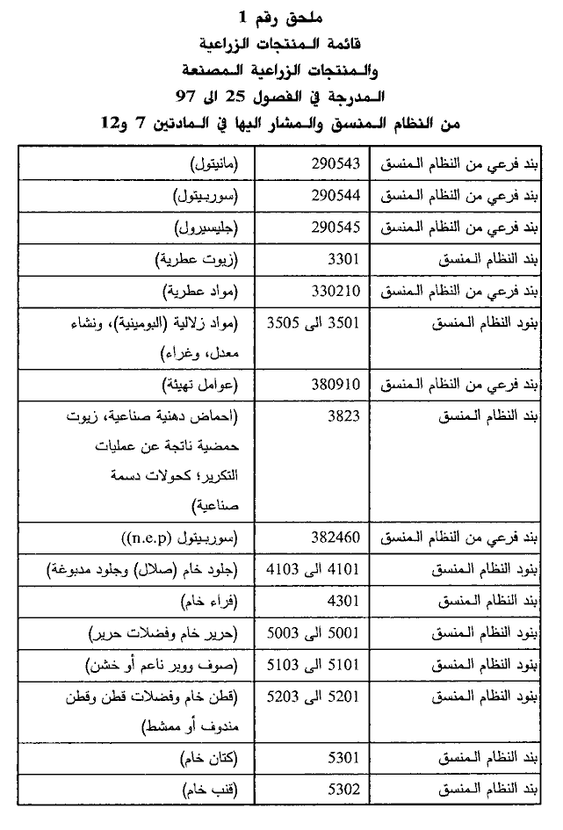
ملحق2: الملكية الفكرية والصناعية والتجارية المشار اليها في المادة 38
1- في نهاية السنة الخامسة من دخول هذه الاتفاقية حيز التنفيذ، يقوم لبنان بالتصديق على تعديلات المعاهدات المتعددة الاطراف المتعلقة بالملكية الفكرية، المشار اليها ادناه، التي يشكل لبنان والدول الاعضاء اطرافا فيها أو التي تطبقها فعليا الدول الاعضاء:
- معاهدة باريس لحماية الملكية الصناعية (ميثاق استوكهولم 1967 والمعدل عام 1979)؛
- معاهدة برن لحماية المصنفات الادبية والفنية (التي تمت مراجعتها في باريس عام 1971 والمعدلة عام 1979)؛
- اتفاقية نيس حول التصنيف الدولي للسلع والخدمات لاغراض تسجيل العلامات التجارية (جنيف عام 1977، المعدلة عام 1979)؛
2- في نهاية السنة الخامسة من دخول هذه الاتفاقية حيز التنفيذ، ينضم لبنان الى الاتفاقيات المتعددة الاطراف التالية التي تشكل الدول الاعضاء اطرافا فيها أو التي تطبقها فعليا الدول الاعضاء:
- معاهدة التعاون بشأن براءات الاختراع (واشنطن، عام 1970، المعدلة عام 1979 والمعدلة عام 1984)؛
- معاهدة بودابيست بشأن الاعتراف الدولي بايداع الكائنات المجهرية لاغراض الاجراء الخاص بالبراءات (1977، معدلة عام 1980)؛
- بروتوكول الملحق باتفاقية مدريد بشأن التسجيل الدولي للعلامات (مدريد 1989)؛
- معاهدة قانون العلامات التجارية (جنيف، 1994)؛
- الاتفاقية الدولية لحماية الاصناف الجديدة من النباتات (يوبوف) (قانون جنيف، 1991)؛
- اتفاقية الجوانب المتصلة بالتجارة من حقوق الملكية الفكرية، الملحق (I-C) من الاتفاقية التي انشأت منظمة التجارة العالمية (تريبس، مراكش 1994).
يبذل الطرفان كافة الجهود للتصديق على المعاهدات متعددة الاطراف التالية، في اقرب فرصة ممكنة:
- معاهدة الويبو بشأن حق المؤلف (جنيف، 1996)؛
- معاهد الويبو بشأن الاداء والتسجيل الصوتي (جنيف، 1996).
3- يجوز لمجلس الشراكة ان يقرر تطبيق الفقرة 1 على اتفاقيات اخرى متعددة الاطراف في هذا المجال.
بروتوكول رقم 1: الخاص بالترتيبات المتعلقة بمستوردات المجموعة من المنتجات الزراعية ذات المنشأ اللبناني، المشار اليها في المادة 14 فقرة (1)
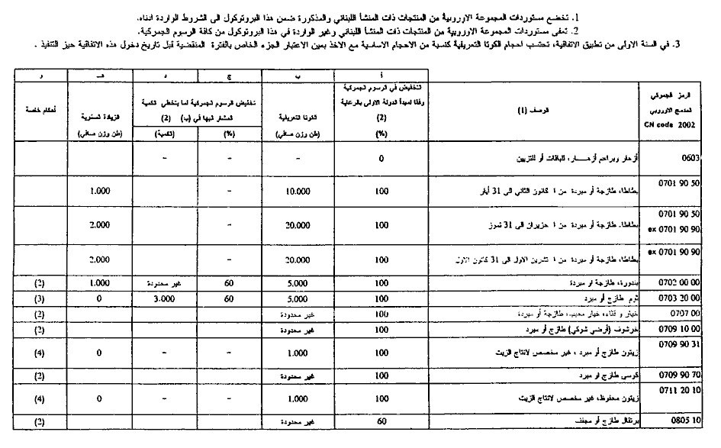
بروتوكول رقم 2: الخاص بالترتيبات المتعلقة بمستوردات لبنان من المنتجات الزراعية التي يكون منشؤها المجموعة المشار اليها في المادة 14 فقرة (2)
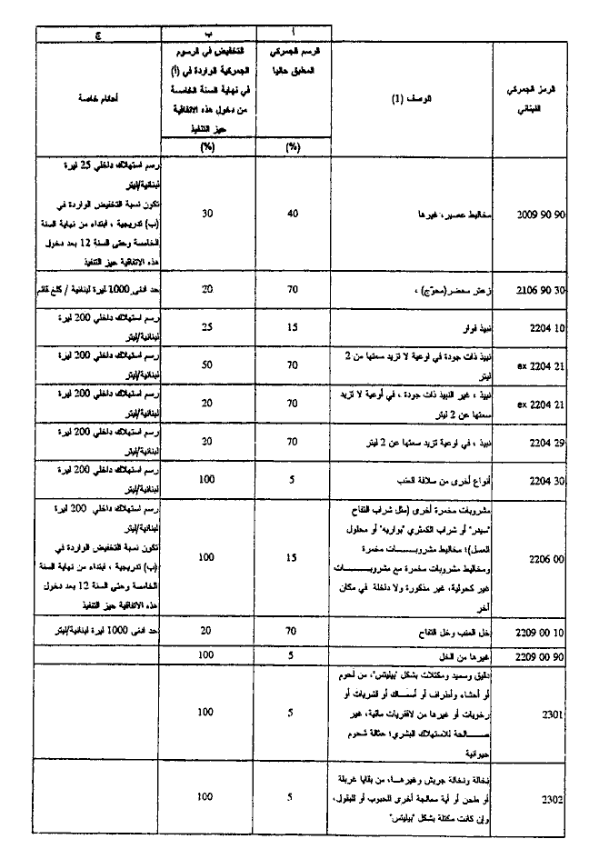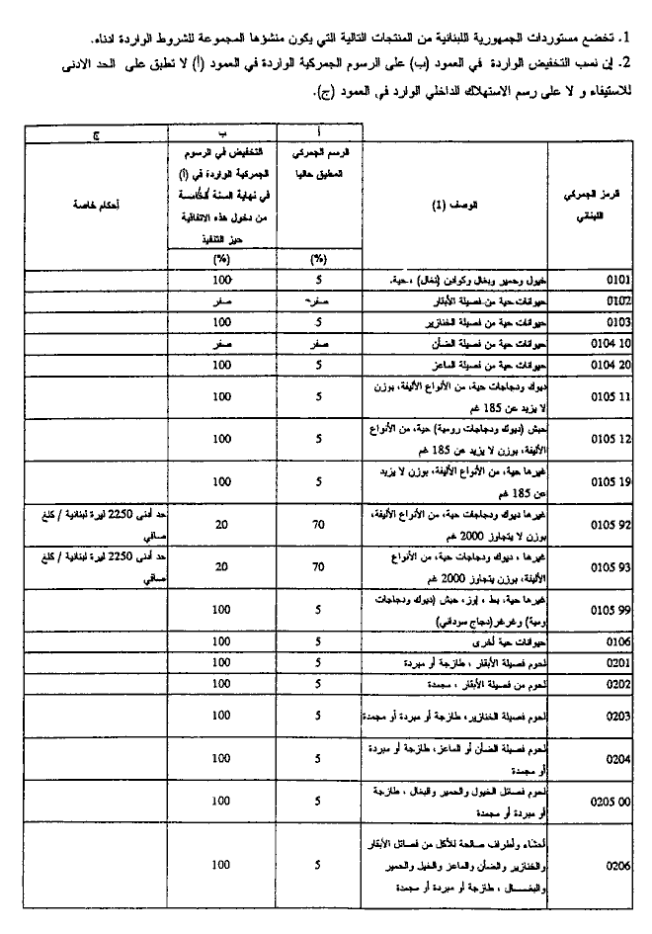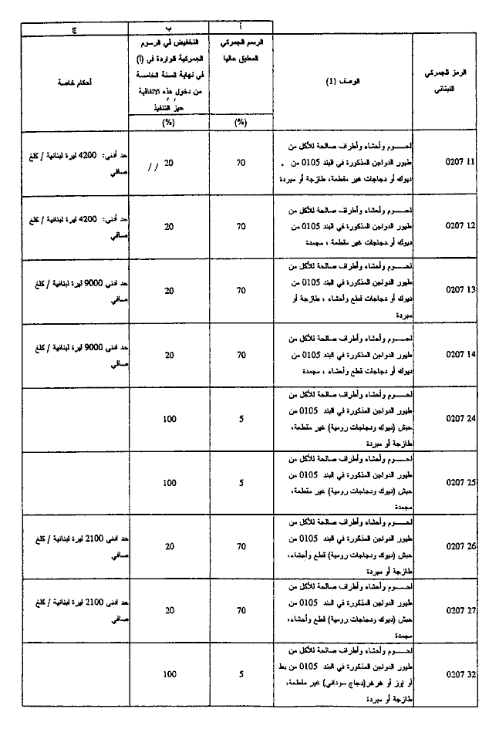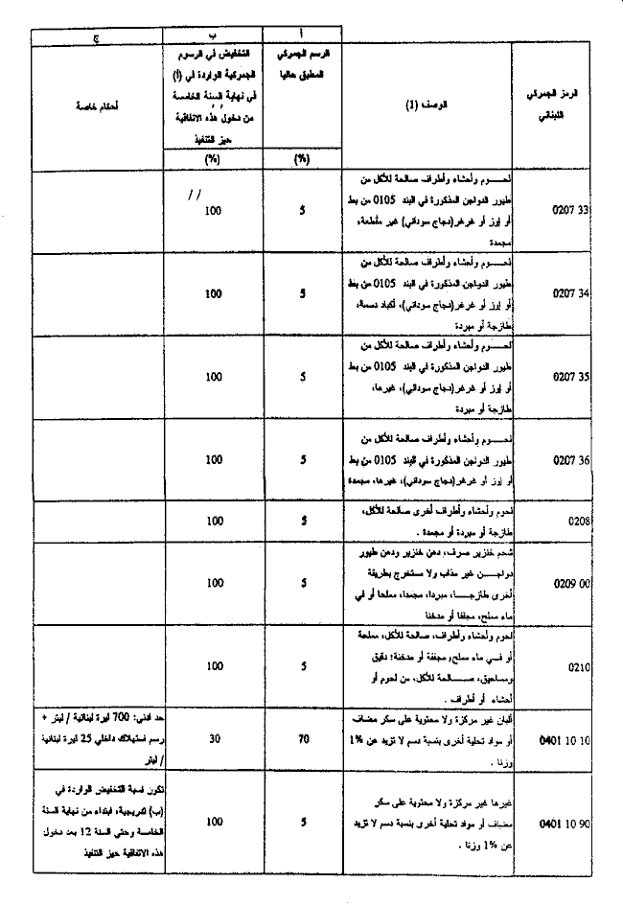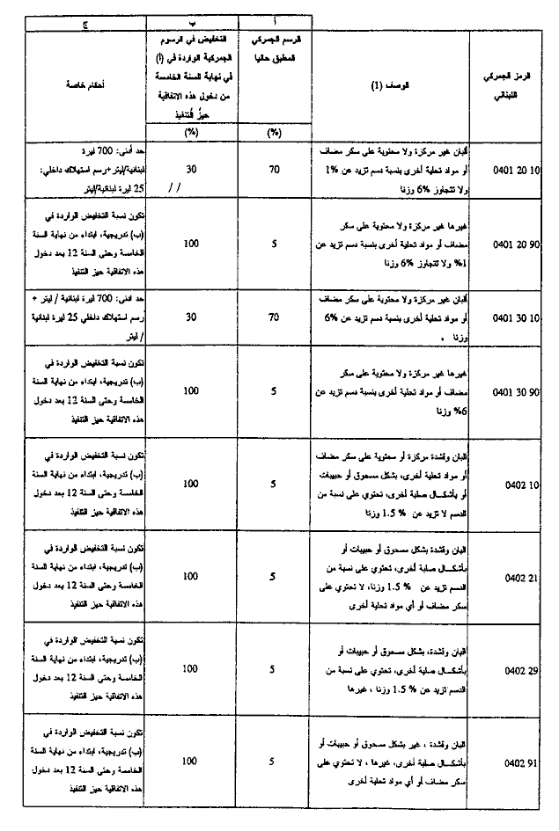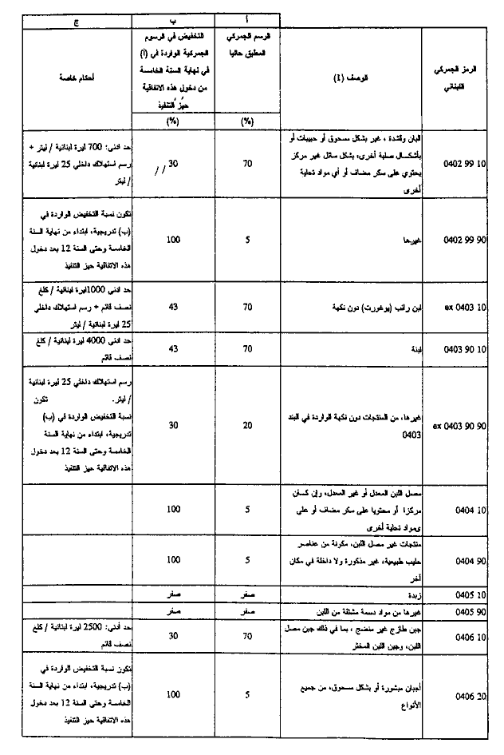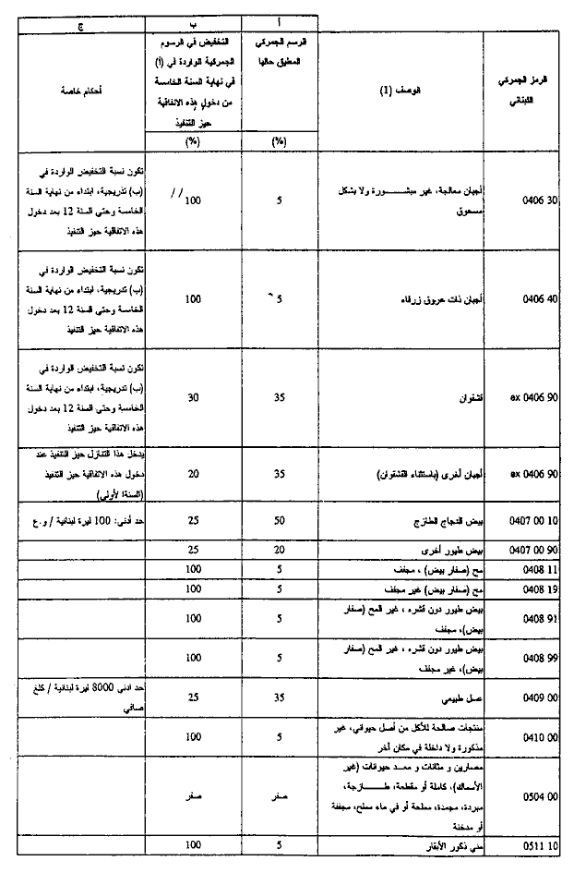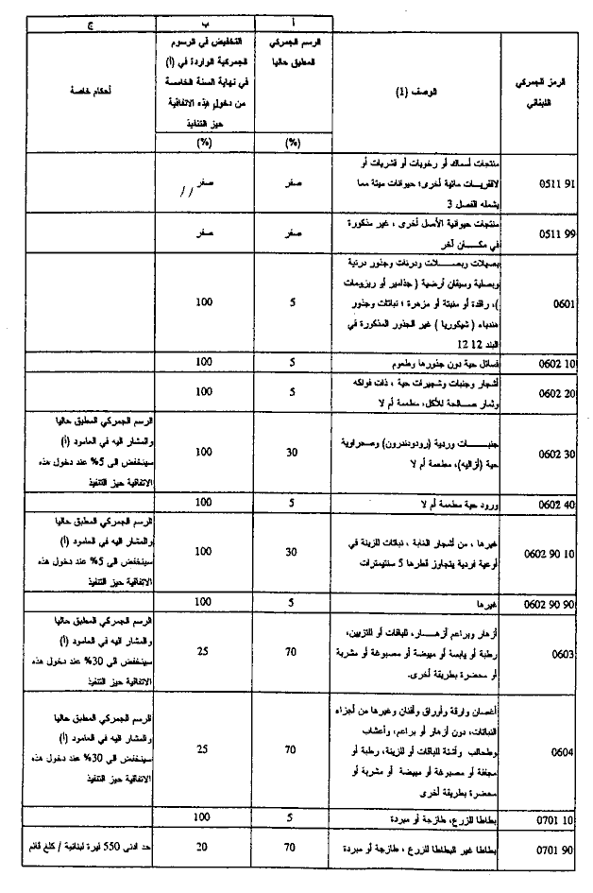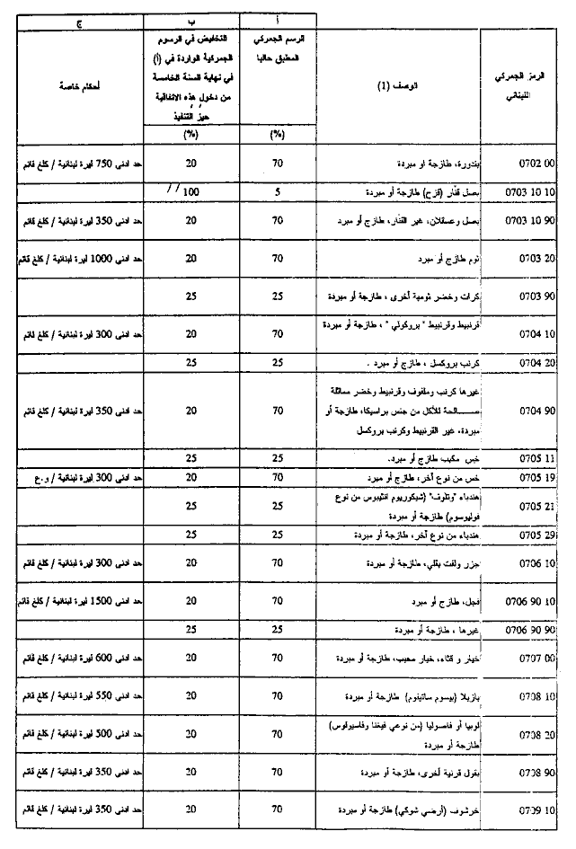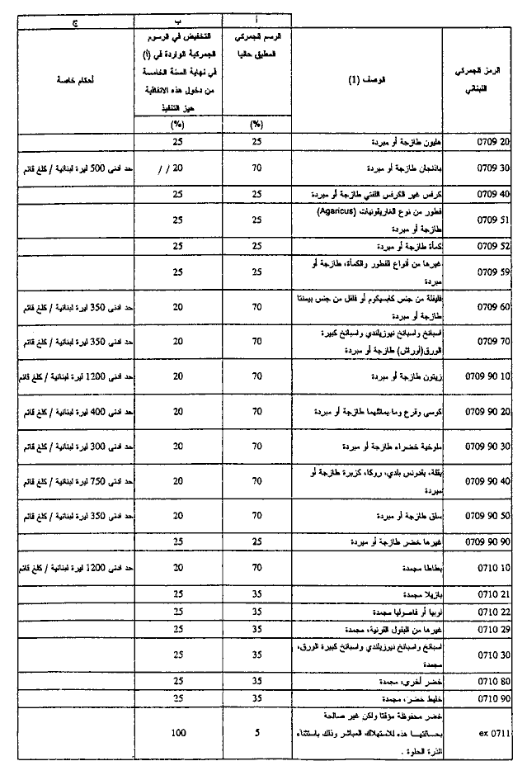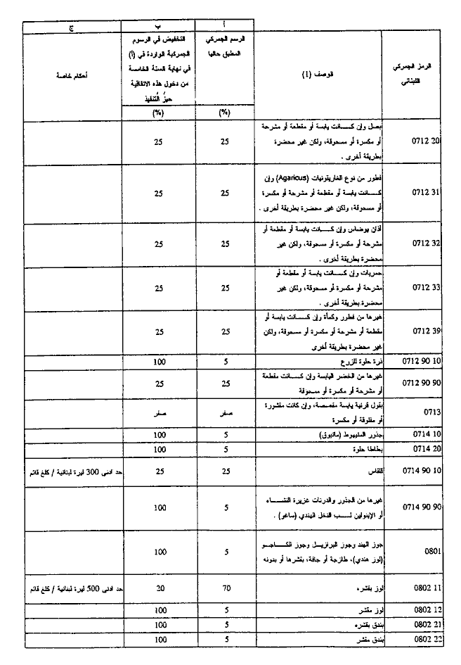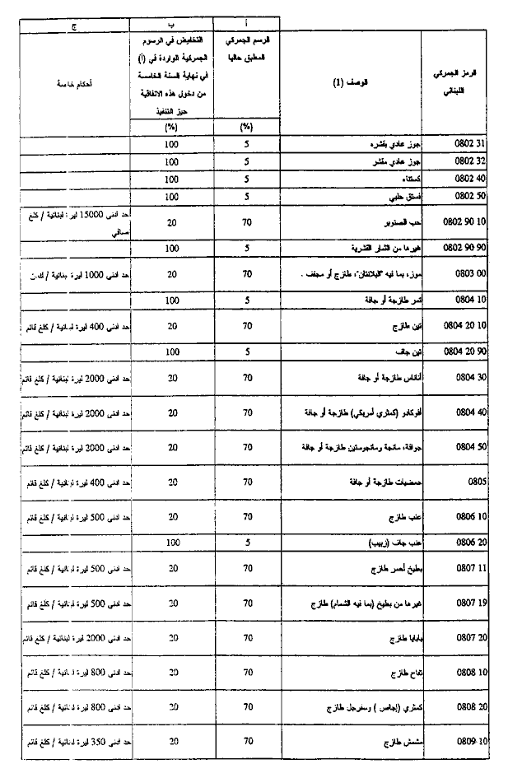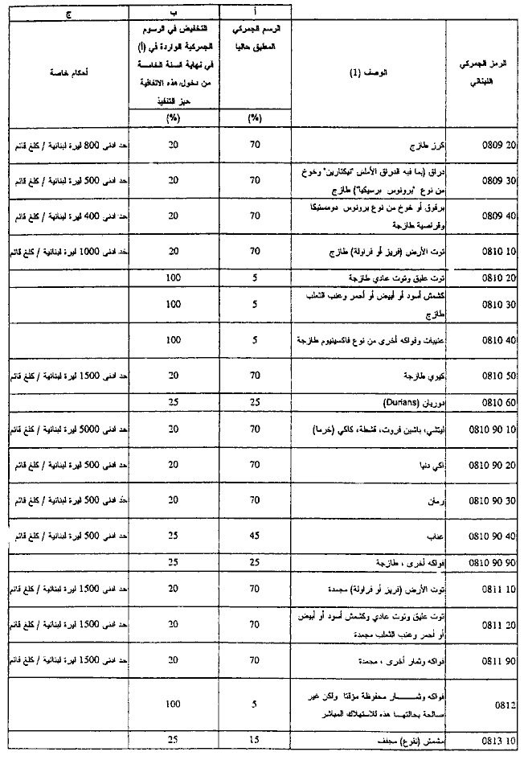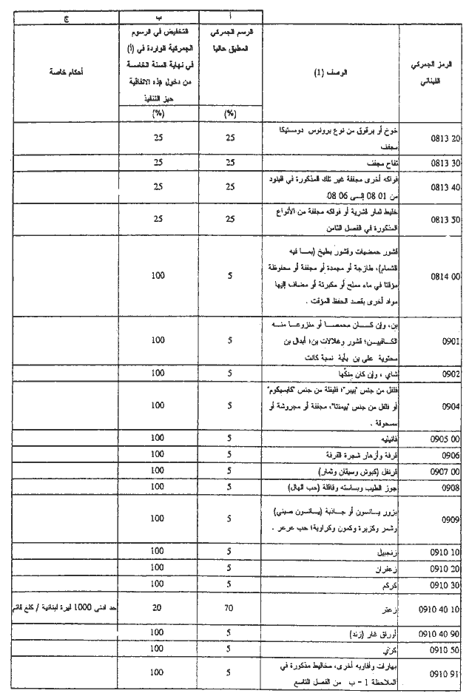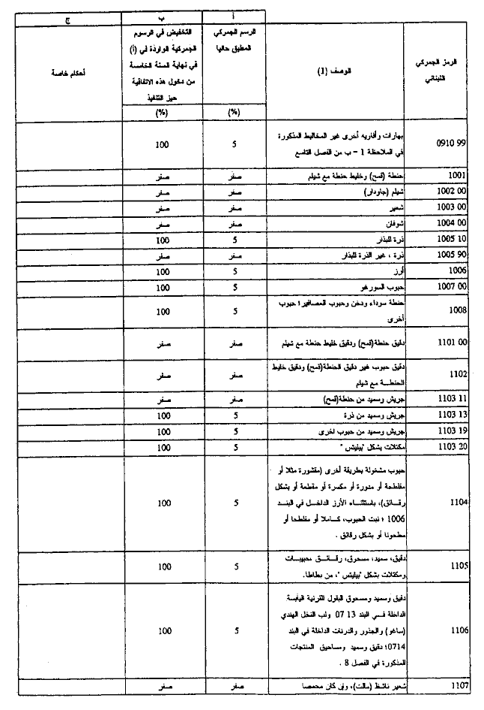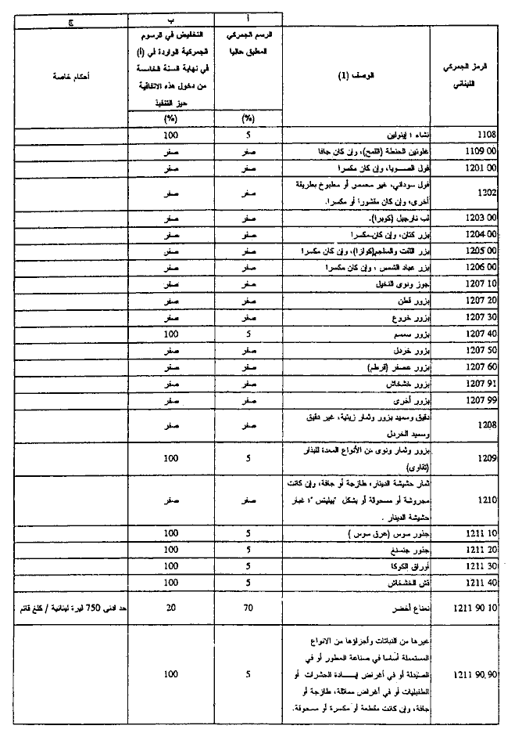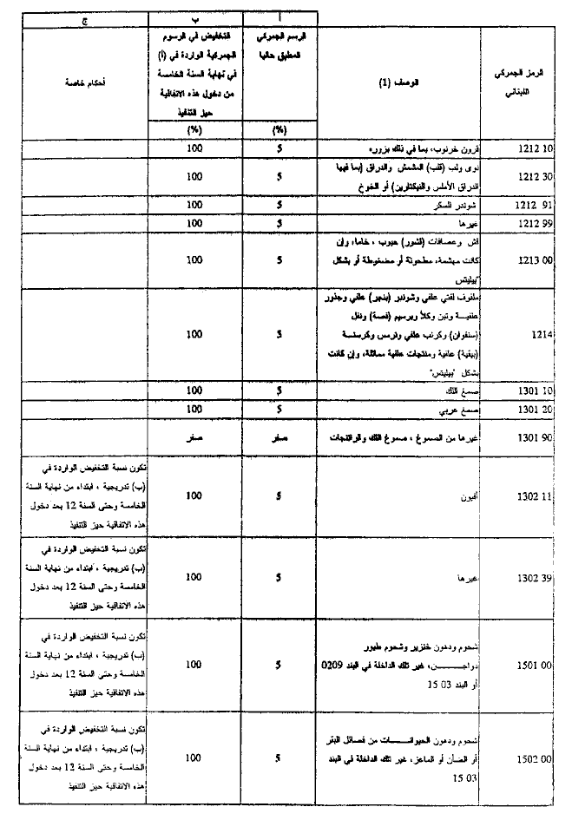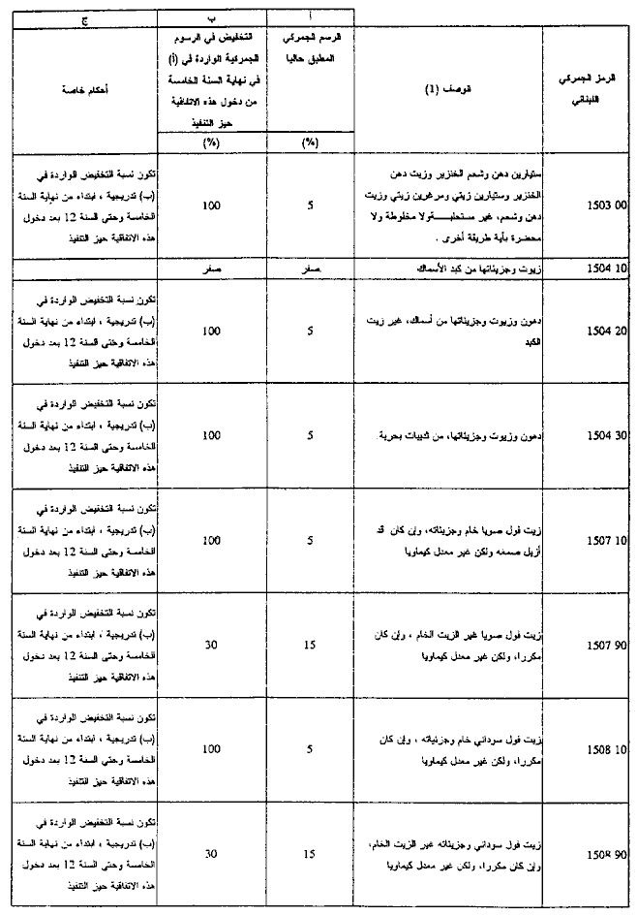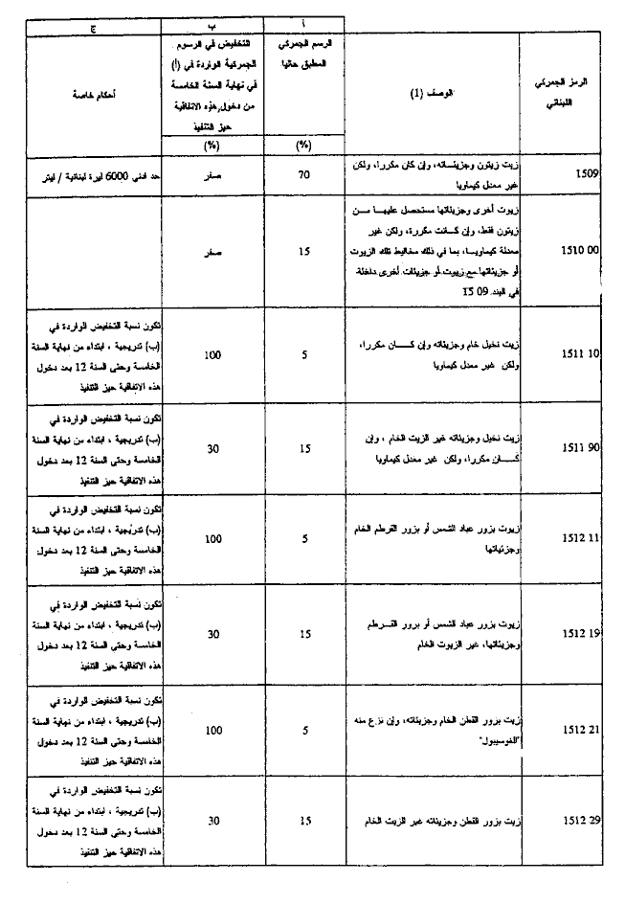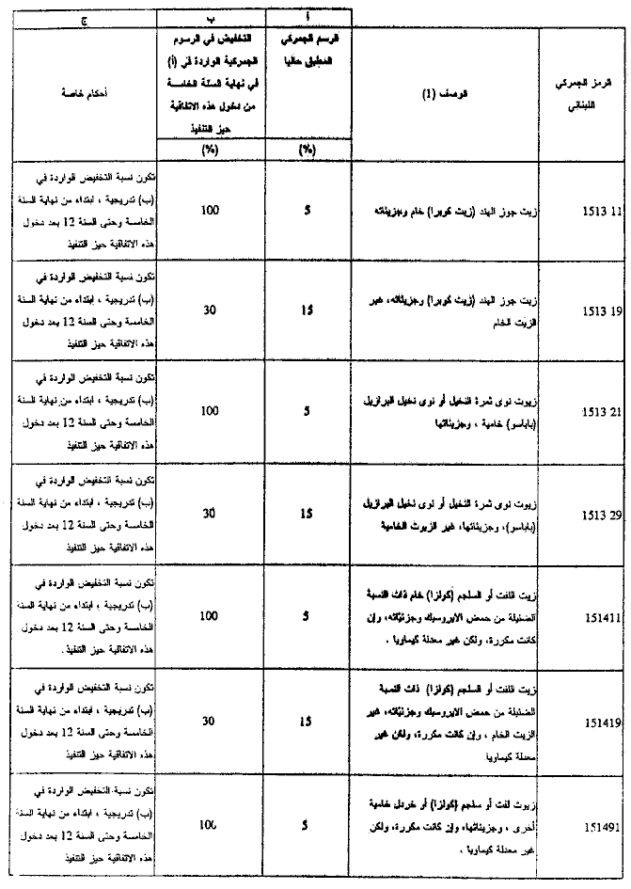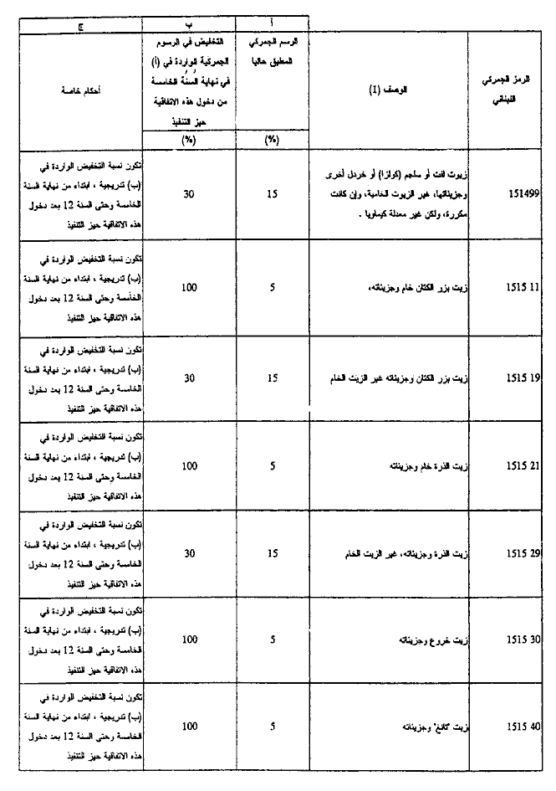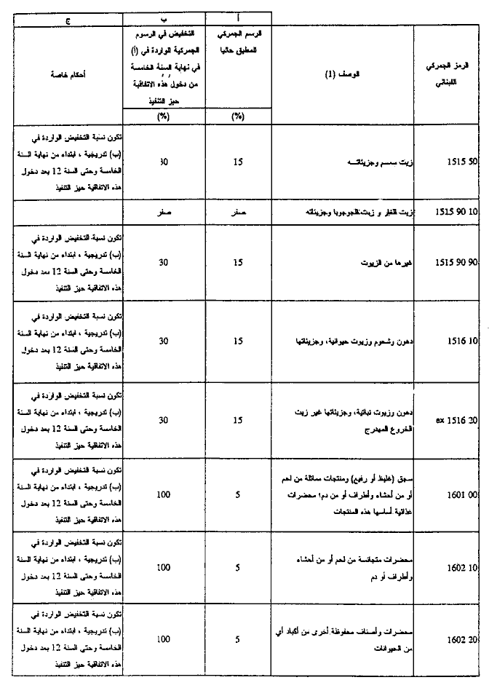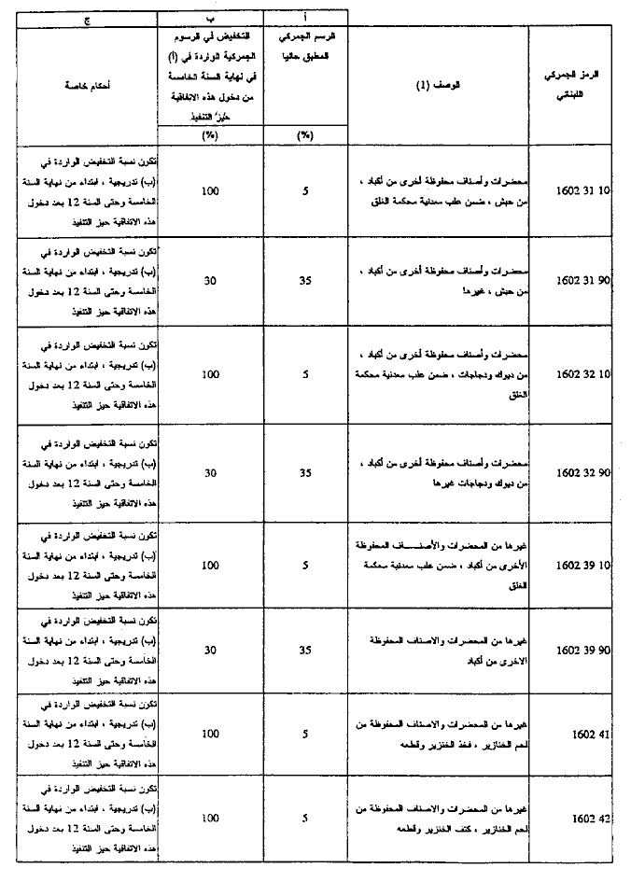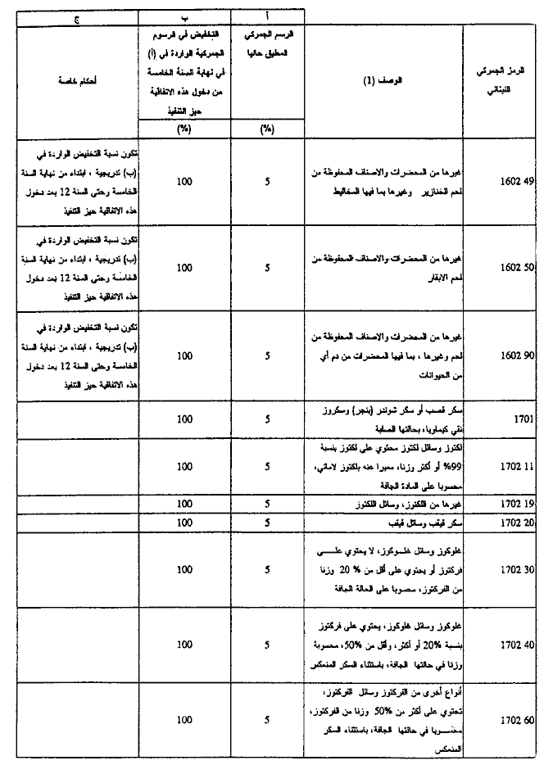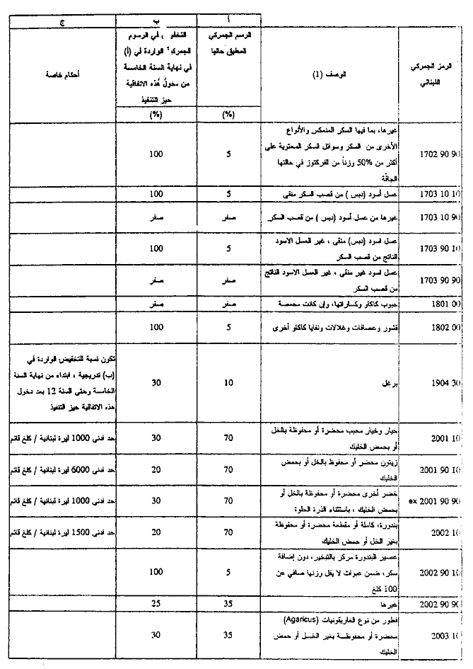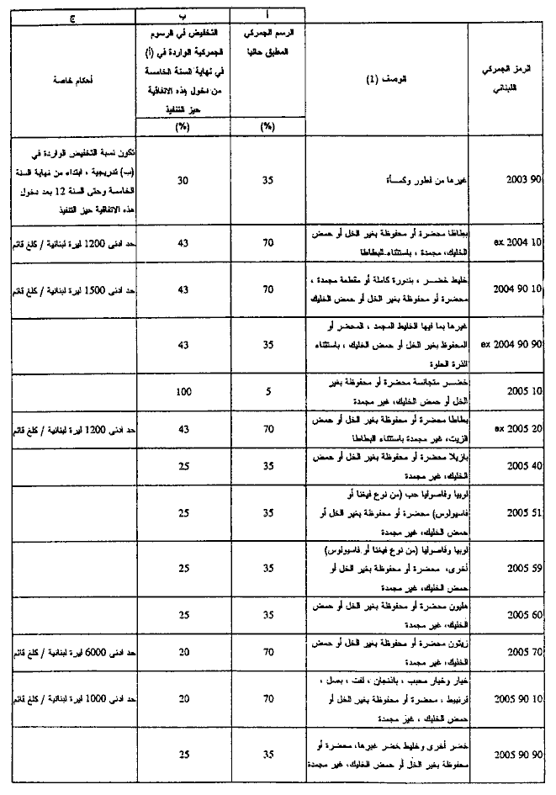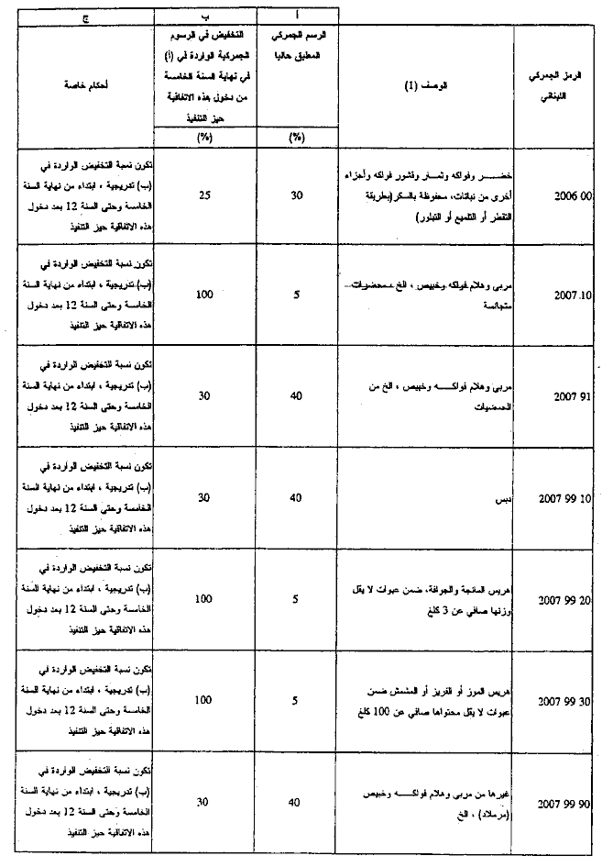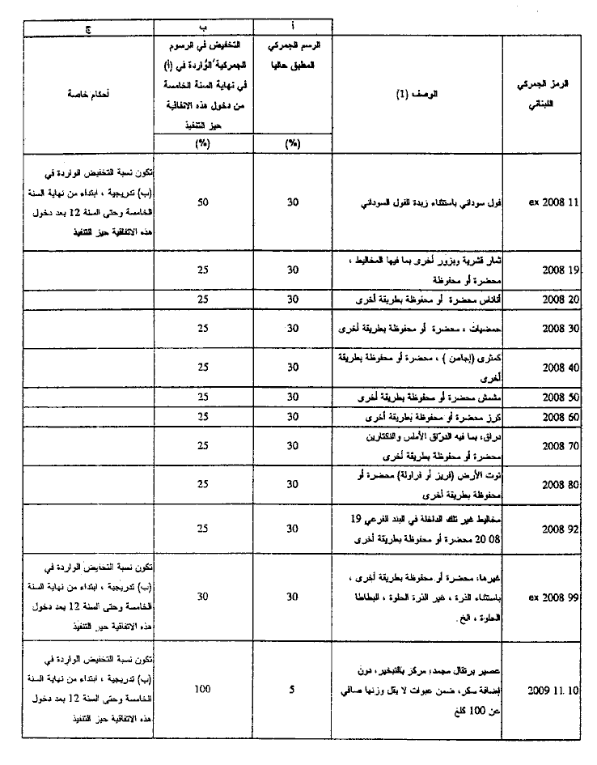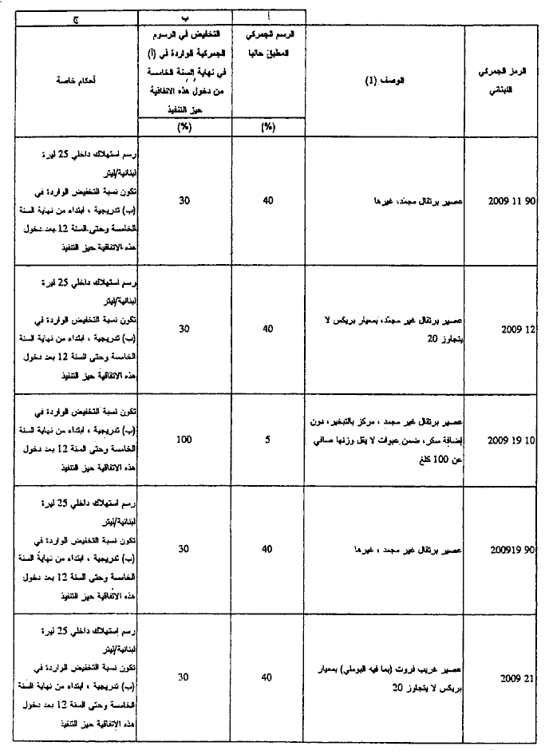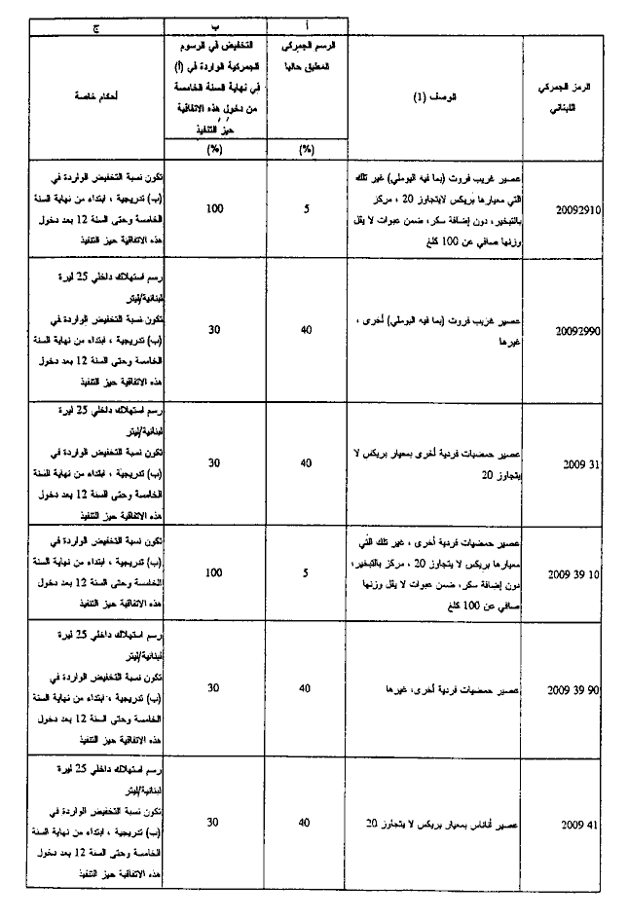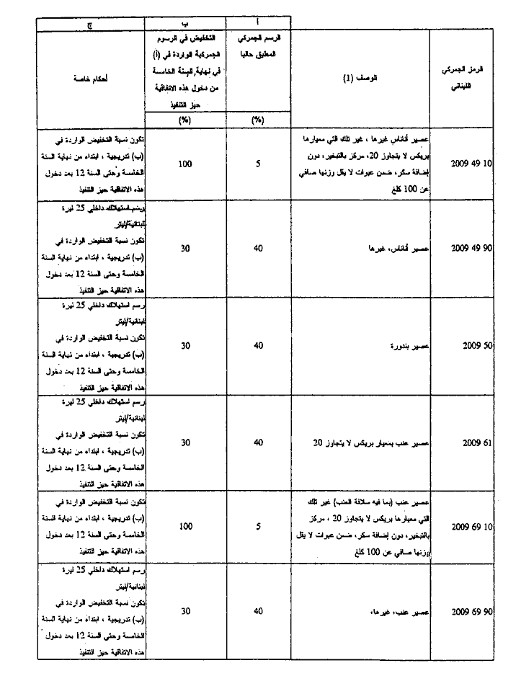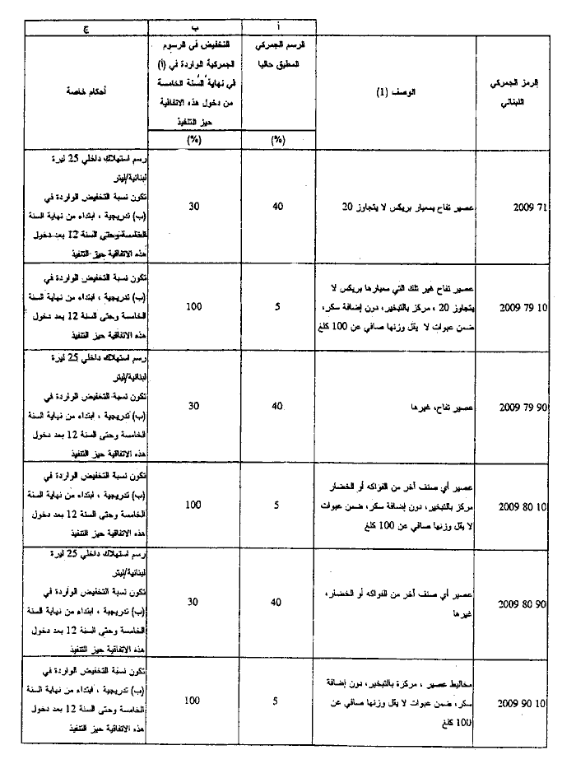
بروتوكول رقم 3: حول الترتيبات المتعلقة بتجارة المنتجات الزراعية المصنعة بين لبنان والمجموعة المشار اليها في المادة 14 فقرة 3
المادة الاولى
تخضع السلع الزراعية المصنعة ذات المنشأ اللبناني عند استيرادها من لبنان الى المجموعة، للرسوم الجمركية والرسوم والضرائب ذات الاثر المماثل المذكورة في الملحق رقم (1) من هذا البروتوكول.
المادة 2
1- تخضع السلع الزراعية المصنعة التي يكون منشؤها المجموعة عند استيرادها الى لبنان، للرسوم الجمركية والرسوم والضرائب ذات الاثر المماثل المذكورة في الملحق رقم (2) من هذا البروتوكول.
2- ان جدول التخفيض الجمركي الذي يطبق وفقا لاحكام الفقرة رقم (1) هو جدول التخفيض الجمركي المشار اليه في الفقرة رقم (1) من المادة 9 من هذه الاتفاقية، الا اذا تمت الاشارة الى غير ذلك في الملحق رقم (2) من هذا البروتوكول.
المادة 3
تطبق التخفيضات على الرسوم الجمركية المذكورة في الملحقين رقم (1) ورقم (2)، على المعدلات الاساسية للرسوم المشار اليها في المادة 19) من الاتفاقية.
المادة 4
1- يجوز تخفيض الرسوم الجمركية المطبقة وفقا للمادتين (1) و(2)، على التبادل التجاري بين لبنان والمجموعة، في حال تم تخفيض هذه الرسوم على المواد الاساسية أو في حال حصول هذا التخفيض نتيجة لتنازلات متبادلة بشأن المنتجات الزراعية المصنعة.
2- تحتسب التخفيضات المشار اليها في الفقرة رقم (1)، في ما خص الرسوم المطبقة من قبل المجموعة على الجزء من هذه الرسوم المسمى "المكون الزراعي"، الذي يتناسب والمنتجات الزراعية المستعملة فعليا في عملية تصنيع المنتجات الزراعية المصنعة، بعد تنزيله من الرسوم المطبقة على المنتجات الزراعية الاساسية.
3- يحدد مجلس الشراكة التخفيضات المشار اليها في الفقرة رقم (1) ولائحة المنتجات المعنية، وعند الاقتضاء، الحصص التي تطبق عليها هذه التخفيضات.
المادة 5
على لبنان أو المجموعة ابلاغ احدهما الآخر، الترتيبات الادارية المتخذة في ما يتعلق بالسلع الواردة في هذا البروتوكول.
يجب ان تؤمن هذه الترتيبات المعاملة المتساوية لكل الاطراف المعنية وان تكون بسيطة ومرنة قدر الامكان.
الخاص بالترتيبات المتعلقة بمستوردات لبنان من المنتجات الزراعية المصنعة التي يكون منشؤها المجموعة
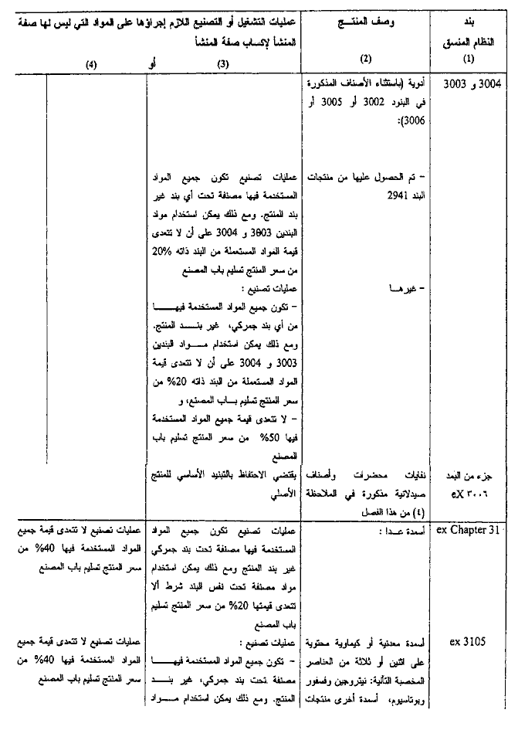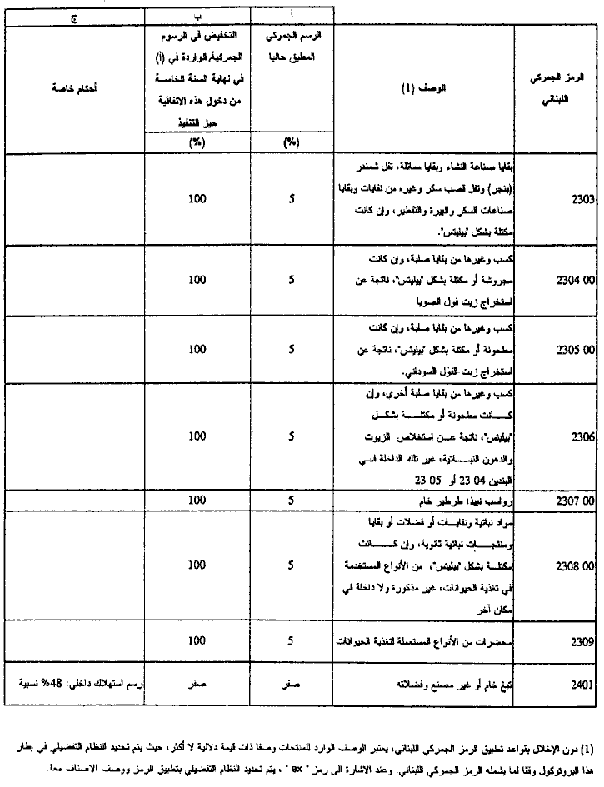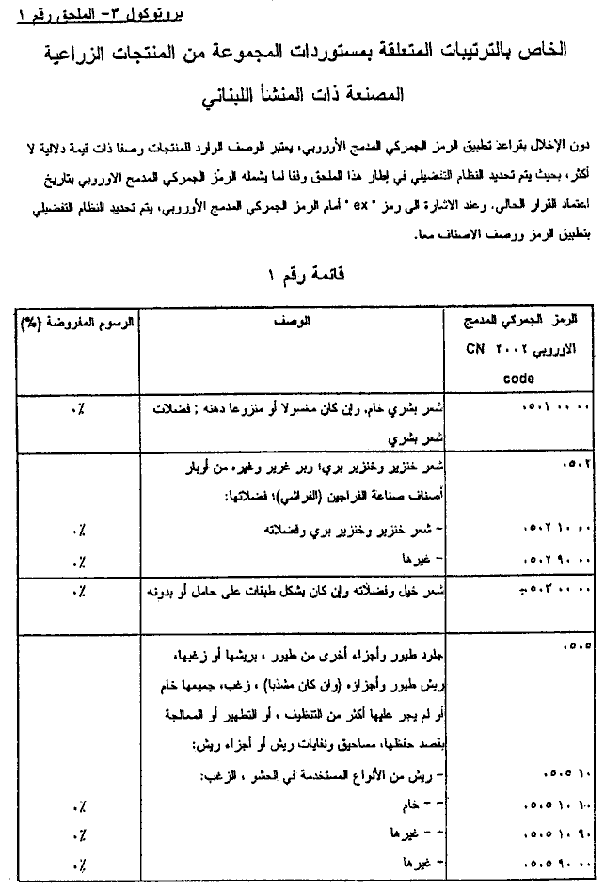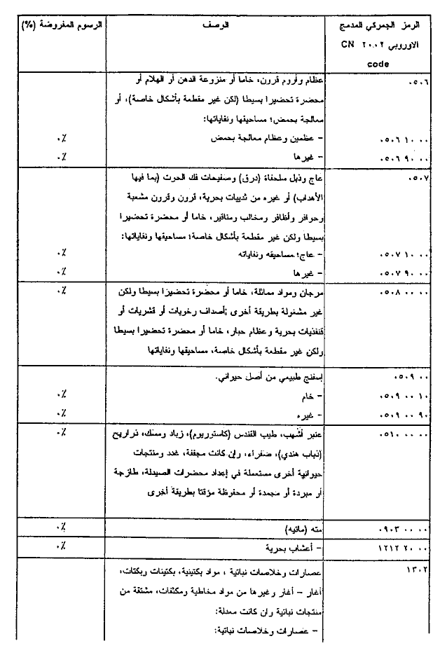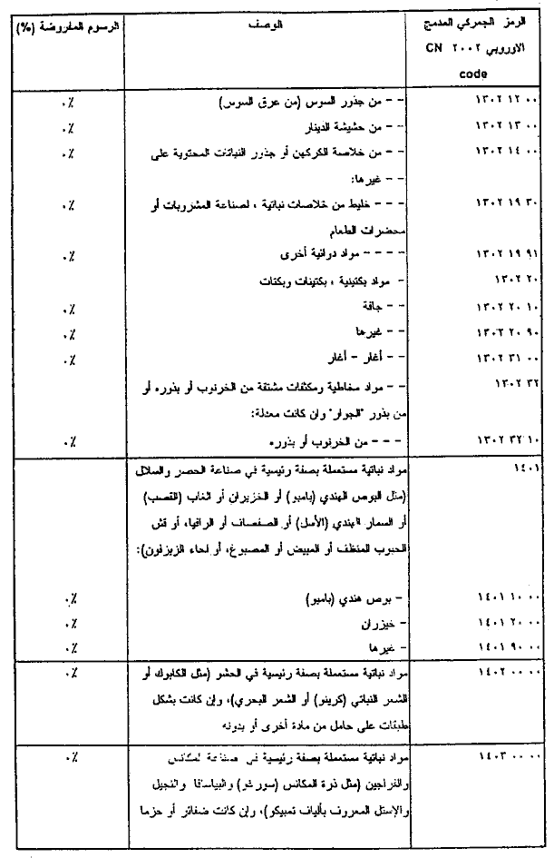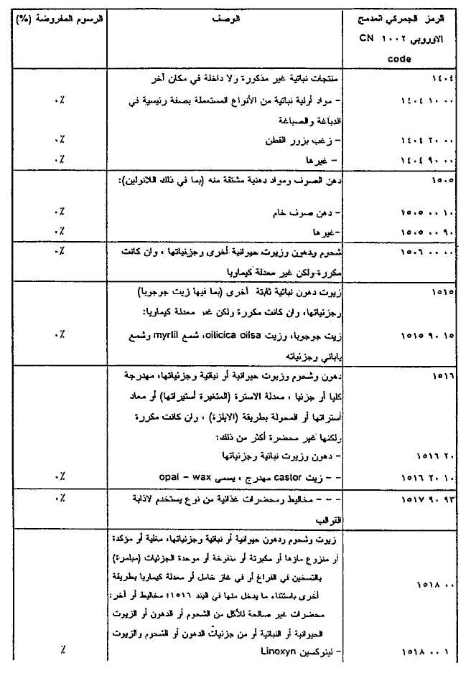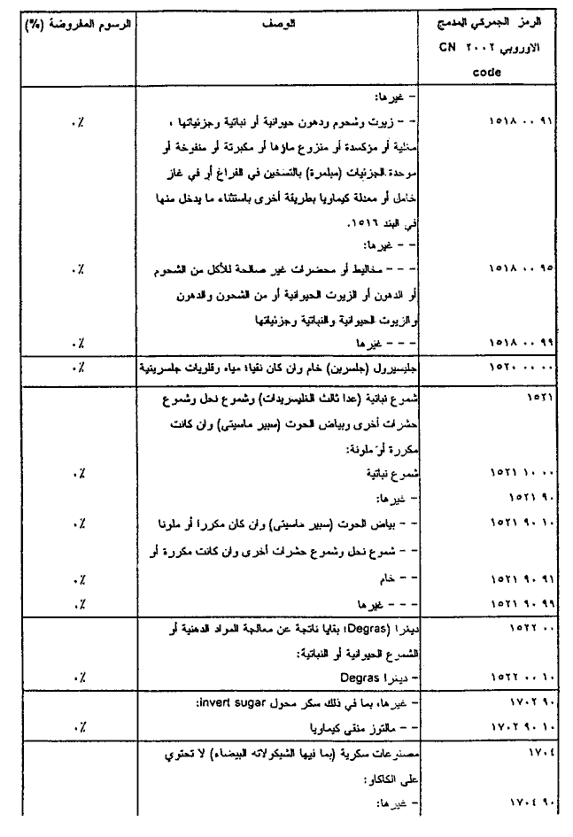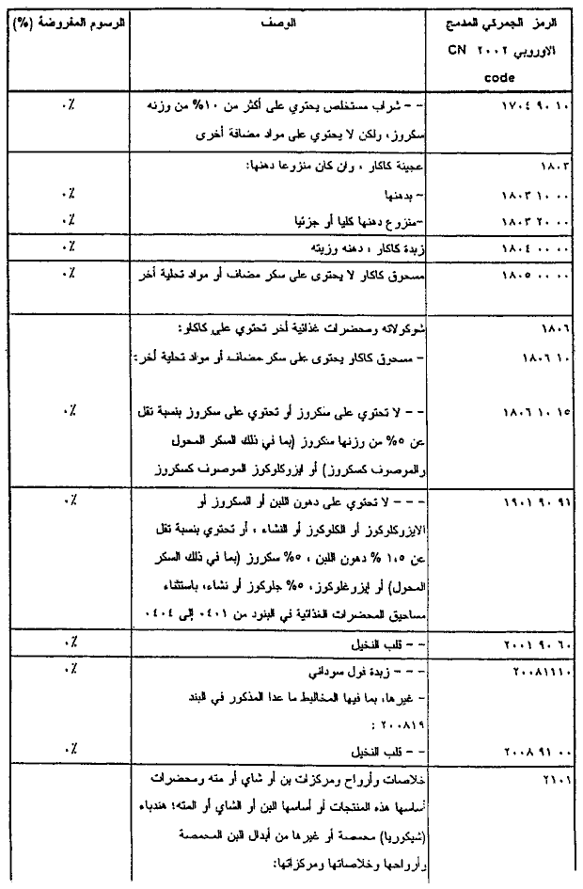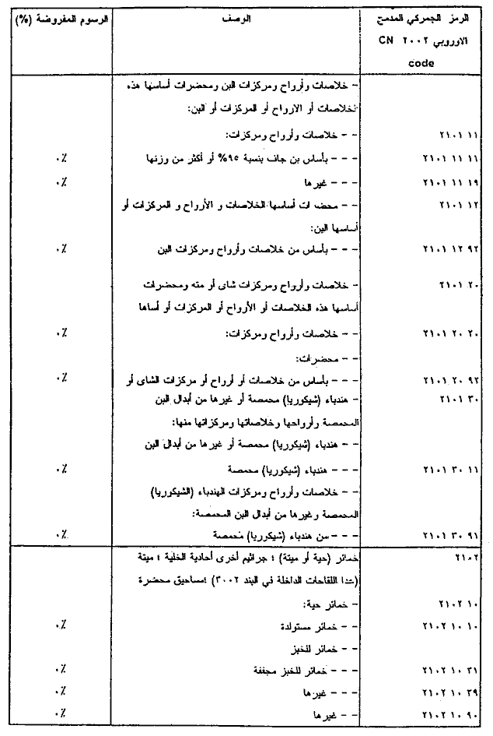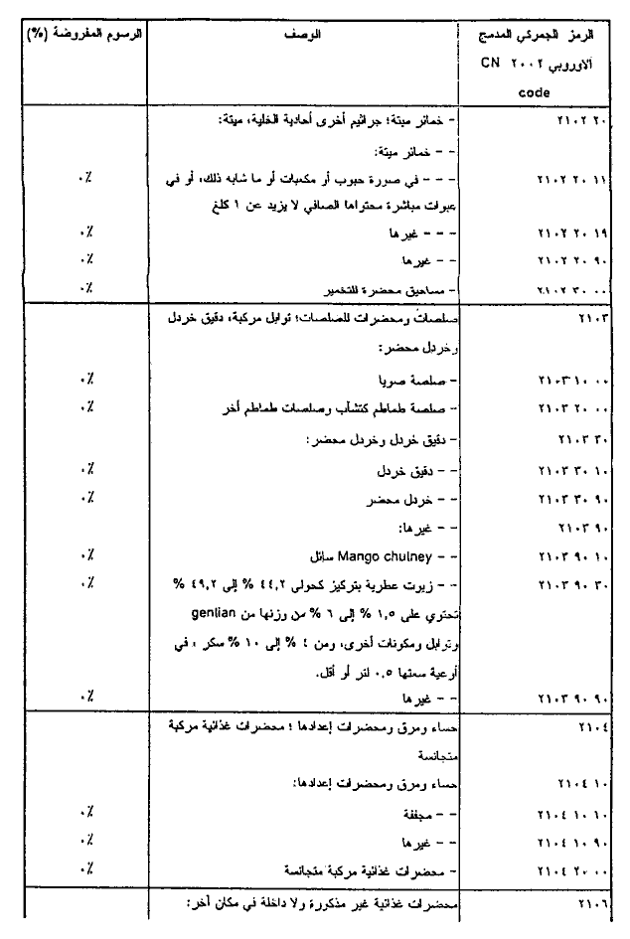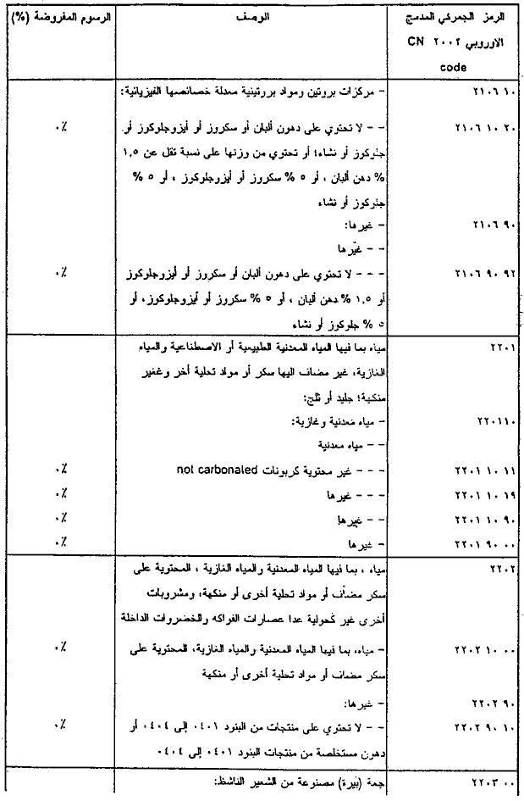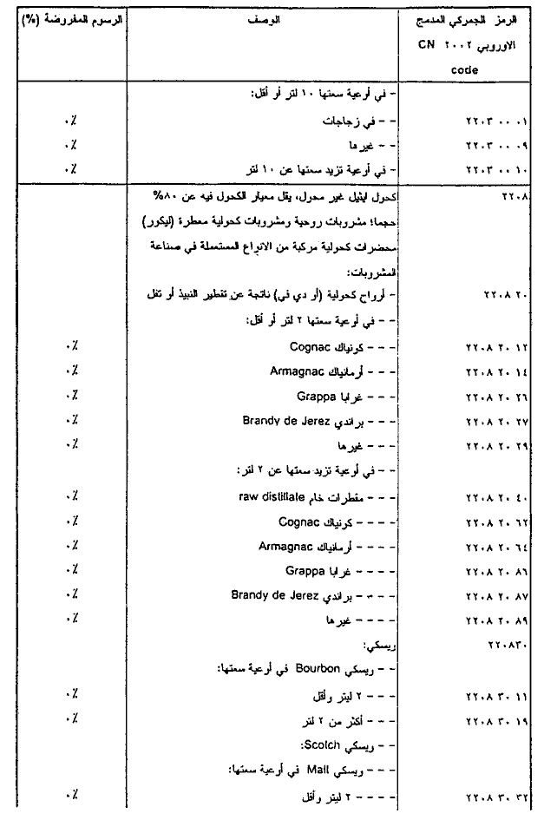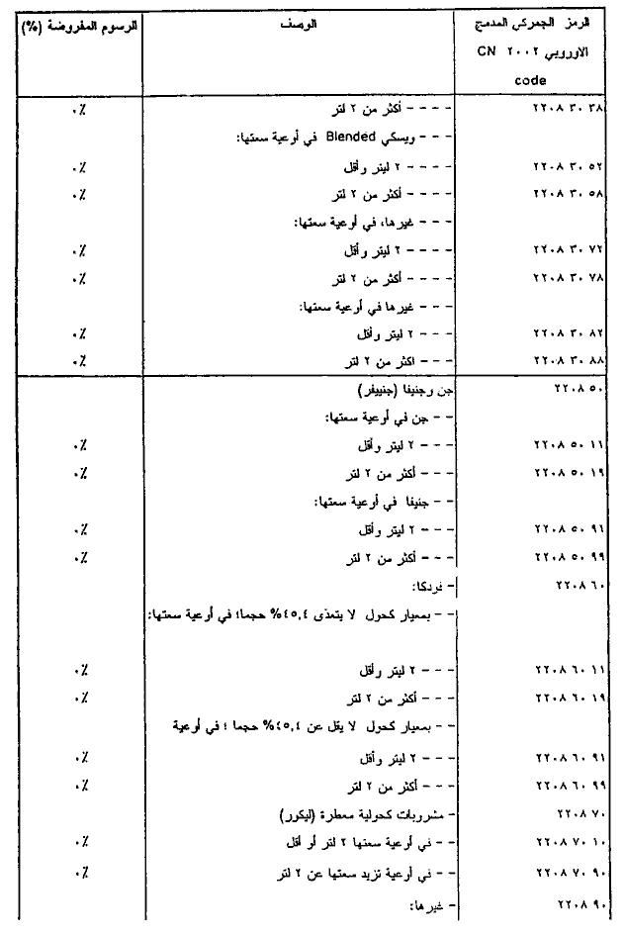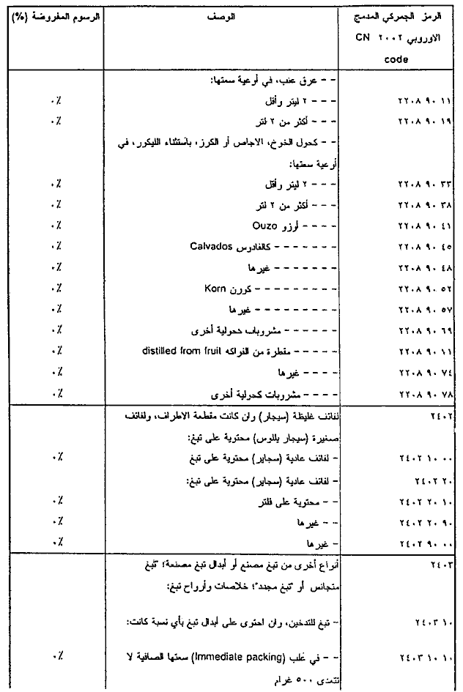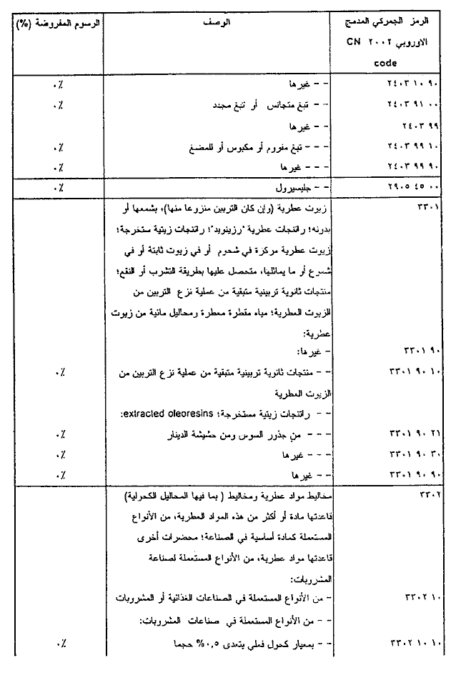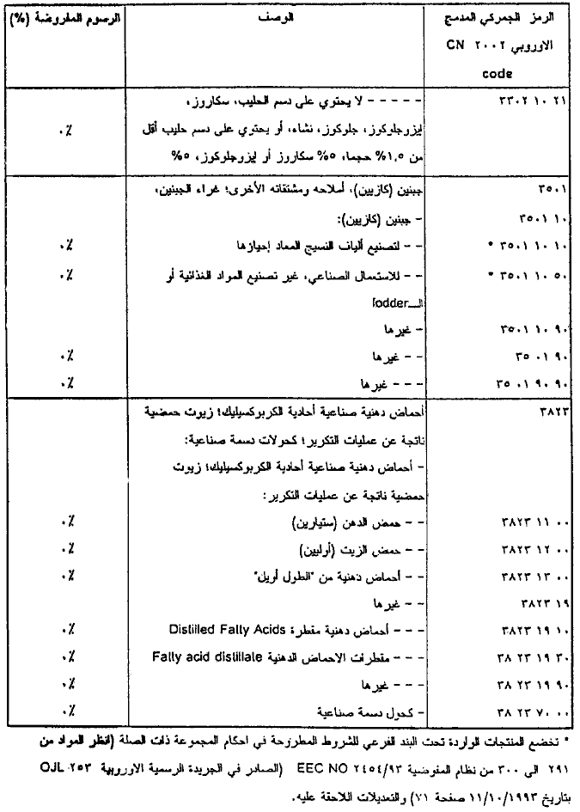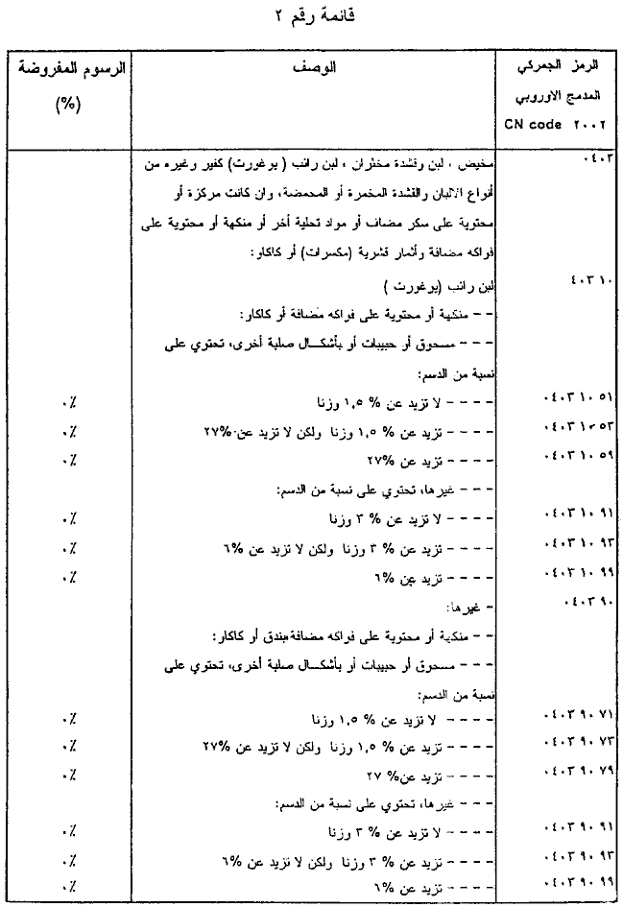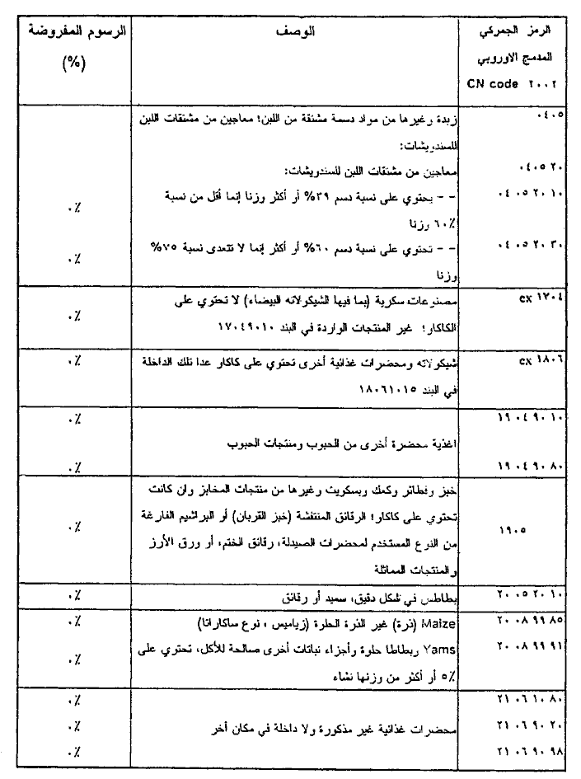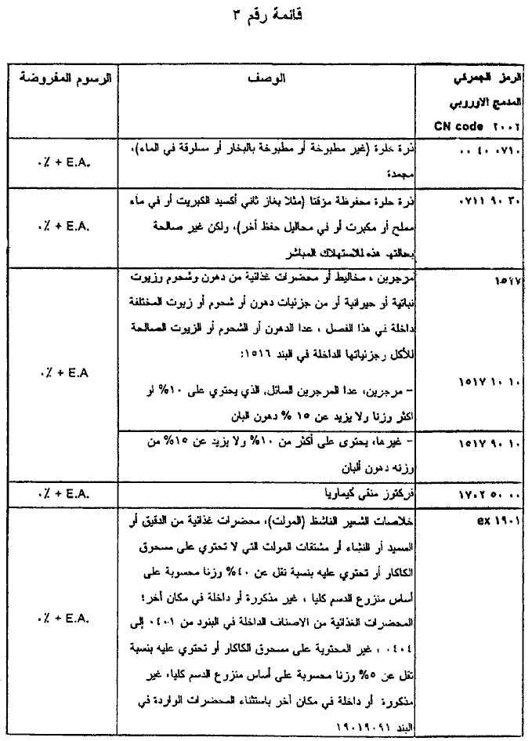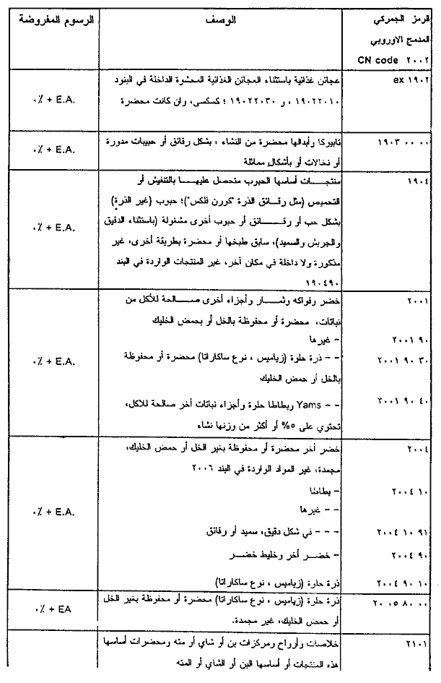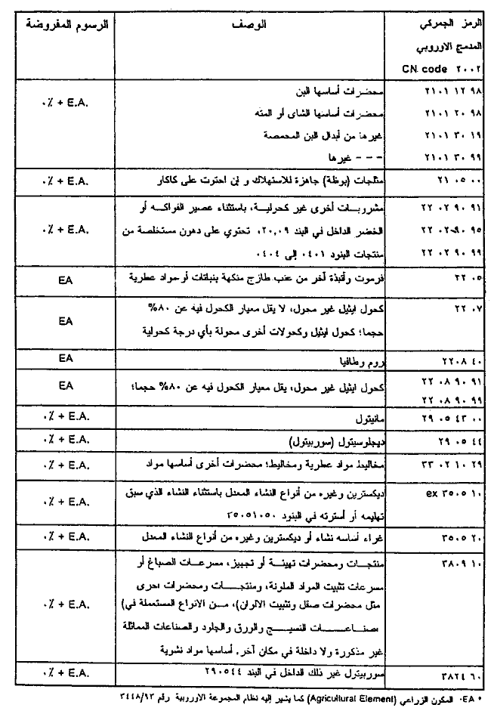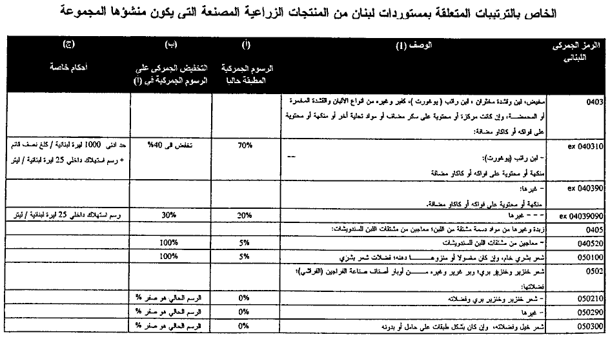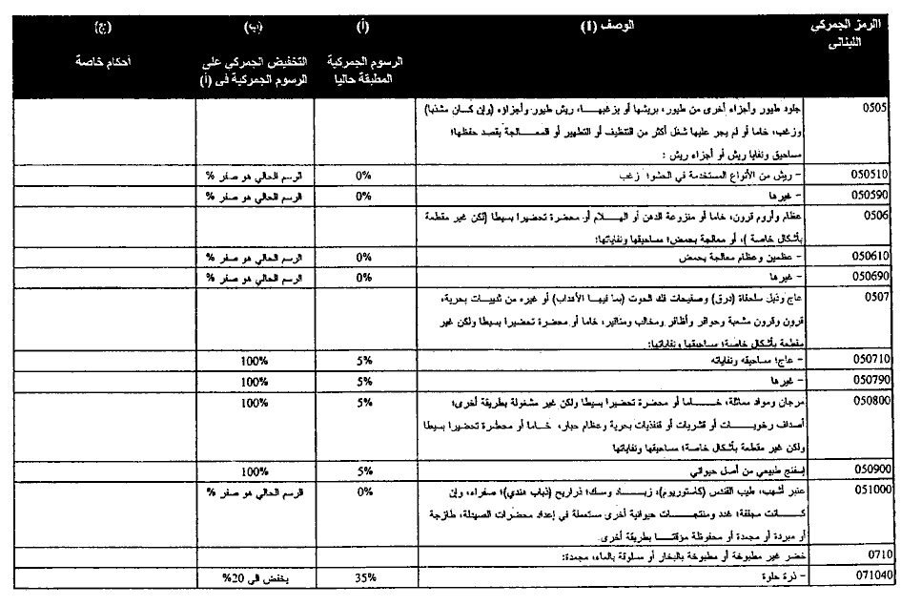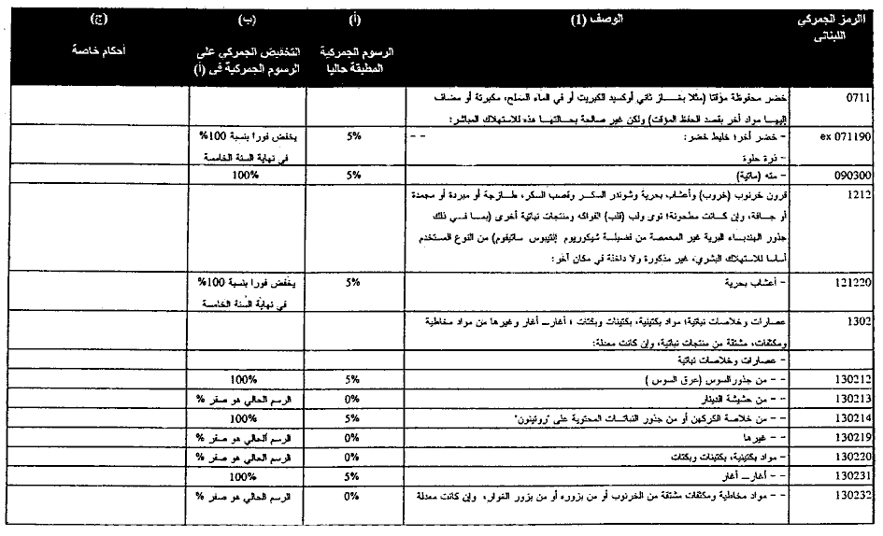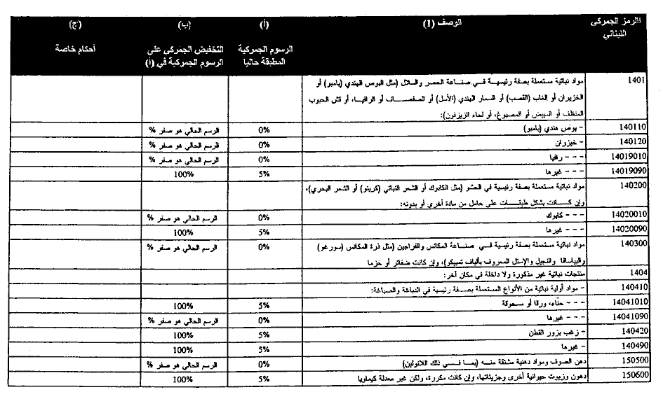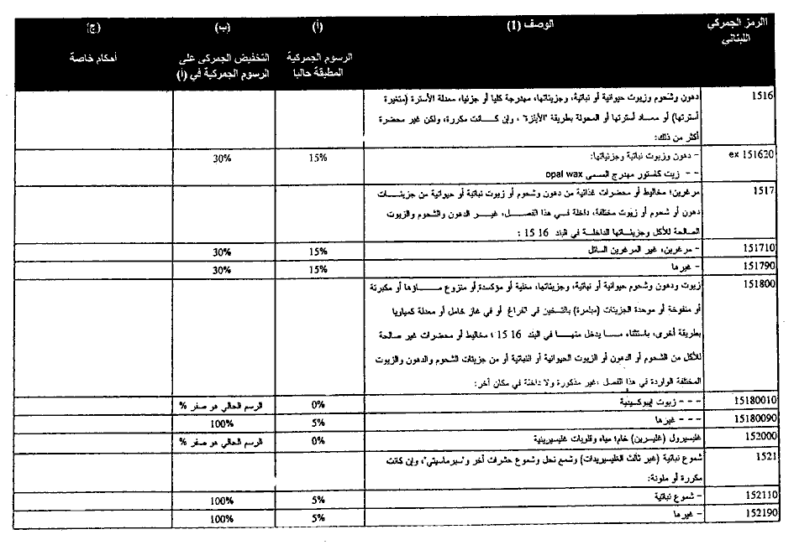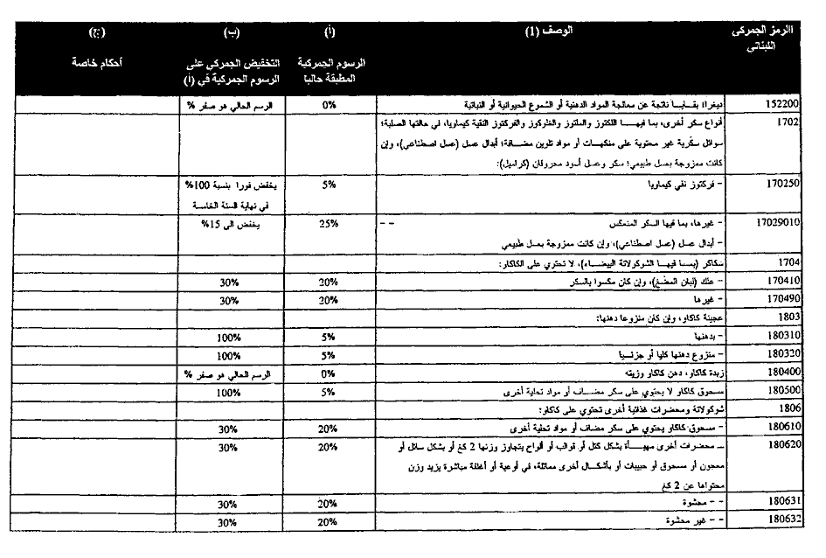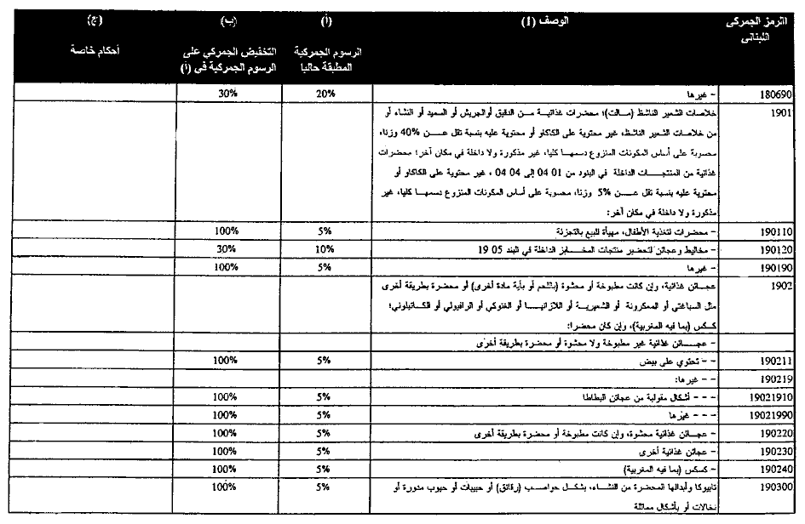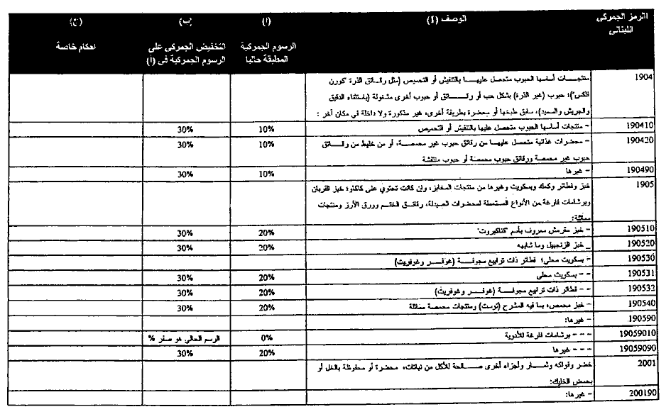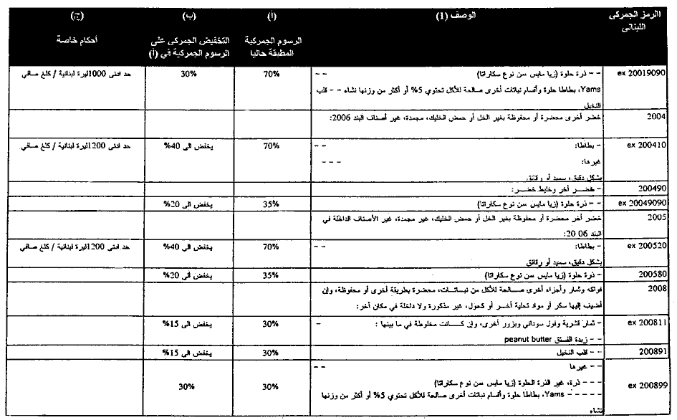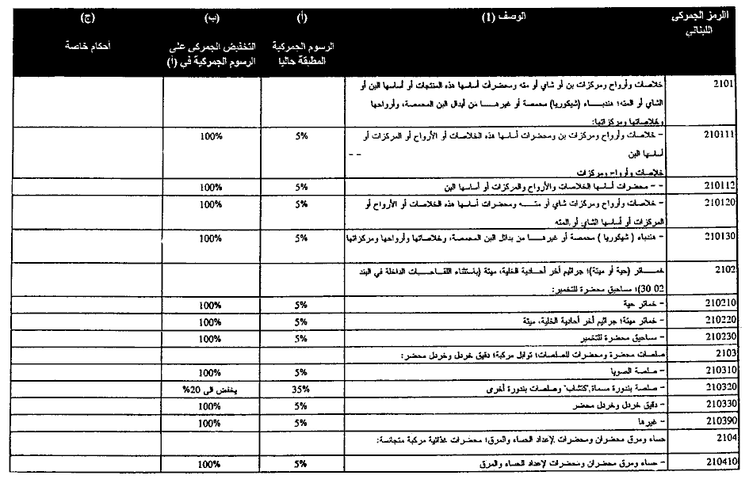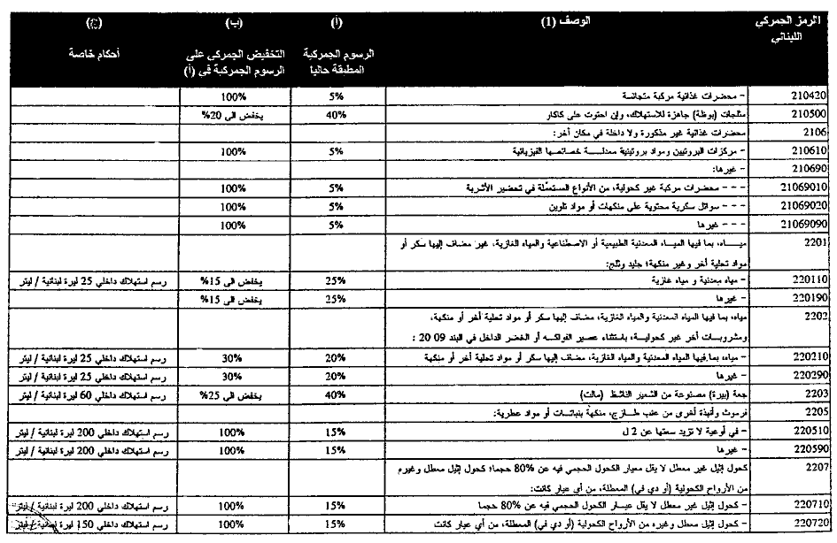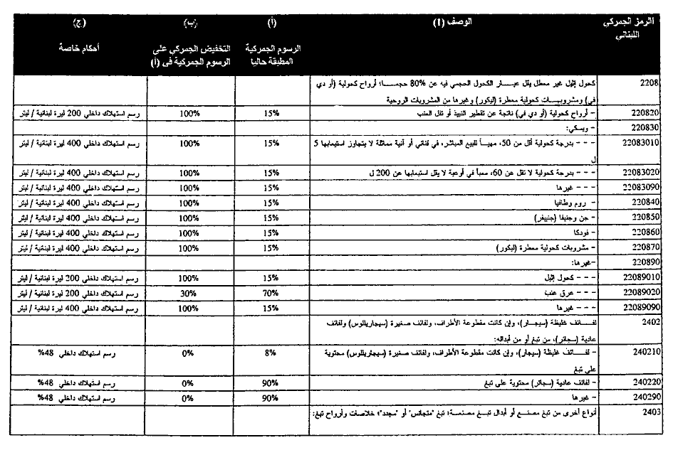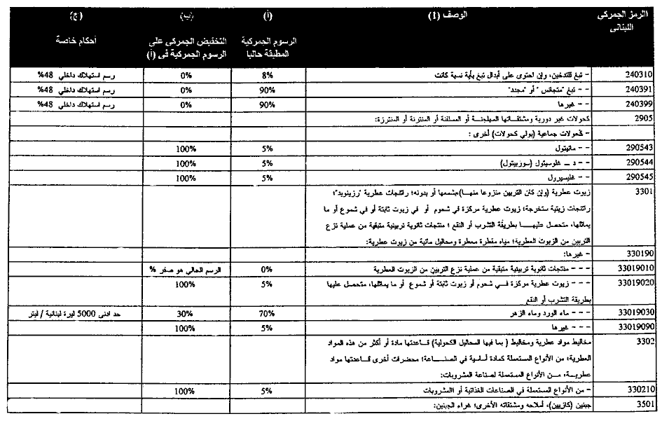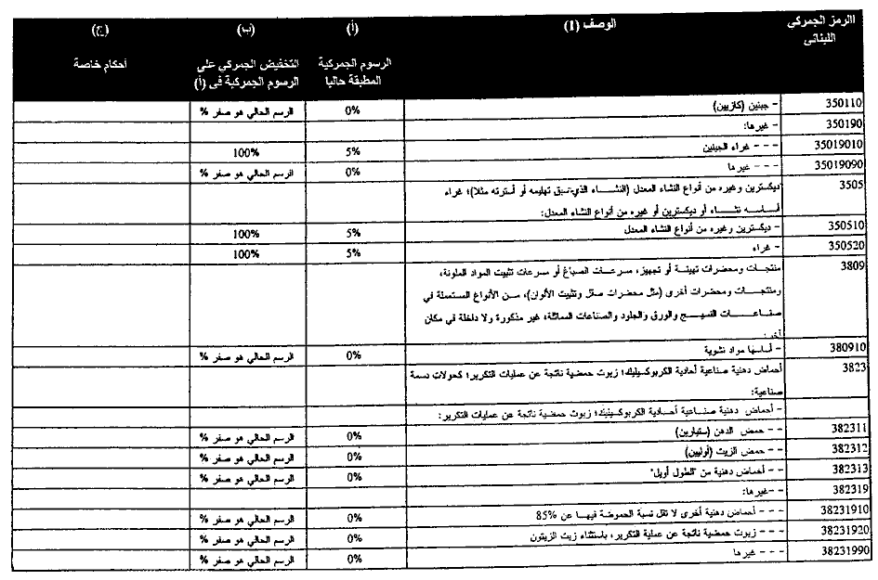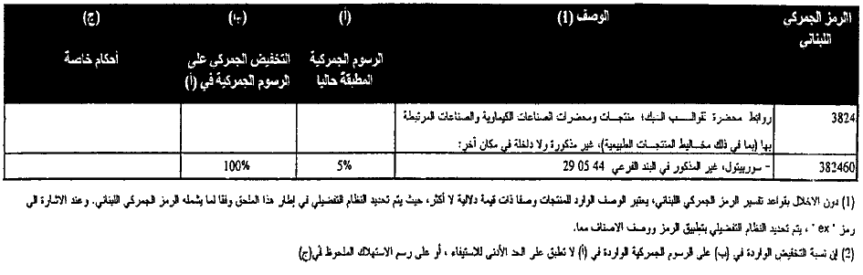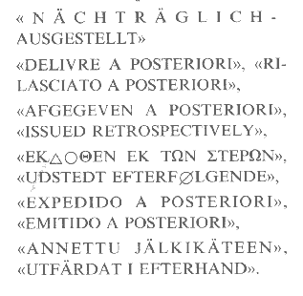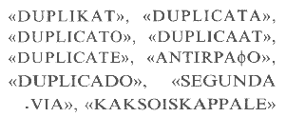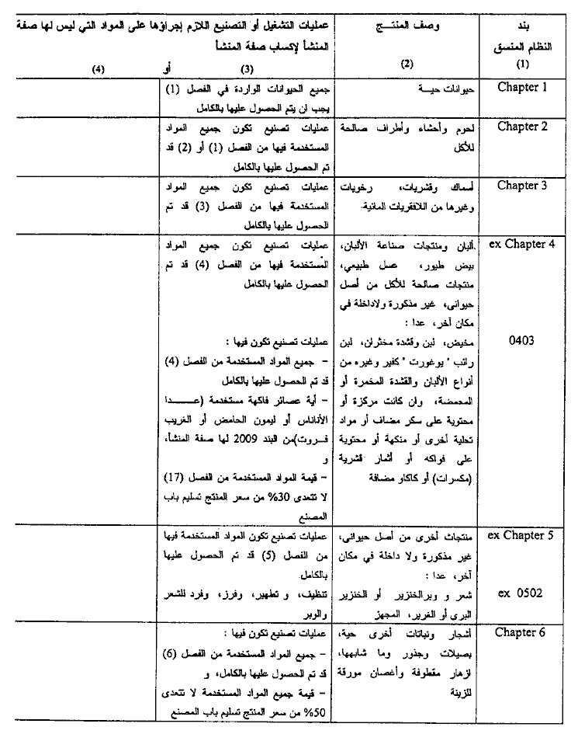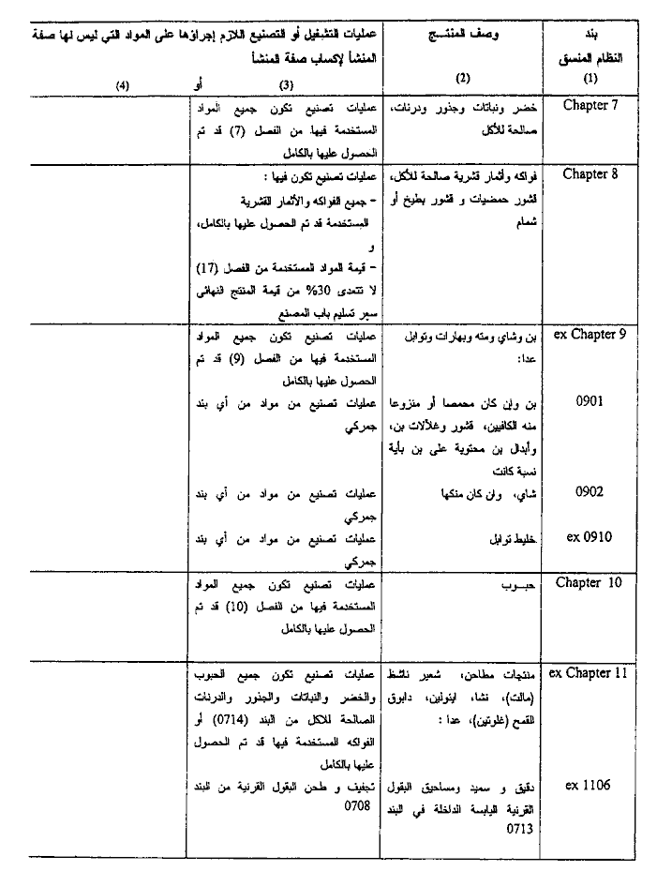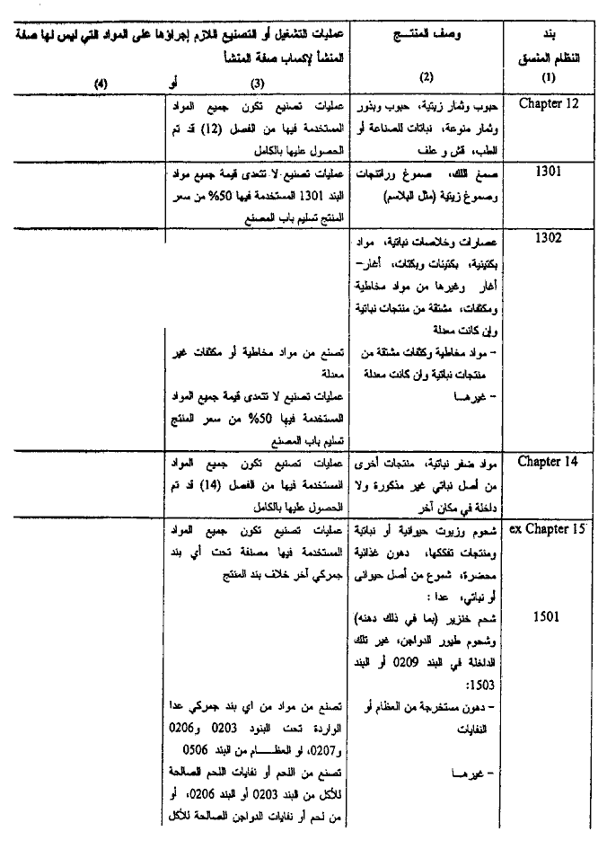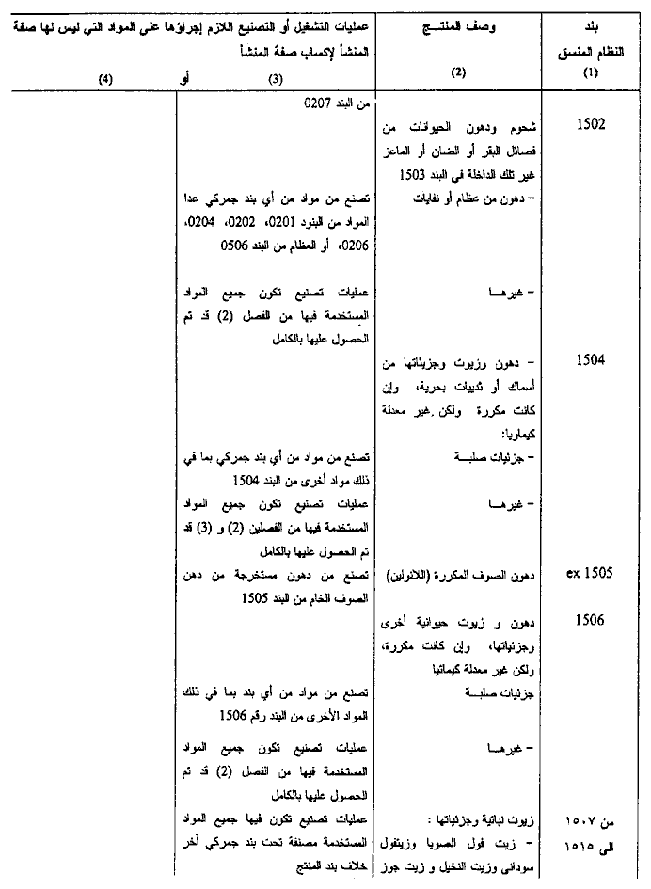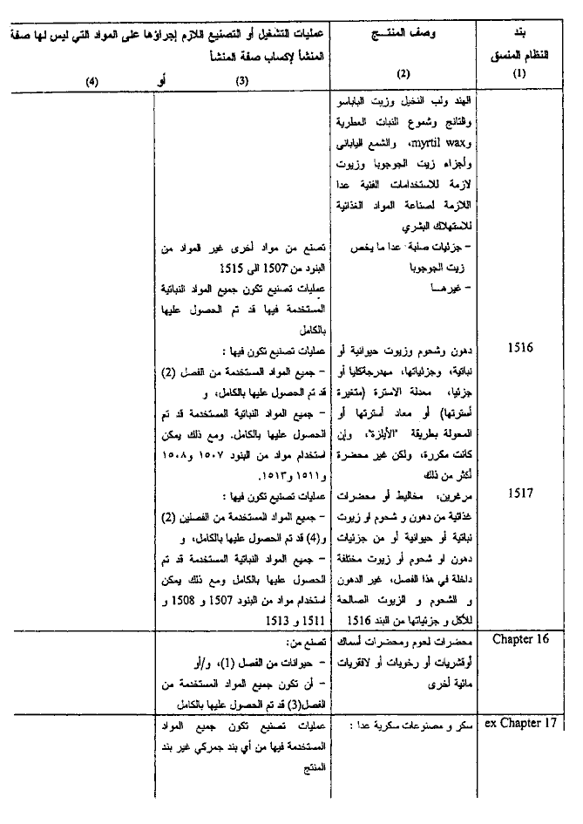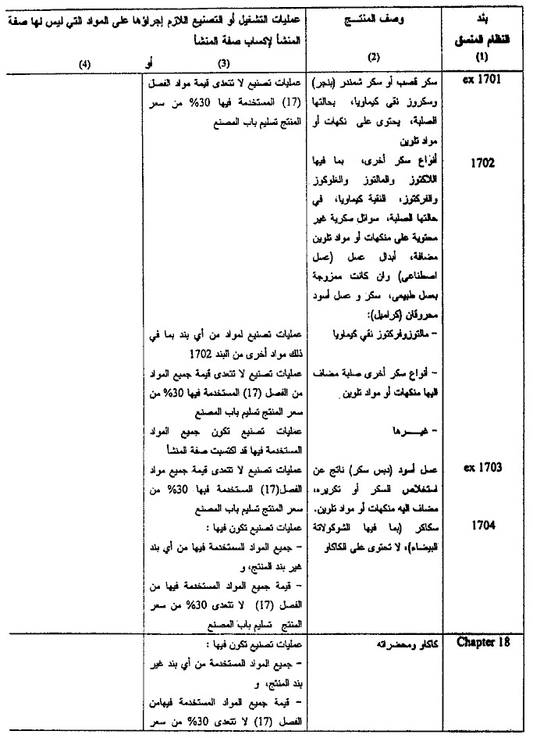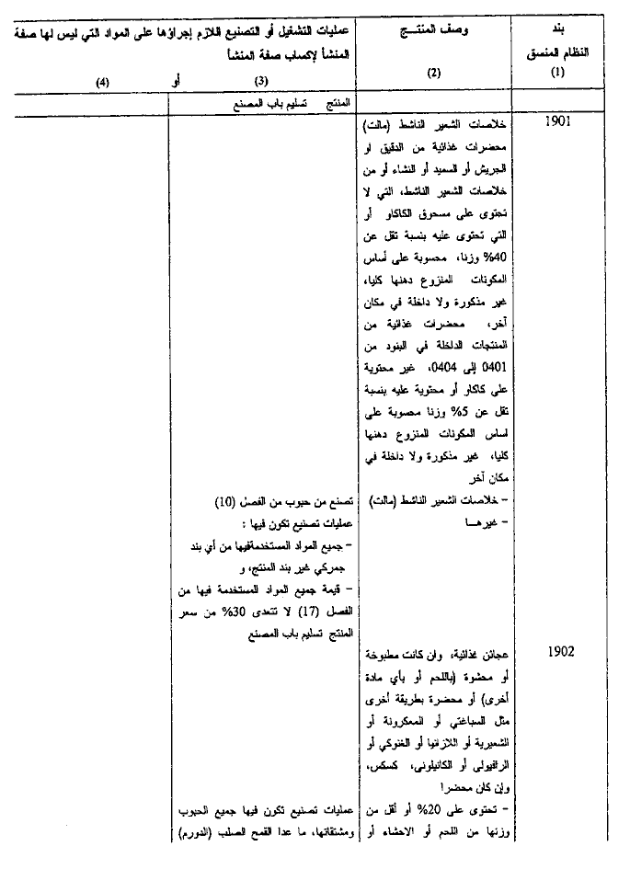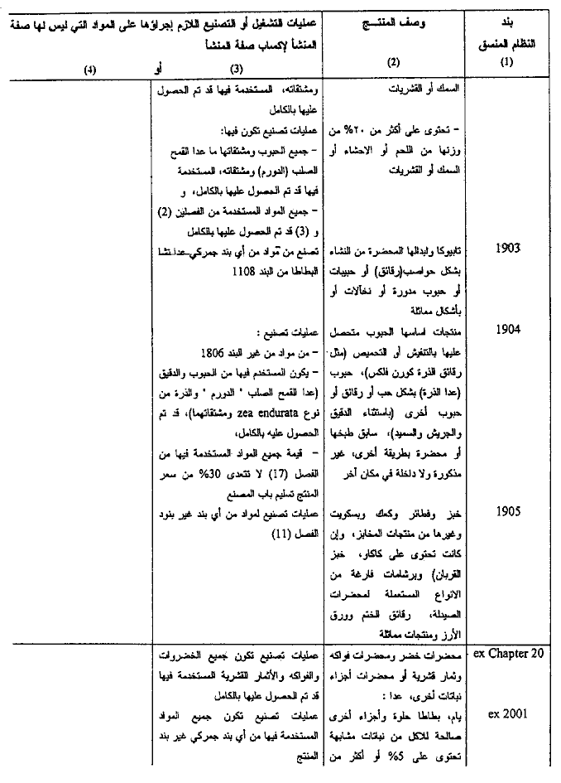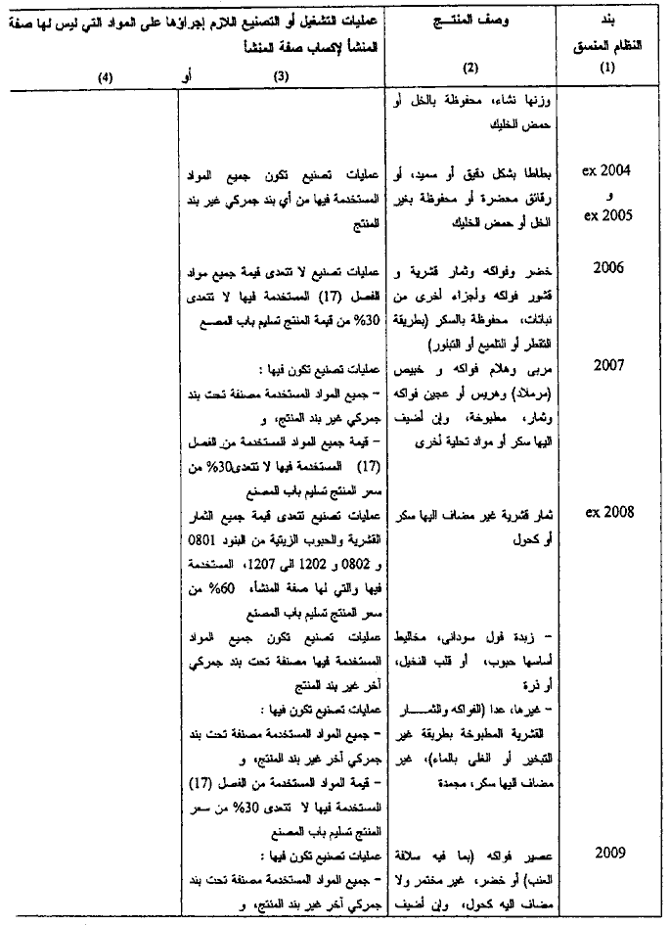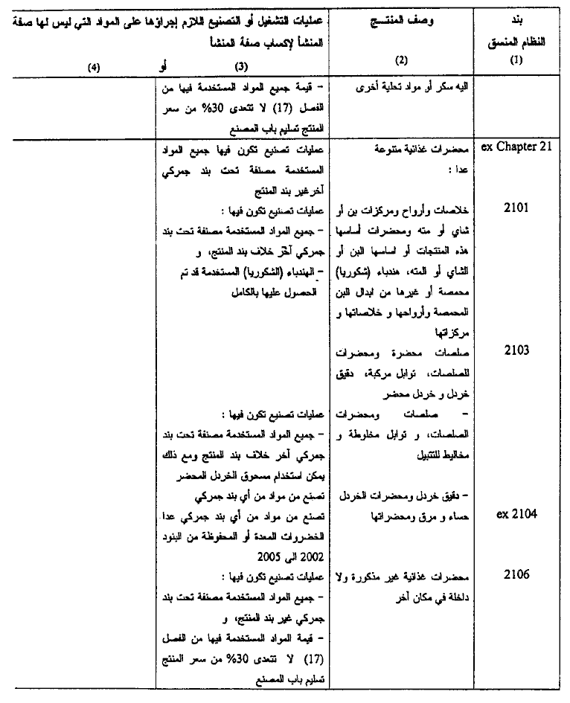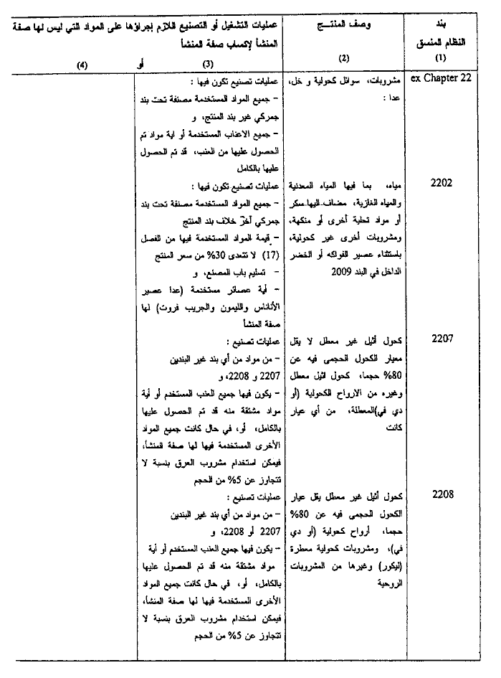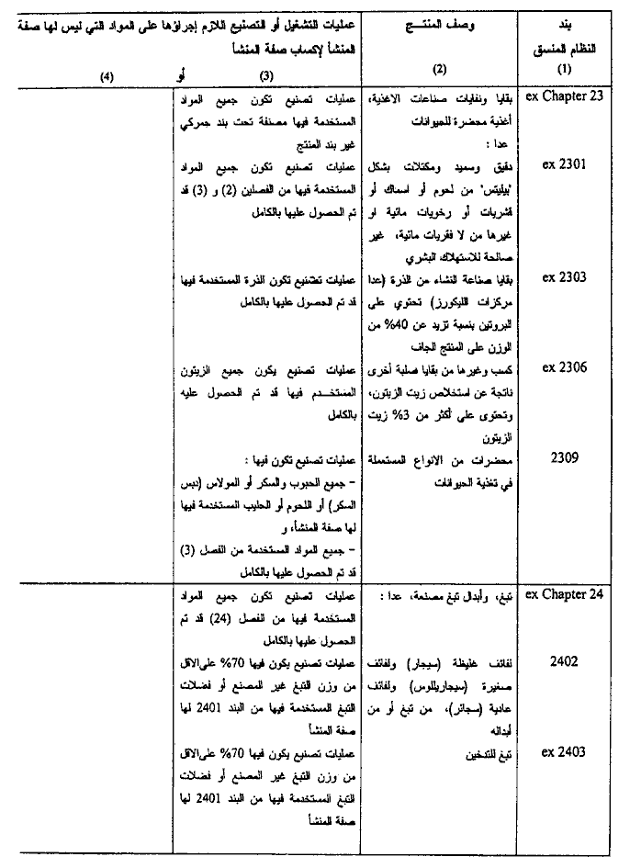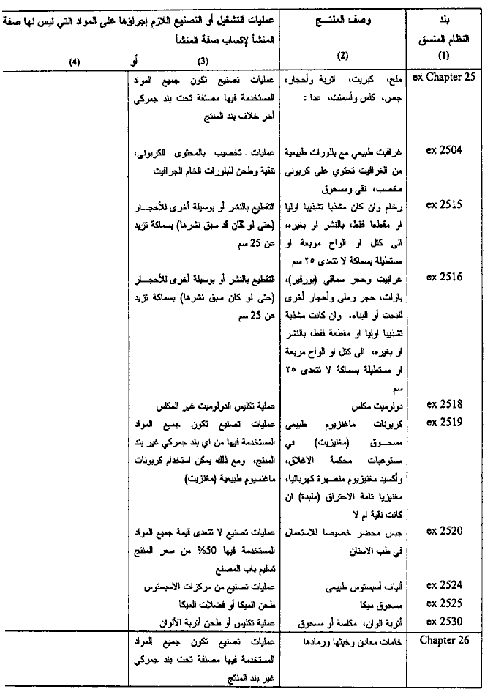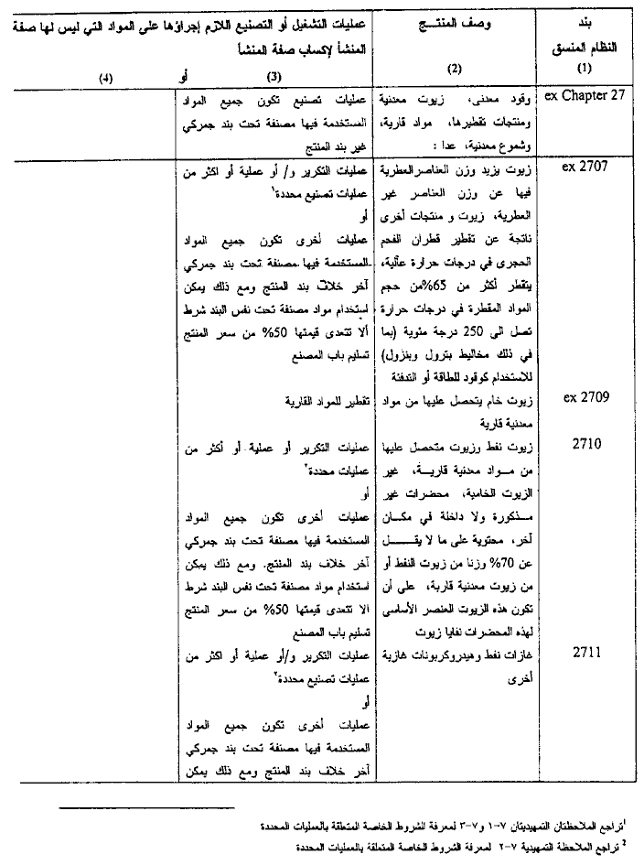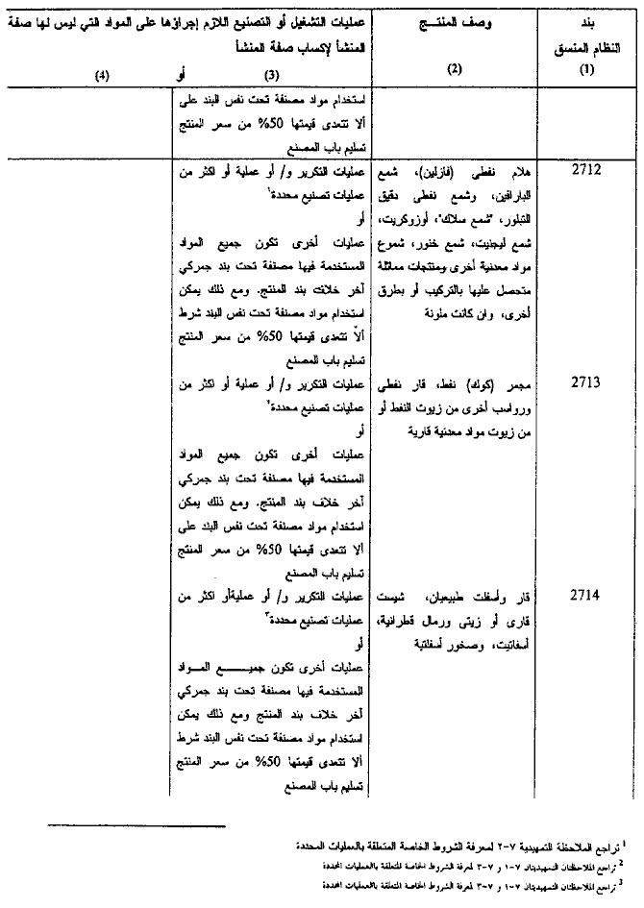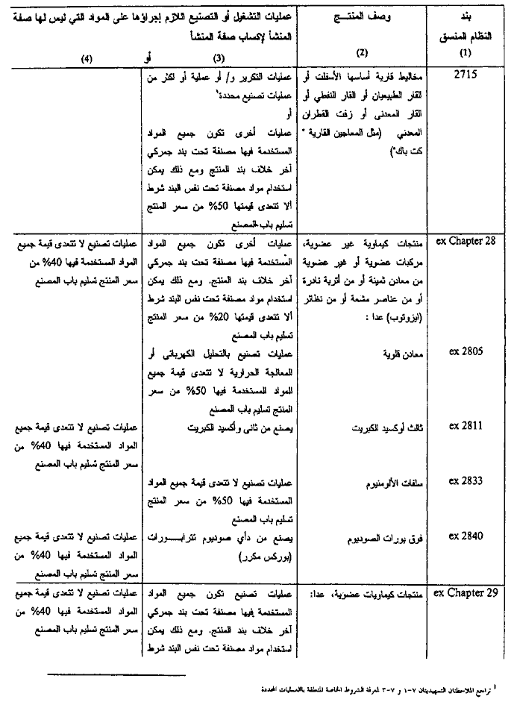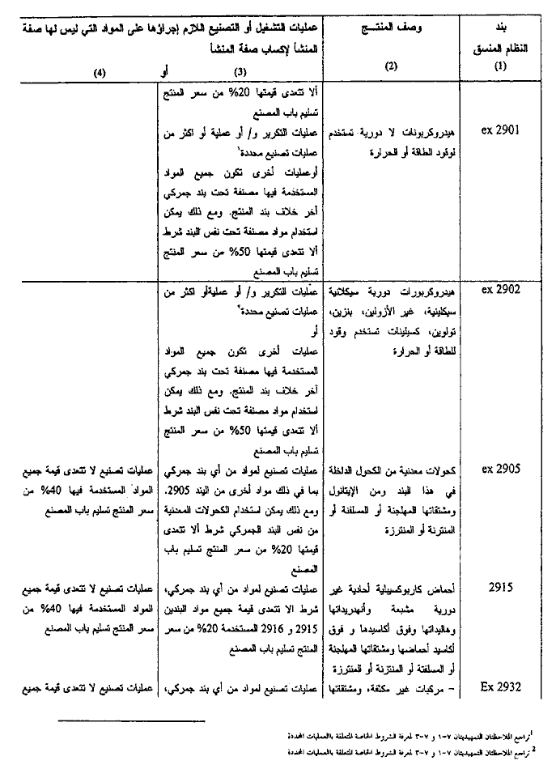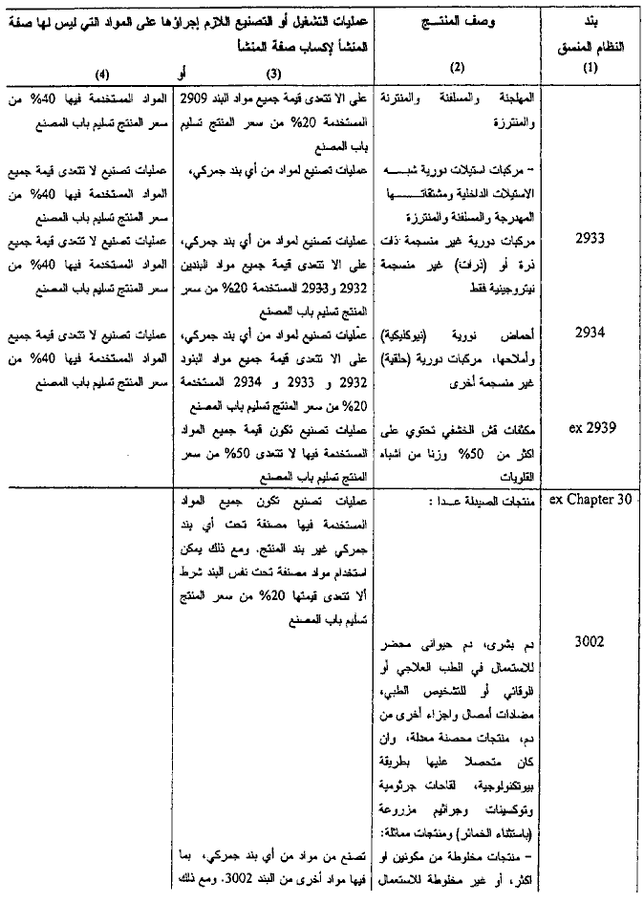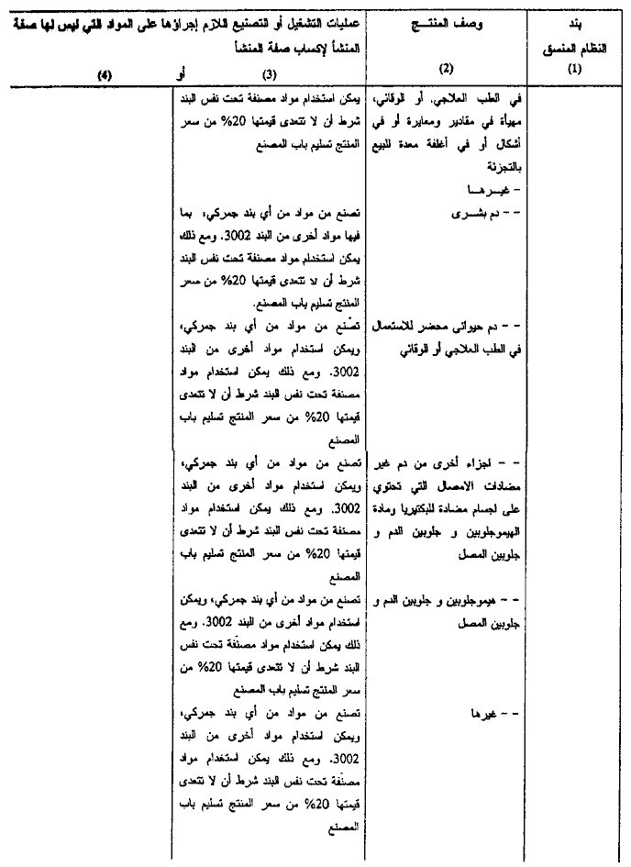
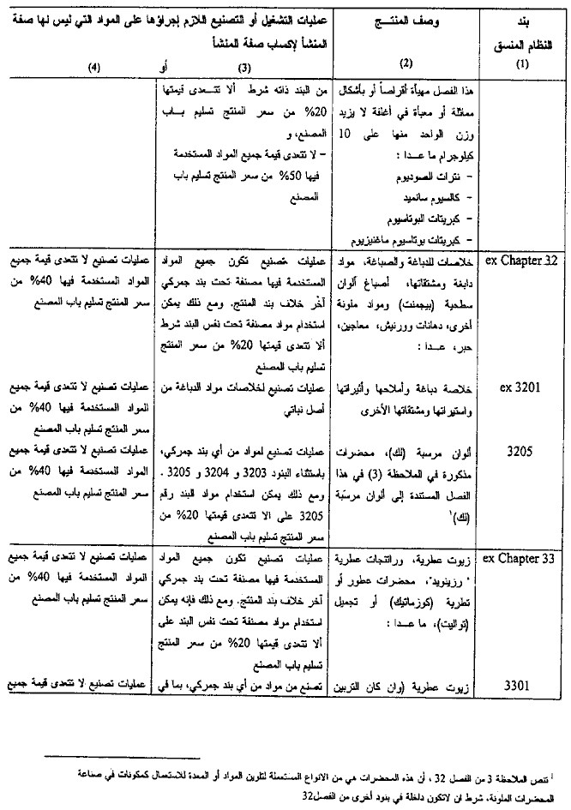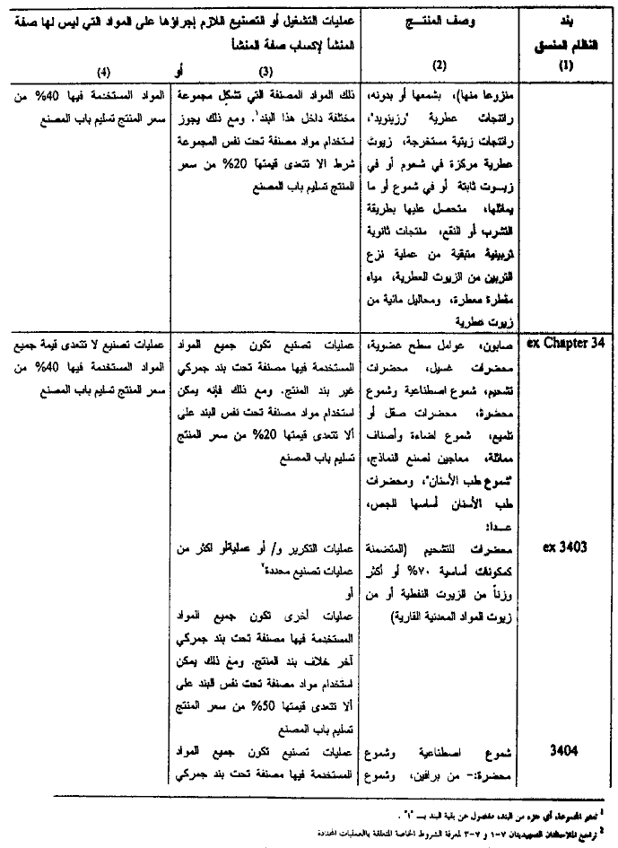
بروتوكول رقم 4: المتعلق بتعريف مفهوم المنتجات التي لها صفة المنشأ الوطني وطرق التعاون الاداري
الفصل الاول
احكام عامة
المادة الاولى- تعاريف
لغايات هذا البروتوكول، تعتمد التعاريف التالية:
أ- "تصنيع": يعني كافة عمليات التشغيل أو التصنيع بما في ذلك عمليات التجميع أو عمليات محددة.
ب- "المواد": تعني اية عناصر، مواد خام، مكونات، أو اجزاء... الخ تستخدم في تصنيع المنتج.
ت- "المنتج": يعني المنتج الذي تم تصنيعه، حتى ولو كان بهدف استخدامه في ما بعد في عمليات تصنيعية اخرى.
ث- " سلعة": تعني كل من المواد والمنتجات.
ج- "القيمة الجمركية": تعني القيمة التي تحدد وفقا لاتفاقية عام 1994 بشأن تطبيق المادة السابعة من الاتفاقية العامة للتعريفات الجمركية والتجارة (اتفاقية منظمة التجارة العالمية الخاصة بالتقييم الجمركي).
ح- "سعر المنتج تسليم باب المصنع": يعني السعر الذي يتم سداده عن المنتج تسليم باب المصنع للمصنع الذي قام بآخر عملية تشغيل أو تصنيع سواء في لبنان أو في المجموعة، شرط ان يشمل هذا السعر قيمة كافة المواد المستخدمة مخصوما منها اية ضرائب أو رسوم داخلية يمكن ان يعاد سدادها عند تصدير السلعة.
خ- "قيمة المواد": تعني القيمة الجمركية عند استيراد المواد المستخدمة التي ليس لها صفة المنشأ، أو اول سعر مؤكد يدفع للمواد داخل لبنان أو داخل المجموعة، وذلك في حالة عدم معرفة القيمة الجمركية أو عدم امكان التأكد منها.
د- "قيمة المواد التي لها صفة المنشأ": تعني قيمة تلك المواد الموضحة في الفقرة الفرعية (خ) بعد اجراء جميع التغييرات اللازمة.
ذ- "القيمة المضافة": هي سعر السلعة تسليم باب المصنع مخصوما منها القيمة الجمركية لكل منتج يدخل في انتاج السلعة، ويكون منشؤه مختلفا عن منشأ السلعة المستحصل عليها.
ر- "الفصول والبنود": تعني الفصول والبنود (مكونة من اربعة ارقام عشرية) المستعملة في التصنيف الذي شكل النظام المنسق لوصف وتبنيد السلعة The) harmonized Commodity Description and (Coding system طبقا للنظام المنسق، المشار اليه في هذا البروتوكول ب HS.
ز- "مصنف": تشير الى تصنيف المنتج أو المادة وفقا لبند معين.
س- "الشحنة": تعني المنتجات سواء التي تم ارسالها في وقت واحد من احد المصدرين الى احد المرسل اليهم، أو تلك التي يتم تغطيتها بمستند نقل واحد يغطي شحنها من المصدر الى المرسل اليه، أو في حالة عدم وجود هكذا مستند، يتم تغطيتها بفاتورة واحدة.
ش- "الاقليم": يشمل المياه الاقليمية.
الفصل الثاني
تعريف مفهوم المنتجات التي لها صفة المنشأ الوطني
المادة 2- متطلبات عامة
1- من اجل تنفيذ هذه الاتفاقية، تكون للمنتجات التالية صفة المنشأ في المجموعة:
أ- المنتجات التي يتم الحصول عليها بالكامل داخل المجموعة طبقا لمفهوم المادة 5) من هذا البروتوكول.
ب- المنتجات التي يتم الحصول عليها داخل المجموعة وتحتوي على مواد لم يتم الحصول عليها بالكامل داخل الاتحاد، شرط ان يكون قد تم اجراء عمليات تشغيل أو تصنيع كافية على هذه المواد داخل المجموعة طبقا لمفهوم المادة 6) من هذا البروتوكول.
2- من اجل تنفيذ هذه الاتفاقية، تعتبر المنتجات التالية من منشأ لبناني.
أ- المنتجات التي يتم الحصول عليها بالكامل داخل لبنان طبقا لمفهوم المادة 5) من هذا البروتوكول.
ب- المنتجات التي يتم الحصول عليها داخل لبنان وتحتوي على مواد لم يتم الحصول عليها بالكامل داخل لبنان، شرط ان يكون قد تم اجراء عمليات تشغيل أو تصنيع كافية على هذه المواد داخل لبنان طبقا لمفهوم المادة 6) من هذا البروتوكول.
المادة 3- التراكم الثنائي للمنشأ
2- تعتبر المواد التي لها صفة المنشأ في المجموعة كأنها مواد ذات منشأ لبناني عند دخولها في تصنيع منتج يتم انتاجه في لبنان. وليس من الضروري ان يكون قد تم اجراء عمليات تشغيل أو تصنيع كافية على هذه المواد، شرط ان يكون قد تم اجراء عمليات تشغيل أو تصنيع عليها تزيد عن ما هو مشار اليه في الفقرة (1) من المادة 7) من هذا البروتوكول.
3- تعتبر المواد ذات المنشأ اللبناني كأنها مواد لها صفة المنشأ في المجموعة عند دخولها في تصنيع منتج يتم انتاجه هناك. وليس من الضروري ان يكون قد تم اجراء عمليات تشغيل أو تصنيع كافية على هذه المواد شرط ان يكون قد تم اجراء عمليات تشغيل أو تصنيع عليها تتعدى ما هو مشار اليه في الفقرة (1) من المادة 7 من هذا البروتوكول.
المادة 4- التراكم الاقليمي للمنشأ
1- طبقا لاحكام الفقرتين (2) و (3)، تعتبر المواد التي يكون منشؤها اي من الدول الموقعة على اتفاقية شراكة اوروبية- متوسطية، بمفهوم الاتفاقيات الموقعة بين لبنان والمجموعة وتلك الدول، من منشأ لبناني أو لها صفة المنشأ في المجموعة عندما تدخل في تصنيع منتج تم انتاجه هناك. وليس من الضروري ان يكون قد تم اجراء عمليات تشغيل أو تصنيع كافية على هذه المواد.
لا تطبق هذه الفقرة على السلع من منشأ تركي والمذكورة في القائمة المدرجة في الملحق III من هذا البروتوكول.
2- يستمر اعتبار المنتجات التي اكتسبت صفة المنشأ بموجب الفقرة (1) اعلاه كمنتجات لها صفة المنشأ في لبنان أو في المجموعة، فقط عندما تكون القيمة المضافة هناك تزيد عن قيمة المواد المستخدمة التي لها صفة المنشأ في اي من الدول المشار اليها في الفقرة (1). واذا لم يكن الامر كذلك، يعتبر المنتج المعني من منشأ الدولة المشار اليها في الفقرة (1) والتي تم الحصول فيها على اعلى قيمة للمواد المستخدمة التي لها صفة المنشأ. وفي تحديد صفة المنشأ لن يؤخذ في الاعتبار المواد التي لها صفة منشأ من دول اخرى مشار اليها في الفقرة (1) والتي تم اجراء عمليات تشغيل أو تصنيع كافية عليها في لبنان أو في المجموعة.
3- يطبق التراكم المنصوص عليه في هذه المادة، فقط عندما تحصل المواد المستخدمة على صفة المنشأ وذلك عبر تطبيق قواعد منشأ مطابقة لقواعد المنشأ الواردة في هذا البروتوكول. ويقدم لبنان والمجموعة كل منهما للاخر من خلال المفوضية الاوروبية، تفاصيل عن الاتفاقيات وقواعد المنشأ الخاصة بها التي تم ابرامها مع الدول الاخرى المشار اليها في الفقرة (1).
4- عند الوفاء بالمتطلبات الواردة في الفقرة (3)، والاتفاق على تاريخ سريان هذه الاحكام، يقوم كل طرف بالوفاء بالتزاماته الخاصة بالاخطار والاعلام.
المادة 5- المنتجات التي تم الحصول عليها بالكامل
1- تعتبر المنتجات التالية قد تم الحصول عليها بالكامل في لبنان أو في المجموعة:
أ- المنتجات المعدنية المستخرجة من اراضي كل منها أو من قاع بحارها؛
ب- المنتجات الزراعية التي تم جنيها أو حصادها هناك؛
ت- الحيوانات الحية التي ولدت وتربت هناك؛
ث- المنتجات من الحيوانات الحية التي تربت هناك؛
ج- المنتجات التي تم الحصول عليها بالصيد أو صيد الاسماك هناك؛
ح- منتجات صيد البحار والمنتجات الاخرى التي يتم الحصول عليها من بحار خارج المياه الاقليمية للبنان أو للمجموعة بواسطة سفنها؛
خ- منتجات مصنعة على ظهر سفن مصانع من المنتجات فقط المشار اليها في الفقرة (ح)؛
د- السلع المستعملة التي تم جمعها هناك التي تصلح فقط لاستعادة المواد الخام، بما في ذلك الاطارات المستعملة التي تصلح فقط للتجديد أو الاستخدام كنفايات؛
ذ- النفايات والخردة الناتجة عن العمليات التصنيعية التي تتم هناك؛
ر- منتجات مستخرجة من التربة البحرية أو من التربة خارج مياهها البحرية بشرط ان يكون لها وحدها حق تشغيل تلك التربة؛
ز- البضائع المنتجة هناك من المنتجات المحددة في الفقرات من (أ) الى (و)؛
2- يسري اصطلاح "البواخر" و"السفن المصانع" الواردة في البنود (ح) و(خ) من الفقرة الاولى فقط على البواخر والسفن المصانع وفق للشروط التالية:
أ- المسجلة أو المقيدة في لبنان أو في احدى الدول الاعضاء في المجموعة الاوروبية؛
ب- التي تبحر تحت علم لبنان أو علم احدى الدول الاعضاء في المجموعة الاوروبية؛
ت- التي يملك 50% منها على الاقل، مواطنون من لبنان أو من احدى الدول الاعضاء في المجموعة الاوروبية، أو تملكها شركة يكون مركزها الرئيسي في احدى تلك الدول، ويكون مديرها أو مديروها، ورئيس مجلس الادارة فيها، أو المجلس المشرف عليها، واغلبية اعضاء تلك المجالس، مواطنين من لبنان أو من احدى الدول الاعضاء في المجموعة الاوروبية. بالاضافة الى ذلك، وفي حالة شركات التضامن أو الشركات المحدودة، فيجب ان يكون نصف رأسمالها على الاقل مملوكا من الدول الاعضاء أو من الجهات الرسمية أو من مواطنين من هذه الدول؛
ث- التي يكون قائدها وضباطها مواطنين من لبنان أو من دول اعضاء في المجموعة الاوروبية؛
ج- التي يكون 75 في المائة، على الاقل، من طاقمها مواطنين من لبنان أو من دول اعضاء في المجموعة الاوروبية.
المادة 6- المنتجات التي تم شغلها او تصنيعها بشكل كاف
1- لاغراض المادة 2)، تعتبر المنتجات التي لم يتم الحصول عليها كليا منتجات قد تم شغلها او تصنيعها بشكل كاف اذا تم استيفاء الشروط المحددة في القائمة الواردة في الملحق رقم (2).
وتوضح الشروط المشار اليها اعلاه، لكل المنتجات التي تشملها هذه الاتفاقية، عمليات التشغيل أو التصنيع التي يجب اجراؤها على المواد التي ليس لها صفة المنشأ والتي تستعمل في التصنيع، وتنطبق هذه الشروط على هذه المواد فقط. ويستتبع ذلك، انه اذا ما استخدم منتج اكتسب صفة المنشأ باستيفاء الشروط الواردة في هذه القائمة في تصنيع منتج اخر فان الشروط المطبقة على المنتج الذي استخدم في تصنيعه لا تنطبق عليه، ولا يؤخذ في الحسبان المواد التي ليس لها صفة المنشأ التي تكون قد استخدمت في تصنيعه.
2- بالرغم من احكام الفقرة (1)، تعتبر المنتجات التي لم يتم الحصول عليها بالكامل والواردة في الملحق (2- أ) قد تم تشغيلها أو تصنيعها بشكل كاف في حالة استيفاء الشروط الواردة في قائمة الملحق رقم (2- أ).
تسري احكام هذه الفقرة لمدة ثلاث سنوات من تاريخ دخول هذه الاتفاقية حيز التنفيذ.
3- بالرغم من احكام الفقرتين (1) و(2)، يمكن استخدام المواد التي ليس لها صفة المنشأ والتي يجوز استخدامها في تصنيع منتج وفقا للشروط الواردة في القائمة، وذلك شرط:
أ- الا يتعدى اجمالي قيمتها 10% من سعر المنتج تسليم باب المصنع.
ب- الا يؤدي تطبيق هذه الفقرة الى تجاوز اي من النسب المئوية الواردة في القائمة التي تحدد القيمة القصوى للمواد التي ليس لها صفة المنشأ.
لا تطبق هذه الفقرة على المنتجات التي تقع في الفصول من 50 الى 63 من النظام المنسق.
4- يتم تطبيق الفقرات (1) و(3) باستثناء الحالات المحددة في المادة 7).
المادة 7- عمليات التشغيل او التصنيع غير الكافية
1- بدون الاخلال بما ورد في الفقرة (2) تعتبر العمليات التالية عمليات تشغيل أو تصنيع غير كافية لاكساب صفة المنشأ للمنتجات، سواء تم استيفاء متطلبات المادة 6) أو لم يتم:
أ- العمليات التي تتم لضمان حفظ المنتجات في حالة جيدة اثناء النقل والتخزين (التهوية والنشر، التجفيف، التبريد، الوضع في محاليل ملحية أو محاليل تحتوي على ثاني اكسيد الكبريت أو اية محاليل مائية اخرى، التخلص من الاجزاء التالفة، والعمليات المشابهة)؛
ب- العمليات البسيطة مثل ازالة الغبار، الغربلة أو التنخيل، الترتيب، التصنيف، المطابقة (بما في ذلك تكوين مجموعات السلع)، الغسيل، الطلاء، التقطيع؛
ت- (1) تغيير الاغلفة وفكها وتجميعها؛
(2) التعبئة البسيطة في زجاجات أو قوارير، اكياس، علب، صناديق، لصق البطاقات أو العلامات، وما الى ذلك من عمليات التعبئة المشابهة؛
ث- لصق العلامات والماركات وما الى ذلك من علامات مميزة على المنتجات أو عبواتها؛
ج- الخلط البسيط للمنتجات سواء كانت من نوعيات مختلفة ام لا، عندما يكون احد مكونات الخليط أو اكثر غير مستوف للشروط المنصوص عليها في هذا البروتوكول لاعتبار ان لها صفة المنشأ في لبنان أو في المجموعة؛
ح- عملية تجميع بسيطة للاجزاء لتكوين منتج كامل؛
خ- جميع عمليتين أو اكثر من العمليات المحددة في الفقرات من (أ) الى (ح)؛
د- ذبح الحيوانات.
2- تؤخذ في الاعتبار كافة العمليات التي تم اجراؤها على المنتج سواء في لبنان أو في المجموعة، عند تحديد ما اذا كانت عمليات التشغيل أو التصنيع التي اجريت على المنتج كافية وفقا لمضمون الفقرة (1).
المادة 8- وحدة الاهلية
أ- تكون وحدة الاهلية الخاصة بتطبيق احكام هذا البروتوكول هي المنتج المعين، والتي يعتبر انها الوحدة الاساسية عند تحديد التصنيف باستخدام تسميات النظام المنسق.
بناء عليه:
أ- عندما يكون المنتج مكون من مجموعة أو تجميع لعدد من المكونات، مصنفا تحت بند واحد طبقا للنظام المنسق، يشكل الكل وحدة الاهلية،
ب- عندما تتكون شحنة من عدد من المنتجات المتطابقة، مصنفة تحت البند ذاته للنظام المنسق، يؤخذ كل منتج على حدة عند تطبيق احكام هذا البروتوكول.
3- عندما يكون التغليف مشمولا مع المنتج لاغراض التصنيف وفقا للقاعدة العامة رقم (5) من النظام المنسق، يتم شمله ايضا لاغراض تحديد المنشأ.
المادة 9- الاكسسوارات، قطع الغيار، العدد
تعتبر الاكسسوارات وقطع الغيار والعدد المرسلة مع الجهاز أو الآلات أو السيارات، والتي تكون جزء من التجهيزات المعدة والمشمولة ضمن سعرها أو لم يتم اصدار فاتورة منفصلة بها، بمثابة وحدة واحدة مع الآلة أو الجهاز أو السيارة موضوع الشحنة.
المادة 10- المجموعات
تكون للمجموعات، كما هي معرفة في القاعدة العامة رقم (3) من النظام المنسق، صفة المنشأ عندما تكون لجميع مكونات المنتجات صفة المنشأ. وبالرغم من ذلك، عندما تتكون مجموعة من منتجات لها صفة المنشأ ومنتجات ليس لها صفة المنشأ، يمكن اعتبار المجموعة كوحدة واحدة لها صفة المنشأ وذلك بشرط الا تزيد قيمة المنتجات التي ليس لها صفة المنشأ عن 15% من سعر المجموعة تسليم باب المصنع.
المادة 11- العناصر الحيادية
عند تحديد صفة منشأ المنتج، ليس من الضروري تحديد منشأ العناصر التالية التي قد يكون قد تم استخدامها في انتاجه:
أ- الطاقة والوقود،
ب- المصنع والمعدات،
ج- الماكينات والعدد،
ح- السلع التي لا تدخل والتي لا يقصد ادخالها في التكوين النهائي للمنتج.
الفصل الثالث
المتطلبات الاقليمية
المادة 12- مبدأ الاقليمية
1- يجب ان تستوفى كافة الشروط الواردة في الفصل الثاني المتعلقة بالحصول على صفة المنشأ في لبنان أو المجموعة، باستثناء ما هو وارد في المادة 4).
2- في حال اعيدت سلع لها صفة المنشأ مصدرة من لبنان أو من المجموعة الى دولة اخرى، باستثناء ما هو منصوص عليه في المادة 4)، تعتبر هذه السلع غير حائزة على صفة المنشأ، ما لم يجر الاثبات بدرجة مرضية للسلطات الجمركية ان:
أ- السلع التي تم اعادتها هي نفس السلع التي تم تصديرها؛ و
ب- انه لم يتم اجراء عمليات عليها بحالة جيدة خلال وجودها في تلك الدولة أو اثناء التصدير.
المادة 13- النقل المباشر
1- تطبق المعاملة التفضيلية الممنوحة بموجب هذه الاتفاقية فقط على المنتجات التي تستوفي متطلبات هذا البروتوكول والتي يتم نقلها مباشرة بين لبنان والمجموعة أو عبر اقاليم الدول الاخرى المشار اليها في المادة 4). الا انه يمكن نقل المنتجات المكونة لشحنة واحدة عبر مناطق اخرى، اذا دعت الحاجة لذلك، عن طريق الترانزيت أو التخزين المؤقت في تلك الاقاليم، شرط بقائها تحت مراقبة سلطات الجمارك في دولة الترانزيت أو التخزين، وشرط ان لا تتم عليها اي عمليات بخلاف التفريغ واعادة الشحن أو اي عملية تهدف الى حفظها في حالة جيدة.
يمكن نقل المنتجات التي لها صفة المنشأ عن طريق خطوط الانابيب عبر اراض اخرى غير اراضي لبنان أو المجموعة.
2- يقدم الاثبات الى السلطات الجمركية لدى الدولة المستوردة بان جميع الشروط الواردة في الفقرة (1) قد تم استيفائها عن طريق:
أ- مستند نقل واحد يغطي المرور من الدولة المصدرة عبر دولة الترانزيت؛
أو
ب- شهادة صادرة عن السلطات الجمركية لدى دولة الترانزيت تتضمن:
- وصف دقيق للمنتجات؛
- تاريخ تفريغ واعادة شحن المنتجات، وفي الحالات التي ينطبق عليها ذلك، اسماء البواخر أو وسائل النقل الاخرى المستخدمة؛ و
- شهادة بالظروف التي كانت عليها المنتجات في دولة الترانزيت؛
أو
ج- في حالة عدم وجود ما سبق، اية مستندات بديلة.
المادة 14- المعارض
1- تستفيد البضائع التي لها صفة المنشأ والتي تم ارسالها للعرض في دولة غير الدول المشار اليها في المادة 4) وتم بيعها بعد المعرض لاستيرادها الى لبنان أو المجموعة، من احكام هذه الاتفاقية بشرط ان يثبت بشكل مرض للسلطات الجمركية ما يلي:
أ- ان مصدرا قد ارسل هذه المنتجات من لبنان أو من المجموعة الى الدولة التي يقام فيها المعرض وتم عرضها هناك؛
ب- ان هذه المنتجات قد تم بيعها أو التصرف بها من قبل ذلك المصدر لصالح شخص في لبنان أو في المجموعة؛
ت- ان هذه المنتجات قد تم شحنها خلال المعرض أو بعد انتهائه مباشرة بنفس الحالة التي كانت عليها عند ارسالها للمعرض؛ و
ث- انه لم يتم استخدام هذه المنتجات منذ شحنها الا لغرض العرض في المعرض.
4- يجب اصدار أو اعداد اثبات للمنشأ وفقا لاحكام الفصل الخامس وتقديمه للسلطات الجمركية في الدولة المستوردة بالطرق العادية. ويجب ان يتضمن ذلك اسم وعنوان المعرض. وعند الضرورة، يمكن طلب مستند اضافي يثبت الظروف التي تم العرض فيها.
5- تطبق الفقرة (1) على كافة المعارض التجارية والصناعية والزراعية والحرفية، أو العروض العامة المشابهة التي لا يتم تنظيمها لاغراض خاصة داخل المحلات أو مراكز الاعمال بهدف بيع المنتجات الاجنبية، والتي تخضع المنتجات اثنائها لرقابة الجمارك.
الفصل الرابع
رد الرسوم (الدروباك) او الاعفاء منها
المادة 15- حظر رد الرسوم الجمركية (الدروباك) او الاعفاء منها
1- لا يجوز في لبنان أو في المجموعة رد الرسوم الجمركية (الدروباك) من اي نوع كان أو الاعفاء منها لمواد التي ليس لها صفة المنشأ والمستخدمة في تصنيع منتجات لها صفة المنشأ في لبنان أو في المجموعة أو في احدى الدول المشار اليها في المادة 4) والتي يصدر بها اثبات للمنشأ وفقا للفصل الخامس.
2- ينطبق الحظر المشار اليه في الفقرة (1) على اية ترتيبات لاسترداد أو الاعفاء أو عدم السداد جزئي أو الكلي للرسوم الجمركية أو اية رسوم أو ضرائب اخرى ذات اثر مماثل مطبقة في لبنان أو في المجموعة على المواد المستخدمة في المجموعة على المواد المستخدمة في التصنيع، عندما يكون هذا الاسترداد أو الاعفاء أو عدم السداد مطبقا بشكل واضح أو مطبقا بالواقع، عند تصدير المنتجات المستحصل عليها من تلك المواد، ولا يسري ذلك في حالة تم الاحتفاظ بتلك المنتجات للاستعمال المحلي.
3- يجب ان يكون مصدر المنتجات الخاضعة لاثبات المنشأ مستعدا في اي وقت، وبناء على طلب السلطات الجمركية، لتقديم كافة المستندات اللازمة التي تثبت انه لم يجر اي رد للرسوم (دروباك) على المواد التي ليس لها صفة المنشأ والتي استخدمت في انتاج السلع المعنية، وان جميع الرسوم الجمركية أو الرسوم والضرائب الاخرى التي لها اثر مماثل والمطبقة على مثل هذه المواد، قد تم سدادها بالفعل.
4- تطبق ايضا احكام الفقرات من (1) الى (3) على التغليف طبقا لمفهوم الفقرة (2) من المادة 8)، وعلى الاكسسوارات وقطع الغيار والعدد طبقا لمفهوم المادة 9)، وعلى المنتجات المكونة لمجموعات طبقا لمفهوم المادة 10)، عندما لا تكون لهذه البنود صفة المنشأ.
5- تطبق احكام الفقرات من (1) الى (4) فقط على انواع المواد التي تسري عليها هذه الاتفاقية. اضافة الى ذلك، لا تعيق احكام هذه الفقرات تطبيق نظام استرداد الرسوم على صادرات المنتجات الزراعية الذي يطبق عند التصدير طبقا لاحكام هذه الاتفاقية.
6- لا تسري احكام هذه المادة الا بعد مرور ستة سنوات على دخول هذه الاتفاقية حيز التنفيذ.
7- بعد دخول احكام هذه المادة حيز التنفيذ، وبالرغم من احكام الفقرة (1) اعلاه يجوز للبنان تطبيق ترتيبات رد الرسوم الجمركية أو الاعفاء من الرسوم الجمركية أو اية رسوم أو ضرائب اخرى ذات اثر مماثل على المواد المستخدمة في تصنيع منتجات لها صفة المنشأ وفقا للاحكام التالية:
أ- الحفاظ على رسم جمركي قدره 5% على المنتجات الواقعة في الفصول من (25) الى (49) ومن (64) الى (97) من النظام المنسق أو على اي معدل اقل كما هو مطبق في لبنان.
ب- الحفاظ على رسم جمركي قدره 10% على المنتجات الواقعة في الفصول من (50) الى (63) من النظام المنسق أو اي معدل اقل كما هو مطبق في لبنان.
الفصل الخامس
اثبات المنشأ
المادة 16- متطلبات عامة
تستفيد من هذه الاتفاقية المنتجات التي لها صفة المنشأ في المجموعة عند استيرادها الى لبنان، أو المنتجات التي لها صفة المنشأ في لبنان عند استيرادها الى المجموعة وذلك عند تقديم اي من:
أ- شهادة الحركة EUR.1 التي يوجد نموذج لها في الملحق رقم (4)؛ أو
ب- في الحالات المنصوص عليها في الفقرة (1) من المادة 21)، يقدم تصريح، المرفق نصه في الملحق (5)، من قبل المصدر على فاتورة أو اشعار التسليم أو اي مستند تجاري اخر يتضمن وصف للمنتجات المعنية بتفصيل كاف يسمح بالتعرف عليها (يشار اليه فيما بعد "باعلان المنشأ بفاتورة").
2- بالرغم من الفقرة (1)، تستفيد المنتجات التي لها صفة المنشأ طبقا لهذا البروتوكول وفي الحالات المحددة في المادة 26)، من هذه الاتفاقية دون ان يكون من الضروري تقديم اي من المستندات المشار اليها اعلاه.
المادة 17- اجراء اصدار شهادة الحركة EUR.1
1- تصدر السلطات الجمركية للدولة المصدرة شهادة حركة EUR.1 بناء على طلب خطي من المصدر أو من ممثل رسمي له وعلى مسؤوليته.
2- لهذا الغرض، يقوم المصدر أو ممثله بملء كل من شهادة الحركة EUR.1 واستمارة الطلب الوارد نموذج عنهما في الملحق رقم (4). تملأ هذه النماذج باحدى اللغات التي تم صياغة هذه الاتفاقية بها ووفقا لاحكام القانون المحلي للدولة المصدرة. واذا كانت البيانات مدونة بخط اليد، فيجب ان تكتب بالحبر وبشكل الحروف المطبوعة. ويجب ملء بيانات وصف المنتجات في الخانات المخصصة لذلك بدون ترك اي سطور خالية. وعندما لا تملأ المساحة المخصصة بالكامل يتم وضع خط افقي تحت السطر الاخير للوصف وتشطب المساحة الخالية.
3- على المصدر الذي تقدم بطلب لاصدار شهادة الحركة EUR.1 ، ان يكون مستعدا في اي وقت، وبناء على طلب السلطات الجمركية للدولة المصدرة التي تصدر فيها شهادة الحركة EUR.1 ، لتقديم جميع المستندات اللازمة لاثبات منشأ المنتجات المعنية وكذلك استيفاء باقي متطلبات هذا البروتوكول.
4- تصدر شهادة الحركة EUR.1 من قبل السلطات الجمركية في لبنان أو في احدى دول المجموعة الاوروبية اذا كانت المنتجات المعنية تعتبر منتجات لها صفة منشأ في لبنان أو في المجموعة، أو في اي من الدول المشار اليها في المادة 4)، وتستوفي كافة متطلبات هذا البروتوكول.
5- تتخذ السلطات الجمركية المصدرة لشهادة الحركة EUR.1 اية خطوات لازمة للتحقق من منشأ المنتجات واستيفاء باقي متطلبات هذا البروتوكول. ويحق لها من اجل ذلك طلب اي دليل أو القيام بأية مراجعة لحسابات المصدر أو اي تدقيق ملائم. ويجب ان تتأكد السلطات الجمركية من ان النماذج المشار اليها في الفقرة (2) قد تم ملؤها كما يجب. وعليها بصورة خاصة التأكد من ان المساحات المخصصة لوصف المنتج قد تم ملؤها بشكل يحول دون امكانية ادخال اضافات غير قانونية.
6- يتم تدوين تاريخ اصدار شهادة الحركة EUR.1 في الخانة رقم (11) من الشهادة.
7- يتم اصدار شهادة الحركة EUR.1 من قبل السلطات الجمركية وتجهيزها لتسليمها للمصدر فور اتمام التصدير الفعلي أو تأكيده.
المادة 18- اصدار شهادة حركة EUR.1 بأثر رجعي
1- بالرغم من احكام الفقرة (7) من المادة 17)، يمكن وبصورة استثنائية، اصدار شهادة الحركة EUR.1 بعد تصدير المنتجات العائدة لها في حال:
أ- عدم اصدار هذه الشهادة وقت التصدير بسبب الخطأ أو السهو غير المقصود أو ظروف خاصة؛ أو
ب- اقتنعت السلطات الجمركية وثبت لها بصورة مقنعة ان شهادة حركة EUR.1 قد تم اصدارها في حينه ولكنها لم تقبل عند الاستيراد لاسباب فنية.
2- لاجل تنفيذ الفقرة (1)، على المصدر ان يوضح في طلبه مكان وتاريخ تصدير المنتجات العائدة لشهادة الحركة EUR.1 ، وان يوضح اسباب طلبه.
3- يمكن للسلطات الجمركية اصدار شهادة حركة EUR.1 بأثر رجعي فقط بعد التحقق من توافق المعلومات المقدمة في طلب المصدر مع المعلومات المقابلة في ملفاتها.
4- يجب تظهير شهادة الحركة EUR.1 المصدرة بأثر رجعي بالعبارة التالية:
"صدرت بأثر رجعي"
5- تدرج العبارة المشار اليها في الفقرة (4) في خانة "الملاحظات" الواردة في شهادة الحركة EUR.1.
المادة 19- اصدار نسخة طبق الاصل من شهادة الحركة EUR.1
1- في حالة سرقة أو فقدان أو تلف شهادة الحركة EUR 1. يمكن للمصدر ان يقدم طلبا للسلطات الجمركية التي اصدرت الشهادة لاصدار نسخة عنها وفقا لمستندات التصدير الموجودة لديهم.
2- يجب تظهير النسخة المصدرة بالعبارة التالية:
"نسخة طبق الاصل"
3- تدرج العبارة المشار اليها في الفقرة (2) في خانة "الملاحظات" في نسخة شهادة الحركة EUR.1.
4- تحمل النسخة نفس تاريخ اصدار الشهادة الاصلية للحركة EUR.1 وتسري من ذلك التاريخ.
المادة 20- اصدار شهادة الحركة EUR.1 على اساس شهادة اثبات منشأ صادرة او معدة سابقا
عند وضع المنتجات التي لها صفة المنشأ تحت رقابة مكتب جمارك في لبنان أو في المجموعة، يجوز استبدال الاثبات الاصلي للمنشأ بواحدة أو اكثر من شهادات الحركة EUR.1 وذلك بهدف ارسال بعض أو كل هذه المنتجات الى مكان آخر داخل لبنان أو المجموعة. ويتم اصدار شهادة أو شهادات الحركة EUR.1 الجديدة من قبل مكتب الجمارك، الموضوعة المنتجات تحت رقابته.
المادة 21- شروط اعداد اعلان المنشأ بفاتورة
1- يمكن تنظيم "اعلان المنشأ بفاتورة" المشار اليه في الفقرة (1- ب) من المادة 16) بواسطة:
أ- مصدر معتمد وفقا للمفهوم الوارد في المادة 22)، أو
ب- مصدر لاية ارسالية تحتوي على طرد أو اكثر لمنتجات لها صفة المنشأ ولا تتعدى قيمتها 6000 يورو.
2- يمكن تنظيم اعلان المنشأ بفاتورة اذا اعتبرت المنتجات المعنية لها صفة المنشأ في لبنان أو في المجموعة أو في احدى الدول المشار اليها في المادة 4)، واذا كانت تستوفي الشروط الاخرى لهذا البروتوكول.
3- على المصدر المنظم لاعلان المنشأ بفاتورة ان يكون مستعدا، في اي وقت، لتقديم كافة المستندات الملائمة التي تثبت منشأ المنتجات المعنية بناء على طلب السلطات الجمركية للدولة المصدرة، وكذلك لاستيفاء باقي متطلبات هذا البروتوكول.
4- ينظم المصدر اعلان المنشأ بفاتورة بالكتابة على الآلة الكاتبة، أو بالختم أو بالكتابة بحروف طباعة على الفاتورة أو على اشعار التسليم أو اي مستند تجاري آخر، البيان الوارد نصه في الملحق رقم (5)، وذلك باستخدام احدى اللغات الواردة في هذا الملحق وبما يتماشى مع احكام القانون الوطني للدولة المصدرة، واذا ما كان البيان مكتوبا بخط اليد فيجب كتابته بالحبر وبحروف الطباعة.
5- يجب ان يحمل اعلان المنشأ بفاتورة التوقيع الاصلي للمصدر بخط اليد، الا انه وطبقا لاحكام المادة 22) لا يطلب من المصدر المعتمد التوقيع على هذه البيانات، شرط ان يقدم للسلطات الجمركية التابعة للدولة المصدرة تعهدا مكتوبا يقبل فيه تحمل المسؤولية الكاملة عن اية اعلان المنشأ بفاتورة خاص به، تماما كما لو كان موقعا بخط يده.
6- يمكن اعداد اعلان المنشأ بفاتورة من قبل المصدر عند تصدير المنتجات الخاصة بها، أو بعد التصدير شرط تقديمها في الدولة المستوردة في فترة لا تزيد عن عامين من تاريخ استيراد المنتجات المتعلقة بها.
المادة 22- المصدر المعتمد
يمكن للسلطات الجمركية في الدولة المصدرة ان تجيز لاي مصدر يقوم، بشكل متكرر، بتصدير شحنات عائدة لمنتجات تدخل في نطاق هذه الاتفاقية، باعداد "اعلان المنشأ بفاتورة" بغض النظر عن قيمة المنتجات المعنية. ويجب على المصدر الذي يرغب في الحصول على هذه الاجازة ان يقدم كافة الضمانات اللازمة الكافية للسلطات الجمركية، وذلك للتحقق من منشأ المنتجات ومن توفر سائر متطلبات هذا البروتوكول.
2- يمكن للسلطات الجمركية ان تمنح صفة المصدر المعتمد وفقا لاية شروط تراها ملائمة.
3- تمنح السلطات الجمركية للمصدر المعتمد رقما للاجازة الجمركية، يجب ذكره على اعلان المنشأ بفاتورة.
4- تراقب السلطات الجمركية استخدام المصدر المعتمد لهذه الاجازة.
5- يمكن للسلطات الجمركية سحب الاجازة في اي وقت. ويتم ذلك عندما لا يقدم المصدر المعتمد الضمانات المشار اليها في الفقرة (1) أو لا يستطيع استيفاء الشروط الواردة في الفقرة (2)، أو يسيء استخدام هذه الاجازة.
المادة 23- مدة صلاحية اثبات المنشأ
1- تستمر صلاحية اثبات المنشأ لمدة اربعة اشهر من تاريخ اصداره في الدولة المصدرة، ويجب تقديمه خلال الفترة المذكورة الى السلطات الجمركية في الدولة المستوردة.
2- يمكن قبول اثبات المنشأ المقدم للسلطات الجمركية في الدولة المستوردة بعد الموعد النهائي لتقديمها المحدد في الفقرة (1) من اجل تطبيق المعاملة التفضيلية، وذلك اذا كان سبب عدم امكان تقديم هذه المستندات في الموعد المحدد يرجع لظروف استثنائية.
3- في الحالات الاخرى لتأخير تقديم اثباتات المنشأ، يمكن للسلطات الجمركية في الدولة المستوردة قبول هذه الاثباتات اذا كانت المنتجات قد قدمت قبل التاريخ النهائي المذكور.
المادة 24- تقديم اثبات المنشأ
تقدم اثباتات المنشأ للسلطات الجمركية في الدولة المستوردة وفقا للاجراءات المطبقة في تلك الدولة. ويمكن لتلك السلطات ان تطلب ترجمة اثبات المنشأ. كما يمكنها ان تطلب ان يكون بيان الاستيراد مرفقا باقرار من المستورد يفيد بان المنتجات قد استوفت الشروط المطلوبة لتطبيق هذه الاتفاقية.
المادة 25- الاستيراد على دفعات
عند استيراد منتجات مفككة أو غير مجمعة على دفعات بمفهوم للقاعدة العامة رقم (2- أ) من النظام المنسق والتي تقع تحت القسمين (16) و(17) من البنود 7308 و9406 من النظام المنسق، وذلك بناء على طلب المستورد وبالشروط التي وضعتها السلطات الجمركية في الدولة المستوردة، يتم تقديم اثبات منشأ واحد لمثل هذه المنتجات الى السلطات الجمركية عند استيراد الدفعة الاولى.
المادة 26- الاعفاء من اثبات المنشأ
1- يسمح بدخول المنتجات المرسلة في طرود صغيرة من اشخاص طبيعيين الى اشخاص آخرين، أو المنتجات التي تمثل جزءا من الامتعة الشخصية لمسافر، على اساس ان لها صفة المنشأ دون ان يطلب تقديم اثبات للمنشأ، شرط ان لا تكون هذه المنتجات مستوردة للاتجار بها، وان يصرح عن استيفائها لمتطلبات هذا البروتوكول وشرط عدم وجود شك في ذلك. وفي حال ارسال المنتجات بالبريد، يتم هذا التصريح على بيان الجمارك CN23/CN22 أو على ورقة ترفق بهذا المستند.
2- لا تعتبر المستوردات غير الدورية والتي تحتوي فقط على منتجات للاستعمال الشخصي للمرسل اليه، أو للمسافرين أو لعائلاتهم، مستوردات بغرض الاتجار، اذا كان واضحا من طبيعة وكمية المنتجات انها ليست مستوردة لاغراض تجارية.
3- علاوة على ذلك، يجب الا تزيد القيمة الاجمالية لتلك المنتجات عن 500 يورو بالنسبة للطرود الصغيرة، أو 1200 يورو بالنسبة للمنتجات التي تشكل جزء من الامتعة الشخصية للمسافرين.
المادة 27- المستندات المساندة
يمكن ان تتكون المستندات المشار اليها في الفقرة (3) من المادة 17) والفقرة (3) من المادة 21)، والتي تستخدم لاثبات ان المنتجات التي تشملها شهادة الحركة EUR.1 أو اعلان المنشأ بفاتورة تتمتع بصفة المنشأ في لبنان أو في المجموعة أو في أي من الدول المشار اليها في المادة 4) وانها تستوفي سائر متطلبات هذا البروتوكول، (تتكون) وعلى سبيل المثال لا الحصر من التالي:
أ- دليل مباشر عن سلسلة العمليات التي قام بها المصدر أو المورد للحصول على السلع المعنية، والواردة، مثلا، في حساباته أو دفاتره الداخلية؛
ب- مستندات تثبت صفة المنشأ للمواد المستخدمة، صادرة أو معدة في لبنان أو المجموعة، حيث تستخدم هذه المستندات طبقا للقانون المحلي؛
ت- مستندات تثبت عمليات التشغيل أو التصنيع التي تمت على المواد في لبنان أو في المجموعة، صادرة أو منظمة في لبنان أو في المجموعة، حيث تستخدم هذه المستندات طبقا للقانون المحلي.
ث- شهادة الحركة EUR.1 أو اعلان المنشأ بفاتورة تثبت صفة المنشأ للمواد المستخدمة، صادرة أو منظمة في لبنان أو في المجموعة، طبقا لهذا البروتوكول، أو في احدى الدول المشار اليها في المادة 4) طبقا لقواعد منشأ مطابقة تماما لقواعد هذا البروتوكول.
المادة 28- حفظ مستندات اثبات المنشأ والمستندات المساندة
1- يحتفظ المصدر الذي تقدم بطلب استخراج شهادة حركة EUR.1 بالمستندات المشار اليها في الفقرة (3) من المادة 17) لمدة ثلاث سنوات على الاقل.
2- يحتفظ المصدر الذي اعد اعلان المنشأ بفاتورة، بصورة عن هذا الاعلان وكذلك المستندات المشار اليها في الفقرة (3) من المادة 21) لمدة ثلاث سنوات على الاقل.
3- تحتفظ السلطات الجمركية في الدولة المصدرة التي اصدرت شهادة الحركة EUR.1 ، باستمارة الطلب المشار اليها في الفقرة (2) من المادة 17) لمدة ثلاث سنوات على الاقل.
تحتفظ السلطات الجمركية في الدولة المستوردة، بشهادات الحركة EUR.1 واعلانات المنشأ بفاتورة المقدمة لها لمدة ثلاث سنوات على الاقل.
المادة 29- الاختلافات والاخطاء الشكلية
1- لا يؤدي اكتشاف اختلافات بسيطة بين البيانات المدونة في اثبات المنشأ وتلك الواردة في المستندات المقدمة لمكتب الجمارك من اجل تنفيذ اجراءات استيراد المنتجات، الى اعتبار المنشأ لاغيا تلقائيا، اذا ما تم الاثبات بطريقة صحيحة ان هذه المستندات عائدة للمنتجات المقدمة.
2- لا تؤدي الاخطاء الشكلية الواضحة مثل الاخطاء المطبعية الواردة في اثبات المنشأ، الى رفض ذلك المستند اذا كانت هذه الاخطاء لا تثير شكوكا بشأن صحة البيانات المدرجة في هذا المستند.
المادة 30- المبالغ المقيمة باليورو
1- تقوم الدولة المصدرة بتحديد القيمة بالعملة المحلية الخاصة بها المعادلة للقيمة باليورو، وابلاغ ذلك للدولة المستوردة من خلال المفوضية الاوروبية.
2- عندما تتعدى هذه المبالغ القيمة المقابلة المحددة من قبل الدولة المستوردة، فعلى هذه الاخيرة قبولها اذا كانت الفواتير العائدة لهذه المنتجات منظمة بعملة الدولة المصدرة. وعندما تكون الفواتير العائدة لهذه المستندات منظمة بعملة دولة اخرى من الدول الاعضاء في المجموعة الاوروبية أو في احدى الدول المشار اليها في المادة 4)، فعلى الدولة المستوردة القبول بالقيمة المبلغة اليها من الدولة المعنية.
3- القيمة التي تستخدم لاية عملة وطنية هي المعادل لقيمة تلك العملة باليورو على اساس سعرها في اول يوم عمل في شهر تشرين الاول 1999.
4- تقوم لجنة الشراكة بمراجعة القيم باليورو والمبالغ المعادلة لها بالعملة الوطنية للبنان والدول الاعضاء في المجموعة الاوروبية، وذلك بناء على طلب لبنان أو المجموعة، وعند القيام بهذه المراجعة تقوم لجنة الشراكة بتأكيد عدم وجود تخفيض في القيم المستخدمة لاية عملة وطنية. اضافة الى ذلك، تأخذ لجنة الشراكة نية المحافظة على حدود القيمة الحقيقية بعين الاعتبار، ومن اجل ذلك قد تقرر هذه الاخيرة تعديل القيم الموضوعة باليورو.
الفصل السادس
ترتيبات التعاون الاداري
المادة 31- المساعدات المتبادلة
1- تقوم السلطات الجمركية في لبنان أو في الدول الاعضاء في المجموعة الاوروبية بتأمين كل منها للآخر، من خلال المفوضية الاوروبية نماذج عن الاختام المستخدمة في مكاتب الجمارك لاصدار شهادات الحركة EUR.1 ، وكذلك عناوين السلطات الجمركية المسؤولة عن التحقق من هذه الشهادات وبيان الفواتير.
2- لضمان حسن تنفيذ هذا البروتوكول، يقوم لبنان والمجموعة بمساعدة كل منها الآخر، من خلال السلطات الجمركية المختصة، في التحقق من صحة شهادات الحركة EUR.1 أو من بيانات الفواتير وصحة البيانات الواردة في تلك المستندات.
المادة 32- التحقق من اثبات المنشأ
1- تقوم السلطات الجمركية في الدولة المستوردة بمراجعة لاحقة وغير منتظمة لاثباتات المنشأ، أو عندما يكون لديها شك معقول في صحة المستندات أو منشأ المنتجات المعنية أو في استيفاء سائر متطلبات هذا البروتوكول.
2- تنفيذا لما ورد في الفقرة (1)، تقوم السلطات الجمركية في الدولة المستوردة باعادة شهادة الحركة EUR.1 والفاتورة في حال كانت مقدمة، واعلان المنشأ بفاتورة، أو صورة عن هذه المستندات للسلطت الجمركية في الدولة المصدرة، مع اعطاء الاسباب، عند الاقتضاء، لطلب التحقق. كما يتم ارسال اية مستندات أو معلومات تم الحصول عليها تشير الى احتمال كون المعلومات المعطاة في اثبات المنشأ غير صحيحة، وذلك دعما لطلب التحقق من صحة البيانات،
3- تقوم السلطات الجمركية في الدولة المصدرة بعمليات التحقق ولهذه الغاية لها الحق في طلب اية اثباتات والقيام باي تفتيش على حسابات المصدر أو اي تدقيق اخر تراه ملائما.
4- اذا ما قررت السلطات الجمركية في الدولة المستوردة تعليق منح المعاملة التفضيلية للمنتجات المعنية، وخلال فترة انتظار نتائج التحقق، يعرض على المستورد امكانية الافراج عن المنتجات طبقا لاية اجراءات احتياطية تعتبر ضرورية.
5- يتم ابلاغ السلطات الجمركية التي طلبت التحقق بنتائج عملية التحقق في اسرع وقت ممكن. ويجب ان توضح النتائج ما اذا كانت المستندات صحيحة وما اذا كان للمنتجات صفة المنشأ في لبنان أو في المجموعة أو في اي من الدول المشار اليها في المادة 4) وما اذا كانت مستوفية لسائر متطلبات هذا البروتوكول.
6- في حال وجود شك معقول وفي حال عدم ورود رد خلال عشرة اشهر من تاريخ طلب التحقق، أو في حال كان الرد لا يحتوي على معلومات كافية لتحديد صحة المستندات المعنية أو المنشأ الحقيقي للمنتجات، على السلطات الجمركية طالبة التحقق، الا في حالات استثنائية، رفض منح المعاملة التفضيلية لهذه المنتجات.
المادة 33- تسوية المنازعات
تعرض على لجنة الشراكة، المنازعات التي قد تنشأ بشأن اجراءات التحقق المنصوص عنها في المادة 32) والتي لا يمكن تسويتها بين السلطات الجمركية التي طلبت التحقق والسلطات الجمركية المسؤولة عن القيام بهذا التحقق، كما تعرض على اللجنة الاسئلة التي قد تثار حول تفسير هذا البروتوكول.
وفي جميع الاحوال تتم تسوية المنازعات بين المستورد والسلطات الجمركية في الدولة المستوردة وفقا لتشريعات هذه الدولة.
المادة 34- العقوبات
تفوض عقوبات على اي شخص يصيغ أو يتسبب في صياغة مستند يحتوي على معلومات غير صحيحة بهدف الحصول على معاملة تفضيلية للمنتجات.
المادة 35- المناطق الحرة
1- يتخذ كل من لبنان والمجموعة جميع الخطوات اللازمة لضمان عدم استبدال المنتجات الجاري الاتجار بها بموجب اثبات منشأ، التي يتم نقلها عبر منطقة حرة تقع في اقليمها، بسلع اخرى، ولضمان عدم اخضاعها لعمليات اخرى غير العمليات العادية اللازمة للمحافظة عليها من التلف.
2- تستثنى من الاحكام الواردة في الفقرة (1)، وفي حال تم استيراد منتجات لها صفة المنشأ في لبنان وفي المجموعة الى داخل منطقة حرة بموجب اثبات منشأ، واخضاع هذه المنتجات لاية عمليات تشغيل أو تصنيع، على السلطات المعنية، اصدار شهادة حركة جديدة EUR.1 بناء على طلب المصدر اذا كانت عمليات التشغيل أو التصنيع، قد تمت وفقا لما ورد في هذا البروتوكول.
الفصل السابع
سوتة ومليلة CEUTA AND MELILLA
المادة 36- تنفيذ البروتوكول
1- لا يشمل مصطلح "المجموعة" المستخدم في المادة 2) منطقتي سوتة ومليلة Ceuta and Melilla.
2- تخضع، وفي جميع النواحي، المنتجات التي لها صفة المنشأ في لبنان عند استيرادها الى سوتة ومليلة، للنظام الجمركي المطبق على المنتجات التي لها صفة المنشأ في اراضي المجموعة، وذلك بموجب البروتوكول رقم (2) الخاص بانضمام مملكة اسبانيا وجمهورية البرتغال الى المجموعات الاوروبية. ويمنح لبنان المنتجات المستوردة المشمولة بهذه الاتفاقية والتي تتمتع بصفة المنشأ في سوتة ومليلة، النظام الجمركي ذاته الممنوح للمنتجات المستوردة من المجموعة والتي لها صفة المنشأ فيها.
3- من اجل تطبيق الفقرة (2) بشأن المنتجات التي لها صفة المنشأ في سوتة ومليلة، يطبق هذا البروتوكول بعد اجراء جميع التعديلات الضرورية عليه وفقا للشروط الخاصة الواردة في المادة 37).
المادة 37- شروط خاصة
1- تعتبر المنتجات التالية، وشرط ان يكون قد تم نقلها مباشرة طبقا لاحكام المادة 13):
(1) منتجات تتمتع بصفة المنشأ في سوتة ومليلة:
أ- منتجات تم الحصول عليها بالكامل في سوتة ومليلة؛
ب- منتجات تم الحصول عليها في سوتة ومليلة والتي تم في تصنيعها استخدام مواد غير تلك المشار اليها في الفقرة (أ)، شرط:
(i) ان تكون هذه المنتجات قد خضعت لعمليات تشغيل أو تصنيع كافية بمفهوم المادة 6) من هذا البروتوكول؛ أو
(ii) ان تكون لهذه المنتجات صفة المنشأ في لبنان أو في المجموعة طبقا لهذا البروتوكول شرط ان تكون قد خضعت لعمليات تشغيل أو تصنيع تزيد عن عمليات التشغيل أو التصنيع غير الكافية المشار اليها في الفقرة (1) من المادة 7).
(2) منتجات لها صفة المنشأ في لبنان:
أ- منتجات تم الحصول عليها بالكامل في لبنان؛
ب- منتجات تم الحصول عليها في لبنان والتي تم في تصنيعها استخدام مواد غير تلك المشار اليها في الفقرة (1) شرط:
(i) ان تكون هذه المنتجات قد خضعت لعمليات تشغيل أو تصنيع كافية بمفهوم المادة 6) من هذا البروتوكول؛ أو
(ii) ان تكون لهذه المنتجات صفة المنشأ في سوتة ومليلة أو في المجموعة بمفهوم هذا البروتوكول شرط ان تخضع لعمليات تشغيل أو تصنيع تزيد عن عمليات التشغيل أو التصنيع غير الكافية الواردة في الفقرة (1) من المادة 7).
2- تعتبر سوتة ومليلة اقليما واحدا.
3- يقوم المصدر أو ممثله المفوض بتدوين "لبنان" و"سوتة ومليلة" في الخانة رقم (2) من شهادة الحركة EUR.1 أو في اعلان المنشأ بفاتورة. بالاضافة الى ذلك، في حال المنتجات التي لها صفة المنشأ في سوتة ومليلة يتم الاشارة الى هذا الامر في الخانة رقم (4) من شهادة الحركة EUR.1 أو في اعلان المنشأ بفاتورة.
4- تكون السلطات الجمركية الاسبانية هي المسؤولة عن تطبيق هذا البروتوكول في سوتة ومليلة.
الفصل الثامن
احكام ختامية
المادة 38- تعديل البروتوكول
يمكن لمجلس الشراكة ان يقرر تعديل احكام هذا البروتوكول.
المادة 39- تنفيذ البروتوكول
يتخذ كل من لبنان والمجموعة الخطوات اللازمة لتنفيذ هذا البروتوكول.
المادة 40- البضائع في حالة عبور (الترانزيت) او في المستودعات
يمكن تطبيق نصوص الاتفاقية على السلع التي تنطبق عليها احكام هذا البروتوكول والتي تكون في تاريخ بدء تنفيذ هذه الاتفاقية اما في حالة عبور (الترانزيت) أو في التخزين المؤقت في لبنان أو في المجموعة، وذلك في المستودعات أو في المناطق الحرة، شرط التقدم للسلطات الجمركية في الدولة المستوردة خلال اربعة اشهر من ذلك التاريخ بشهادة حركة EUR.1، صادرة باثر رجعي من السلطات المختصة للدولة المصدرة مرفقة بالمستندات التي تظهر ان السلع قد تم نقلها مباشرة.
بروتوكول رقم 4- ملحق 1 ملاحظات تمهيدية للقائمة الواردة في الملحق 2
الملاحظة 1
تحدد القائمة الشروط المطلوبة لجميع المنتجات لاعتبارها قد خضعت لعمليات شغل أو تصنيع كافية بالمعنى الوارد في المادة 6) من هذا البروتوكول.
الملاحظة 2
2- 1 يصف العامودان الاولان في القائمة المنتج الذي تم الحصول عليه، ويتضمن العامود الاول رقم البند أو الفصل المستخدم في النظام المنسق، ويتضمن العامود الثاني وصف السلع المستخدمة في هذا النظام لذلك البند أو الفصل. لكل ورود في العامودين الاولين، توجد قاعدة محددة في الاعمدة رقم 3 و4. وفي بعض الحالات، عندما يكون الورود في العمود الاول مسبوقا بحرفي "ex" يعني ذلك ان القواعد المذكورة في الاعمدة رقم 3 و4 تسري فقط علىالجزء من البند كما هو مذكور في العامود رقم 2.
2- 2 عندما يتم تجميع عدد من البنود في العامود رقم 1 أو يعطي رقم فصل ثم يعطي وصف المنتجات في العمود رقم 2 بصورة عامة، فان القواعد الواردة في العامودين رقم 3 أو 4 تسري على جميع المنتجات، التي تندرج في النظام المنسق في بنود الفصل الجمركي أو في اي من البنود المجمعة في العامود رقم 1.
2- 3 في حالة وجود قواعد مختلفة في القائمة تسري على منتجات مختلفة تقع في بند واحد فان كل جزء يحتوي وصفا لهذا الجزء من البند الذي تغطيه القواعد الواردة في العامودين رقم 3 أو 4.
2- 4 في حالة تحديد قاعدة كل من العامودين رقم 3 و4، بالنسبة للورود في العامودين الاولين، يحق للمصدر الاختيار بين البندين لتطبيق أي من القاعدة الواردة في العامود رقم 3 أو تلك الواردة في العامود رقم 4. واذا لم تعط قاعدة منشأ في العامود رقم، تطبق القاعدة المذكورة في العامود رقم 3.
الملاحظة 3
3- 1 تسري احكام المادة 6) من هذا البروتوكول الخاصة بالمنتجات التي اكتسبت صفة المنشأ استخدمت في صناعة منتجات اخرى، وذلك بغض النظر عما اذا كانت هذه الصفة قد اكتسبت داخل المصنع الذي تم فيه استخدام تلك المنتجات أو في مصنع اخر في لبنان أو في المجموعة.
مثال:
محرك خاضع للبند رقم 8407 والذي تنص القاعدة بشأنه، على الا تتعدى قيمة المواد التي ليس لها صفة المنِشأ التي يمكن ان تدخل في انتاجه عن 40% من قيمته تسليم باب المصنع. وهذه المواد التي ليس لها صفة المنشأ مصنوعة من سبائك اخرى من الصلب تم تشكيلها "بالطرق" وتدخل تحت البند رقم 7224 Ex. فاذا تمت عملية "الطرق" في المجموعة لسبيكة ليس لها صفة المنشأ، فإنها تكون قد اكتسبت صفة المنشأ بموجب القاعدة الخاصة بالبند رقم 7224 "ex" في القائمة. وبذلك، يمكن احتساب ان للقطعة المطروقة صفة المنشأ في احتساب قيمة المحرك بغض النظر عما اذا كانت انتجت في نفس المصنع أو في مصنع اخر في المجموعة. ولا يؤخذ في الحساب قيمة السبيكة التي ليس لها صفة المنشأ عندما يتم جمع قيمة المواد المستخدمة التي ليس لها صفة المنشأ.
3- 2 تمثل القاعدة المذكورة في القائمة الحد الادنى لعمليات التشغيل أو التصنيع اللازمة، وان اجراء عمليات تشغيل أو تصنيع اكثر يكسب ايضا صفة المنشأ، وبالعكس فان اجراء عمليات تشغيل أو تصنيع اقل لا يمكن ان يكسبها صفة المنشأ. لذلك، وفي حالة سماح القاعدة باستخدام مواد ليس لها صفة المنشأ في مرحلة معينة في التصنيع، يسمح باستخدام هذه المواد في مرحلة مبكرة من التصنيع، ولا يسمح باستخدامها في مرحلة لاحقة.
3- 3 بدون الاخلال بما ورد في الملاحظة 3- 2 فانه عندما تنص قاعدة على انه "يمكن استخدام مواد من اي بند" فانه يمكن استخدام مواد من اي بند بما في ذلك مواد من نفس صفات وبند المنتج طبقا لاية قيود محددة واردة في القاعدة.
الا ان تعبير "يصنع من مواد من اي بند بما في ذلك المواد الاخرى من البند رقم..." أو "يصنع من مواد من اي بند بما في ذلك مواد اخرى من نفس البند مثل المنتج" يعني انه يمكن استخدام المواد الواردة في اي بند، باستثناء البنود من مواصفات المنتج ذاته كما هو وارد في العامود رقم 2 من القائمة.
3- 4 عندما تنص قاعدة في القائمة على انه يمكن تصنيع منتج من اكثر من مادة واحدة فان هذا يعني انه يمكن استخدام مادة واحدة أو اكثر، وانه ليس مطلوبا استخدام كل هذه المواد.
مثال:
تنص قواعد البنود رقم 5208 الى 5212 الخاصة بالاقمشة انه يمكن استخدام الالياف الطبيعية وكذلك المواد الكيمياوية، وكذلك باقي المواد. ان ذلك لا يعني انه يجب استخدام كلتي المادتين اذ انه من الممكن استخدام مادة واحدة أو الاخرى أو كلتيهما.
3- 5 عندما تنص قاعدة في القائمة على انه يجب تصنيع منتج من مادة معينة، فان القاعدة لا تمنع استخدام مادة اخرى لا تستوفي الشروط بسبب طبيعتها المكتسبة (انظر ايضا القاعدة رقم (20) ادناه الخاصة بالمنسوجات).
مثال:
لا تمنع القاعدة الخاصة بالاطعمة الجاهزة من البند رقم 1904 التي تنص على استبعاد استخدام الحبوب ومشتقاتها، من استخدام الاملاح المعدنية والكيماويات واية اضافات اخرى ليست من منتجات الحبوب. الا ان ذلك لا ينطبق على المنتجات التي، بالرغم من عدم امكانية تصنيعها من مواد معينة محددة في القائمة، يمكن انتاجها من مواد لها نفس الطبيعة وذلك خلال المراحل المبكرة للتصنيع.
مثال:
في حالة احد منتجات الملابس من الفصل (62) "ex" مصنوعة من مواد غير منسوجة، واذا كان من المسموح فقط استخدام الغزل الذي ليس له صفة المنشأ لهذا النوع من المنتج، فانه لا يمكن البدء بقماش غير مغزول حتى ولو كان من غير الممكن عادة انتاج القماش غير المنسوج من الغزل. في مثل هذه الحالات، فان المواد التي يبدأ بها تكون عادة في مرحلة ما قبل مرحلة الغزل وهي مرحلة الالياف.
3- 6 عندما تنص قاعدة ما في القائمة على نسبتين مئويتين للحد الاقصى لقيمة المواد التي ليس لها صفة المنشأ والتي يمكن استخدامها، فانه لا يمكن جمع هاتين النسبتين معا. بعبارة اخرى، لا يمكن ان تزيد القيمة القصوى لكل المواد المستخدمة والتي ليس لها صفة المنشأ عن اعلى النسب المعطاة. بالاضافة الى ذلك، لا يجوز تجاوز النسب الفردية الخاصة بالمواد المعينة التي تطبق عليها.
الملاحظة 4
4- 1 يستخدم مصطلح "الياف طبيعية" في القائمة للاشارة الى الالياف غير الالياف الصناعية أو التركيبية وهي تنحصر في المراحل التي تسبق عملية الغزل، وتشمل النفايات، والالياف المسرحة والممشطة أو التي تم تجهيزها ولكن لم تغزل، وذلك ما لم يحدد خلاف ذلك.
4- 2 يشمل مصطلح "الياف طبيعية" شعر الخيل بند رقم 0503، الحرير بند رقم 5002 و5003، الياف الصوف وشعر الحيوان الخشن أو الناعم بنود ارقام 5101 الى 5105، الياف القطن بنود رقم 5201 حتى 5203، واية الياف نباتية اخرى بنود ارقام 5301 الى 5305.
4- 3 يستخدم في القائمة المصطلحات التالية "لب النسيج"، "المواد الكيماوية" "مواد تصنيع الورق" لوصف المواد غير المصنفة في الفصول (50) الى (63) والتي يمكن استخدامها في تصنيع الياف صناعية أو تركيبية أو ورقية أو غزول.
4- 4 يستخدم مصطلح "الياف صناعية" في القائمة للاشارة الى الخيوط أو الالياف الصناعية والتركيبية أو عوادمها بنود ارقام 5501 حتى 5507.
الملاحظة 5
5- 1 عندما يشار الى هذه الملاحظة بالنسبة لاي منتج في القائمة، لا تطبق الشروط الواردة في العامود الثالث على اية خامات اساسية للنسيج تستخدم في صناعة هذا المنتج والتي تمثل جميعها 10% أو اقل من الوزن الكلي للمواد النسجية المستخدمة (انظر ايضا الملاحظتين رقمي 5-3 و5-4 ادناه).
5- 2 غير انه يمكن تطبيق درجة السماح (tolerance) المذكورة في الملاحظة 5-1 على المنتجات المخلوطة التي يتم انتاجها من مادتين أو اكثر من المواد الاساسية للمنسوجات.
وتتضمن المواد الاساسية للمنسوجات المواد التالية:
- الحرير،
- الصوف،
- شعر الحيوان الخشن،
- شعر الحيوان الناعم،
- شعر الحصان
- القطن،
- مواد صناعة الورق والورق،
- الكتان،
- خيوط القنب،
- الجوت وعوادم الالياف النسجية الاخرى،
- الياف سزال والياف نسجية من انواع الصبار Genus Agave،
- الياف جوز الهند، والآباكا والرامى، والياف النسيج النباتية الاخرى،
- الخيوط التركيبية،
- الخيوط الصناعية،
- خيوط كهربائية ناقلة توتر عالي،
- الياف البولى بروبلين،
- الياف البوليستر التركيبية،
- الياف البولياميد التركيبية،
- الياف تركيبية من البولي أكريلونيثريل
- الياف البوليميد التركيبية
- الياف تركيبية من البولي تيترا فلورواثيلين
- الياف بولى فينيللين سيلفاد التركيبية،
- الياف تركيبية من البولي (فينيل كلورايد)
- الياف تركيبية اخرى،
- الياف صناعية من viscosc،
- الياف صناعية اخرى،
- غزل مصنوع من بولي اوريتان مقطع بقطع مرنة من بولي ايثير،
- غزل مصنوع من بولي اوريتان مقطع بقطع مرنة من بوليستير،
- منتجات من البند رقم 5605 (خيوط ممعدنة) تدخل فيها رقائق من صفائح الالومنيوم أو من بلاستيك سواء كانت مغطاة ببودرة الالومنيوم أو غير مغطاة، وعرضها لا يتعدى 5مم، موضوعة بين منتجات من البلاستيك فيلم بواسطة لاصق ملون أو شفاف.
- منتجات اخرى من البند 5605.
مثال:
يعتبر غزل من البند رقم 5205 مصنوع من الياف القطن رقم 5203 والياف تركيبية بند رقم 5506، غزلا مخلوطا. لذلك يمكن استخدام الياف تركيبية لا تتوافر فيها قواعد المنشأ (التي تتطلب التصنيع من المواد الكيماوية أو لب المنسوجات) بشرط الا تتخطى 10% من وزن الغزل.
مثال:
يعتبر قماش صوف بند رقم 5112 مصنوع من غزل صوف بند رقم 5107 وغزل تركيبي من الياف تركيبية بند رقم 5509، قماشا مخلوطا، لذلك يمكن استخدام غزل تركيبي لا تتوافر فيه قواعد المنشأ (التي تتطلب ان تتم صناعته من مواد كيماوية أو لب منسوجات) أو غزل صوف لا تتوافر فيه قواعد المنشأ (التي تتطلب ان تتم صناعته من الياف طبيعية ليست مسرحة أو ممشطة أو معدة للغزل) أو خليط من الاثنين، بشرط ان لا يزيد اجمالي وزنها عن 10% من وزن القماش.
مثال:
يعتبر القماش المعقود بند رقم 5802 المصنوع من غزل قطن بند رقم 5205 وقماش قطني بند رقم 5210 منتجا مخلوطا، فقط اذا كان القماش القطني نفسه نسيح مخلوط مصنوع من غزل مصنف في بندين منفصلين أو اذا كان غزل القطن المستخدم مخلوطا.
مثال:
اذا كان القماش المعقود مصنوع من غزل قطن بند رقم 5205 وقماش تركيبي بند رقم 5407،
فيتضح ان الغزل المستخدم هو نوعين منفصلين من المواد النسيجية، وان القماش المعقود هو منتج مخلوط.
5- 3 في حالة المنتجات التي تضم غزلا مصنعا من البولي يوريثين مخلوطة بشعرات مرنة من البولي اثير سواء كانت مستمرة أو غير مستمرة فان درجة السماح تكون 20% لهذا الغزل.
5- 4 في حالة المنتجات التي تحتوي على شرائح من رقائق الالومنيوم أو من البلاستيك سواء كانت مغطاة ببودرة الالومنيوم أو غير مغطاة وعرضها لا يتعدى 5 مم موضوعة بين طبقتين من البلاستيك بواسطة لاصق ملون أو شفاف، فان درجة السماح تكون 30% بالنسبة لهذه الرقائق.
الملاحظة 6
6- 1 عندما يشار في القائمة الى هذه الملاحظة، يمكن استخدام المنتجات النسجية (باستثناء البطانة والبطانة الداخلية)، التي لا تتماشى مع القاعدة المذكورة في العامود الثالث من القائمة الخاصة بالمنتج المصنع المعني، شرط ان تكون مصنفة في بند جمركي مختلف عن البند الجمركي للمنتج، وان لا تزيد قيمتها عن 8% من قيمة المنتج تسليم باب المصنع.
6- 2 بدون الاخلال بالملاحظة 6-3 يمكن استخدام المواد غير المصنفة في الفصول من 50 الى 63 دون اي قيد في صناعة المنتجات النسجية، سواء كانت تحتوي على مواد نسجية ام لا.
مثال:
اذا نصت قاعدة في القائمة بضرورة استخدام الغزل لتصنيع منتج مثل البنطلونات، فان هذا لا يمنع استخدام منتجات معدنية مثل الازرار لانها غير مصنفة في الفصول من 50 الى 63. كما انه لا يمنع، وللسبب ذاته، استخدام السحاب حتى ولو كان هذا السحاب يحتوي عادة على مواد نسجية.
6- 3 عند تطبيق قواعد فيها نسبة مئوية، تؤخذ في الاعتبار نسبة المواد غير الداخلة في الفصول من 50 الى 63 عند حساب قيمة المواد التي لا تتوافر فيها صفة المنشأ.
الملاحظة 7
7- 1 لاغراض البنود ارقام 2707 ex. ومن 2713 الى 2715، و2901 ex، ex 2902 و3403 ex فان عمليات التصنيع الخاصة هي:
أ- التقطير في فراغ،
ب- اعادة التقطير عن طريق عملية تجزئة دقيقة وكاملة،
ت- التكسير،
ث- التقطير الهدام reforming،
ج- الاستخلاص عن طريق بعض انواع المذيبات،
ح- عمليات تصنيع تشمل كل العمليات التالية: المعالجة بحامض الكبريت المركز، أولين أو السولفورك، انيدريد؛ التعادل بعوامل قلوية؛ ازالة الالوان والتنقية باستخدام تربة طبيعية نشطة، أو تربة منشطة، أو فحم نباتي أو بوكسيت منشط.
خ- البلمرة،
د- جعل المادة قلوية،
ذ- التجازئية،
7- 2 لاغراض البنود ارقام 2710، 2711، 2712، فان عمليات التصنيع الخاصة هي:
أ- التقطير في فراغ،
ب- اعادة التقطير عن طريق عملية تجزئة دقيقة وكاملة،
ت- التكسير،
ث- التقطير الهدام reforming،
ج- الاستخلاص عن طريق بعض انواع المذيبات،
ح- عمليات تصنيع تشمل كل العمليات التالية: المعالجة بحامض الكبريت المركز، أولين أو السولفورك، انيدريد؛ التعادل بعوامل قلوية؛ ازالة الالوان والتنقية باستخدام تربة طبيعية نشطة، أو تربة منشطة، أو فحم نباتي أو بوكسيت منشط.
خ- البلمرة،
د- جعل المادة قلوية،
ذ- التجازئية،
ر- بالنسبة للبترول الثقيل المدرج تحت البند رقم 2710 "ex" فقط، عملية ازالة الكبريت باستخدام الهيدروجين التي ينتج عنها خفض نسبة محتوى الكبريت بنسبة 85% على الاقل في المنتجات المعالجة وذلك بطريقة (TMETHOD 59- 1266 ASTM D)،
ز- بالنسبة للمنتجات المدرجة تحت البند 2710 ex فقط، يتم ازالة زيت البرافين بعملية اخرى خلاف الترشيح بالنسبة للبترول الثقيل المدرج تحت البند رقم 2710 فقط، تتم المعالجة بالهيدروجين تحت ضغط اكبر من 20 بار ودرجة حرارة تزيد عن 250 درجة مئوية مع استخدام مادة حافزة لينتج عن ذلك شيء اخر خلاف ازالة الكبريت، وذلك اذا كان الهيدروجين يكون عنصر نشط في المعادلة الكيماوية والمعالجة التي تلي ذلك بالهيدروجين لزيوت التشحيم بند رقم 2710 ""ex (مثل ازالة الالوان) بهدف تحسين الالوان أو ثباتها لا تعتبر عمليات معالجة خاصة.
س- بالنسبة لزيوت الوقود بند رقم 2710 "ex" فقط، تقطير جوي بشرط ان يتم تقطير اقل من 30% من هذه المنتجات بما فيها الفاقد تحت درجة حرارة 300 درجة مئوية باستخدام طريق ASTM D 86 ،
ش- بالنسبة للبترول الثقيل بخلاف زيوت الغاز وزيوت الوقود بند رقم 2710 "ex" فقط، تكون المعالجة بواسطة التفريغ الفرجوني الكهربائي ذو التردد العالي.
ص- بالنسبة للمنتجات الخام (غير هلام البترول، أوزوكيريت، شمع lignite، أو شمع peat، شمع البرافين، تحتوي على نسبة 75،0% من حمها زيتا)، من البند ex 2712 فقط، ازالة الزيت عبر البلورة crystallisation بالتجزئة).
7- 3 بالنسبة للبنود ارقام 2707 "ex"، 2713 حتى 2715 و2901 "ex" و 2902 "ex" 3403 "ex" عمليات بسيطة مثل التنظيف، التصفية، ازالة الاملاح، فصل المياه، الترشيح، التلوين، وضع العلامات، الحصول على عنصر الكبريت الناتج عن مزج منتجات بمحتويات مختلفة من الكبريت، أو اي خليط لهذه العمليات أو العمليات المشابهة لا تمنح صفة المنشأ.
بروتوكول رقم 4- ملحق 2 قائمة بعمليات التشغيل او التصنيع اللازم اجراؤها على المواد التي ليس لها صفة المنشأ لاكساب المنتج صفة المنشأ
المنتجات الواردة في القائمة قد لا تكون جميعها مشمولة بالاتفاقية، وذلك من الضروري مراجعة الاجزاء الاخرى من الاتفاقية
بند النظام المنسق من chapter 1 الى chapter 34
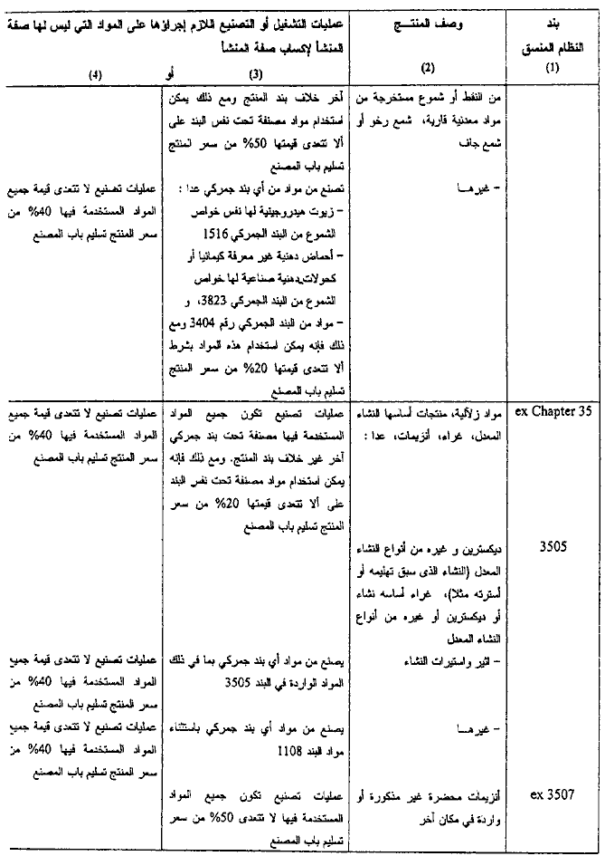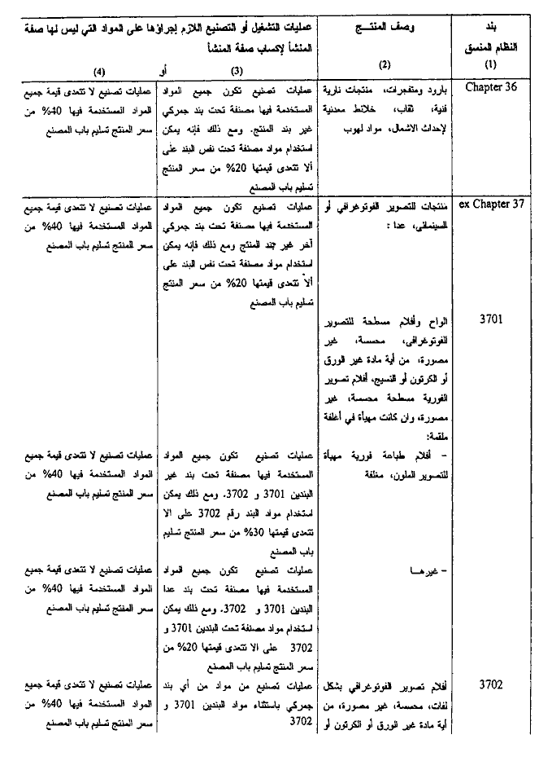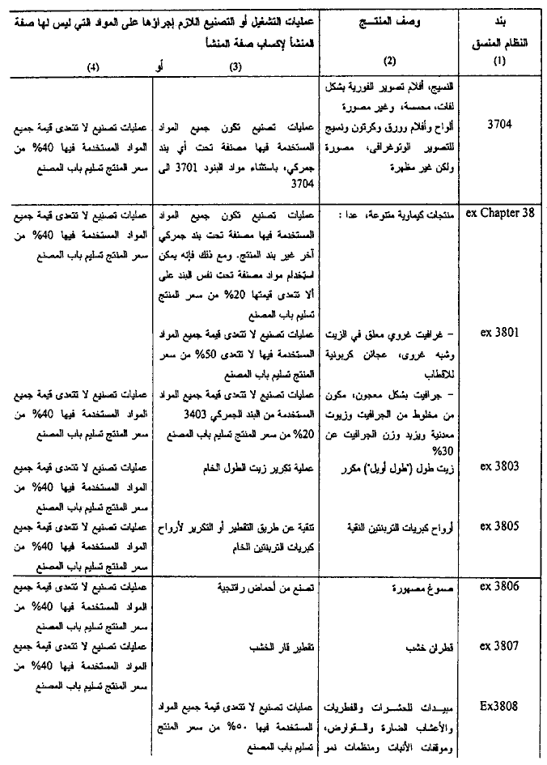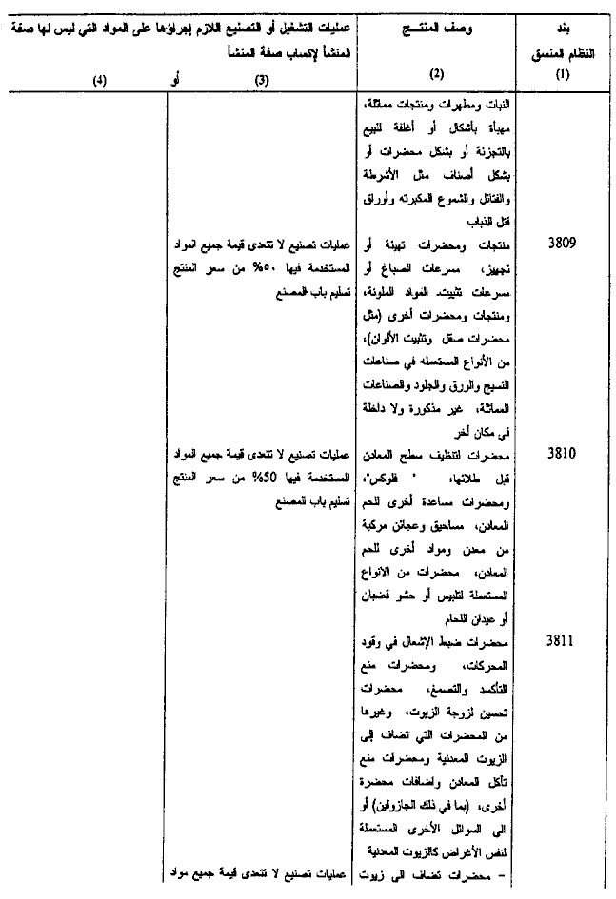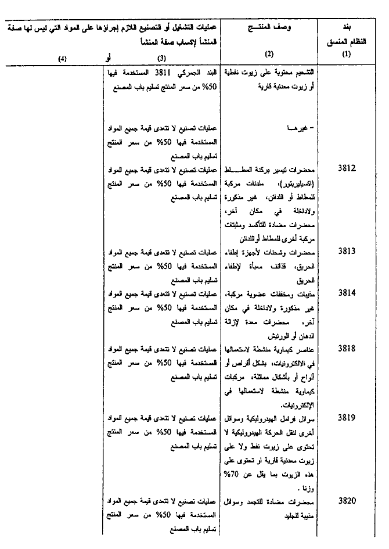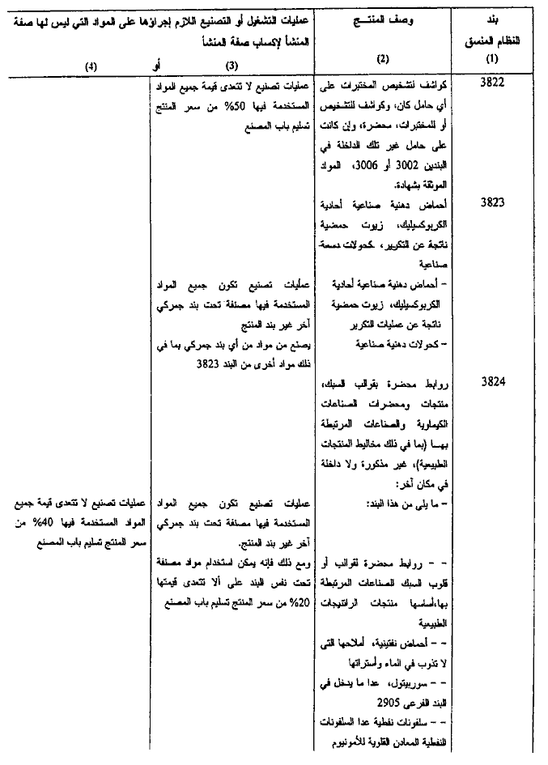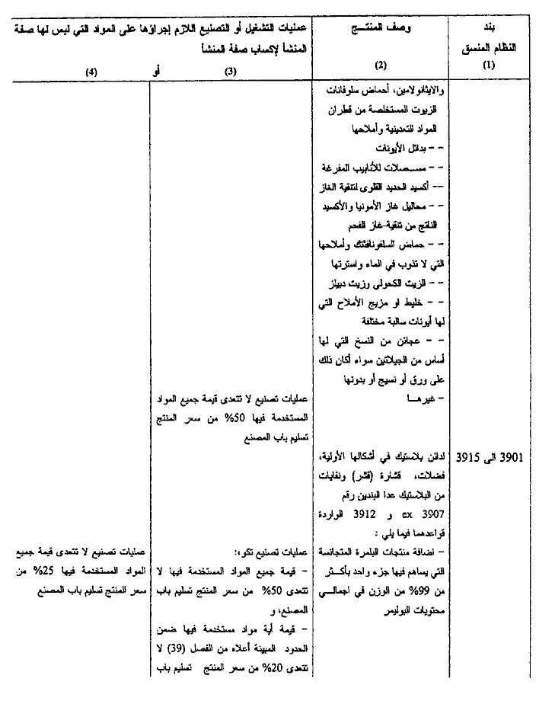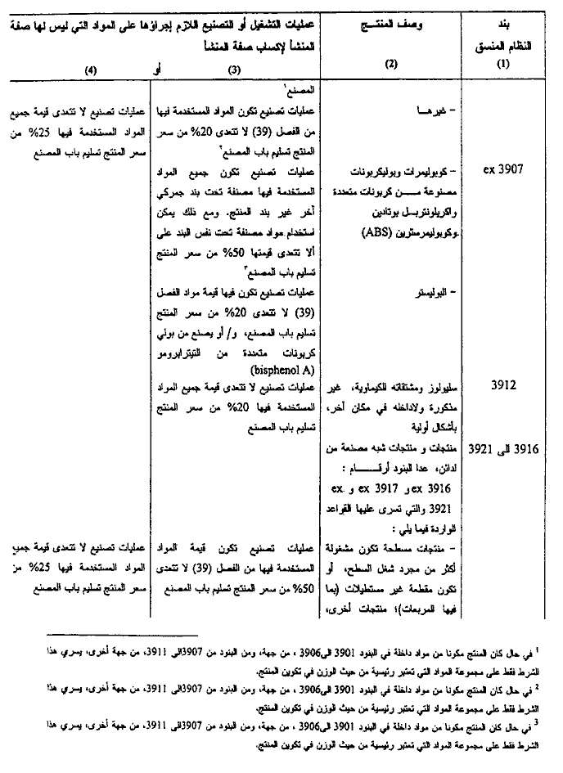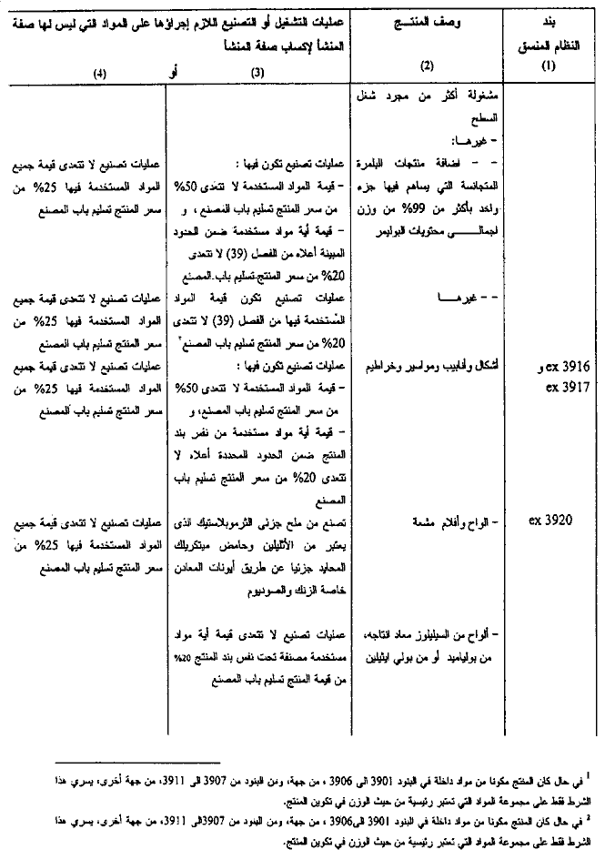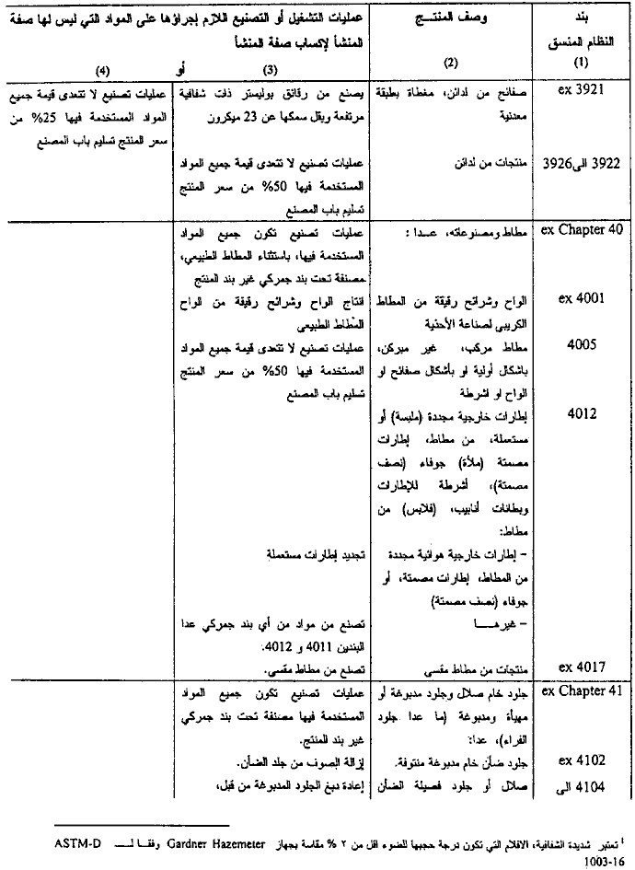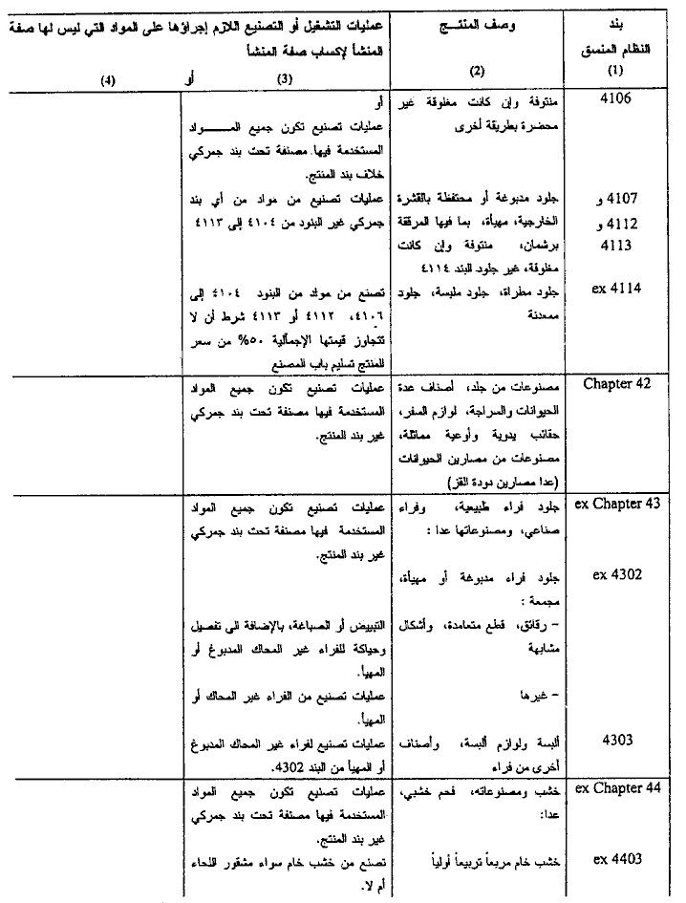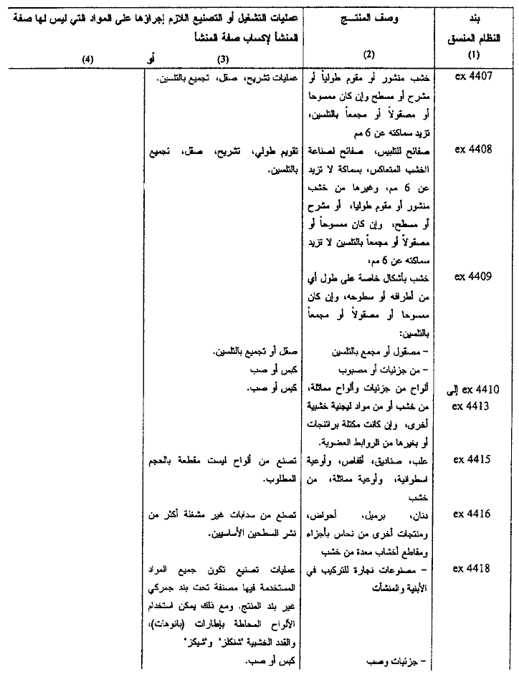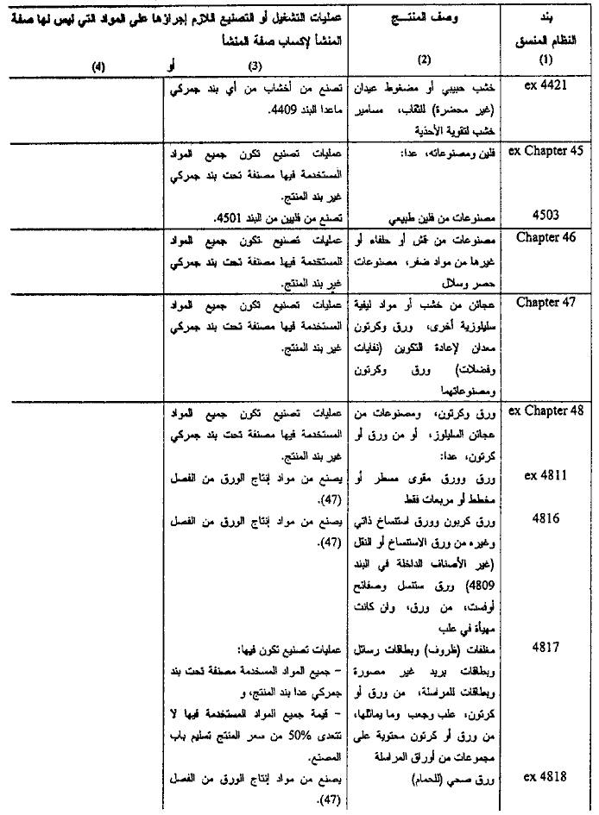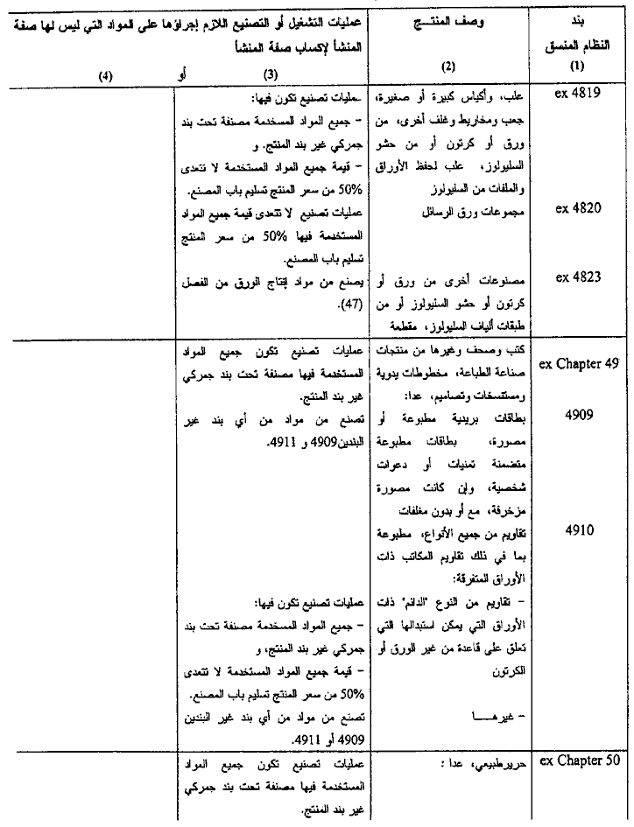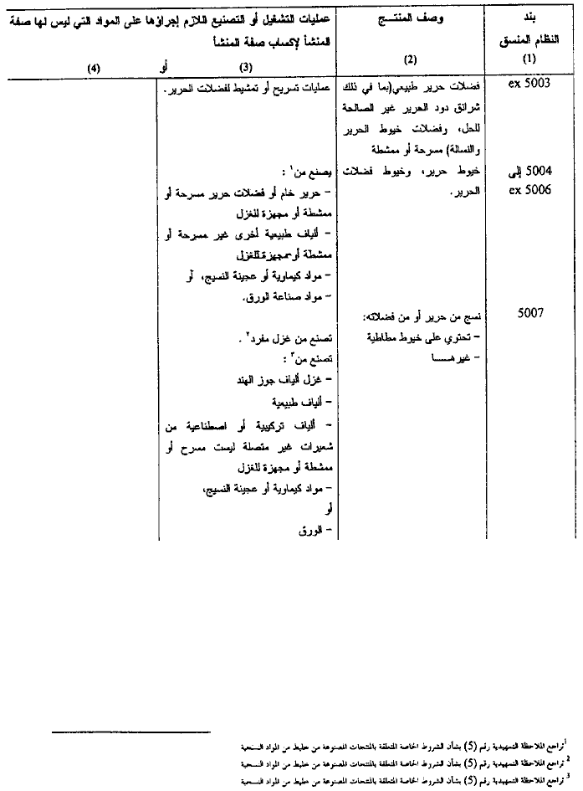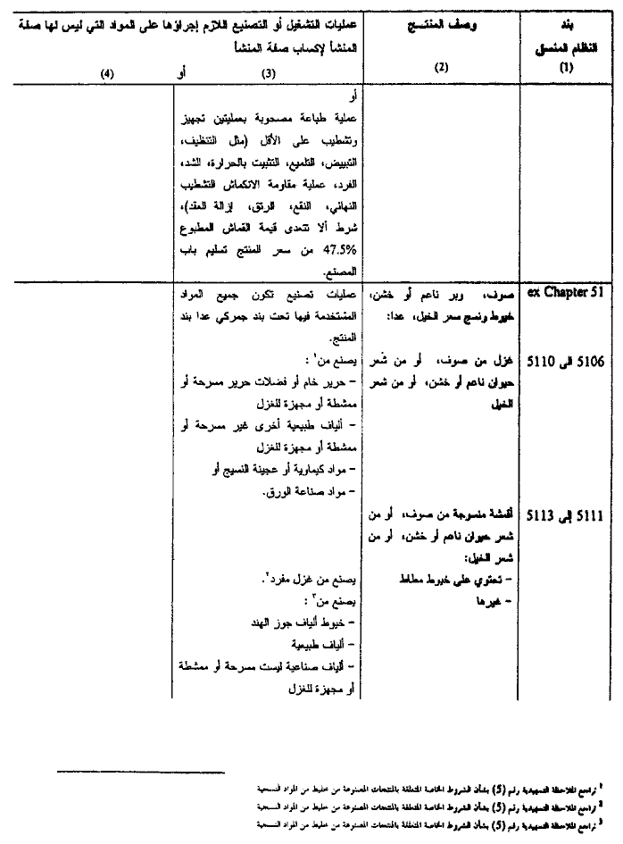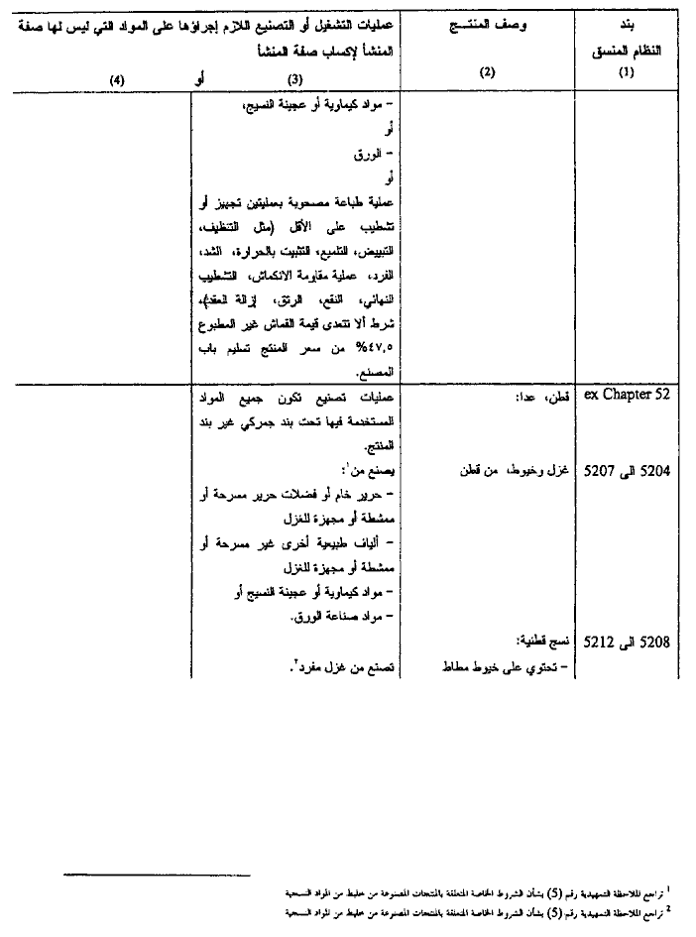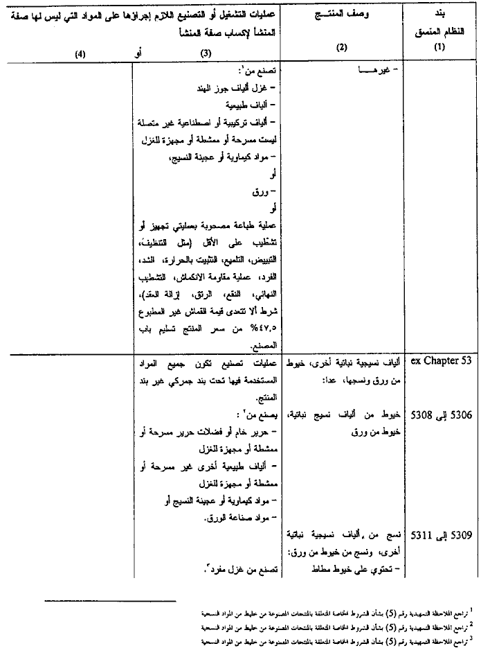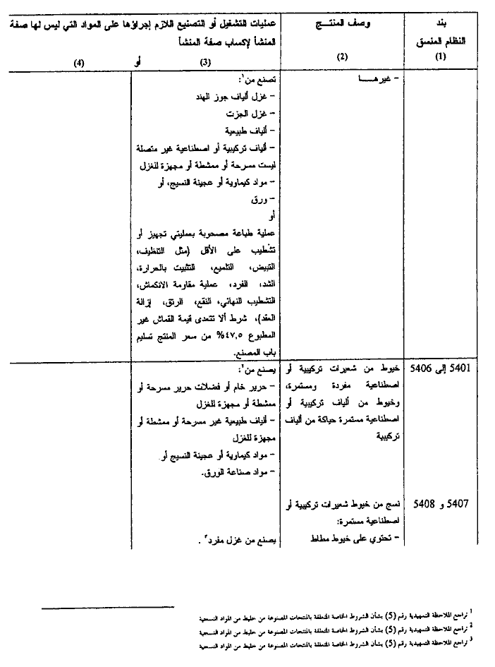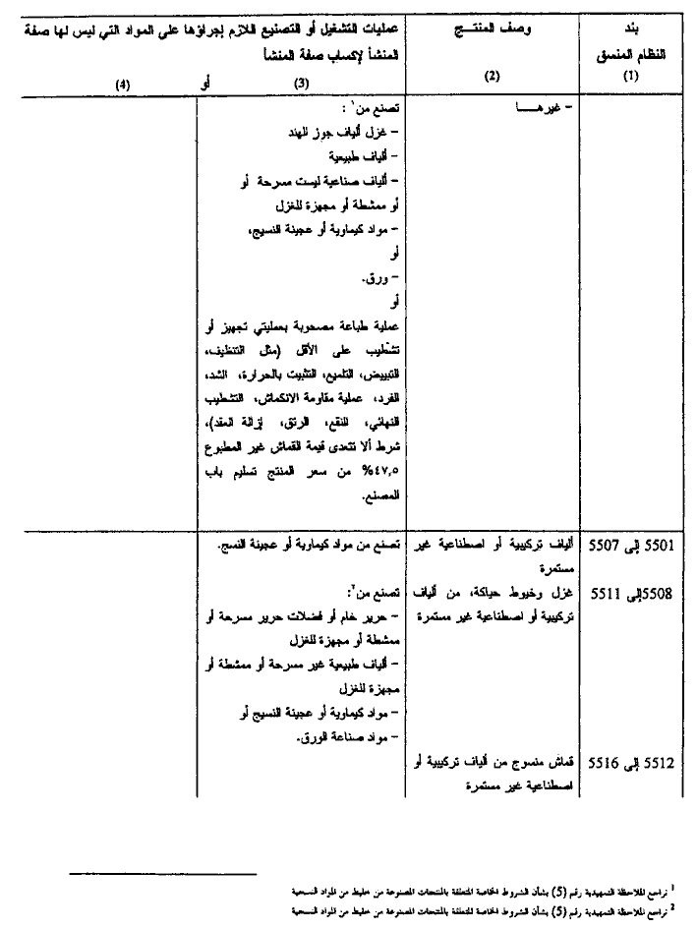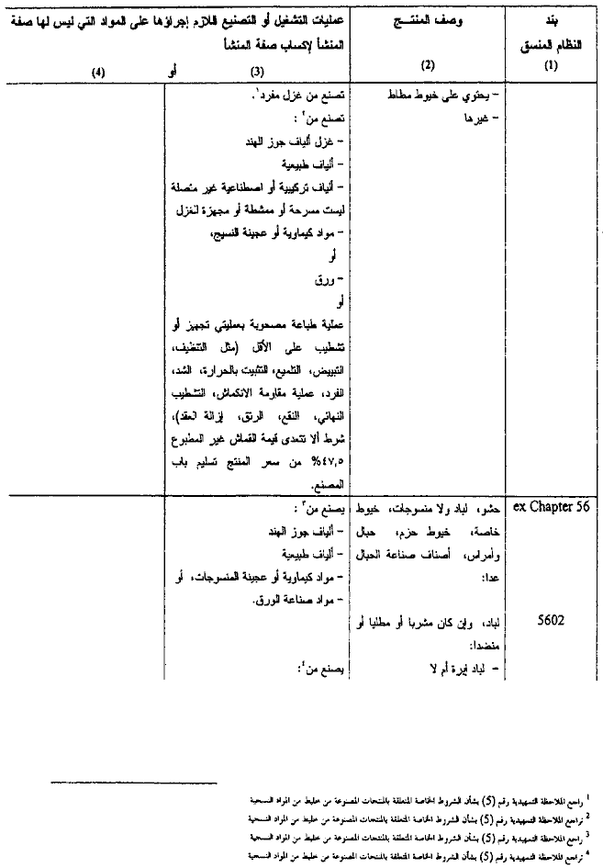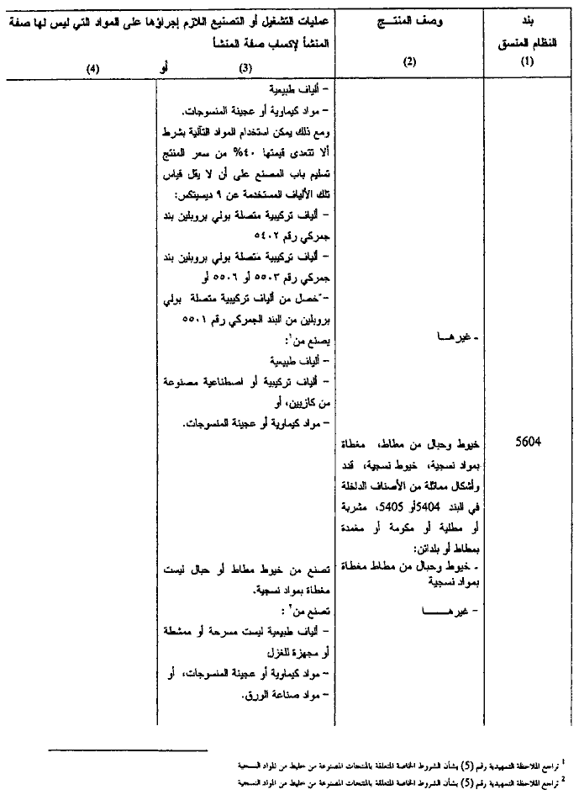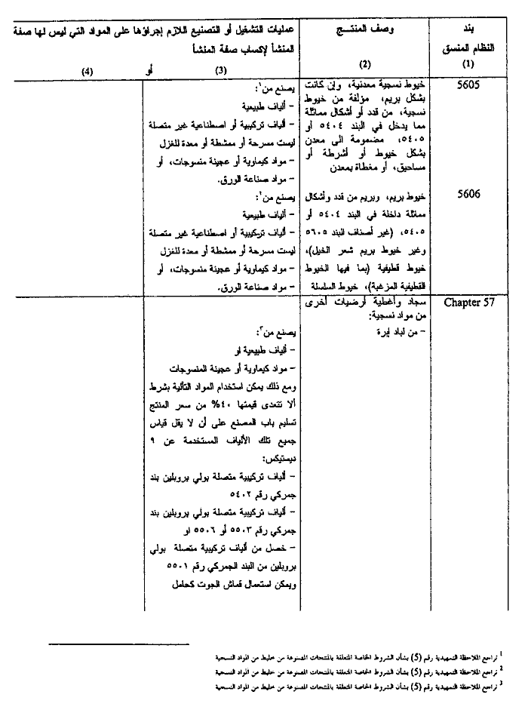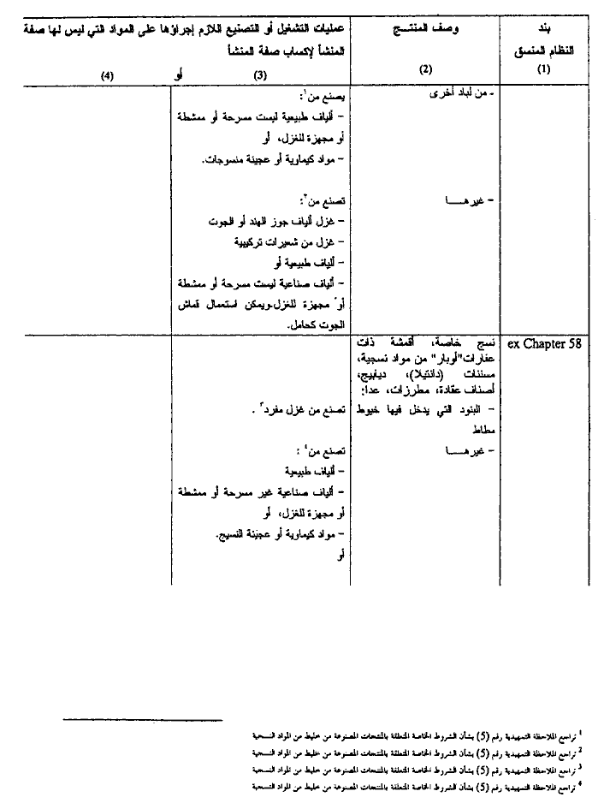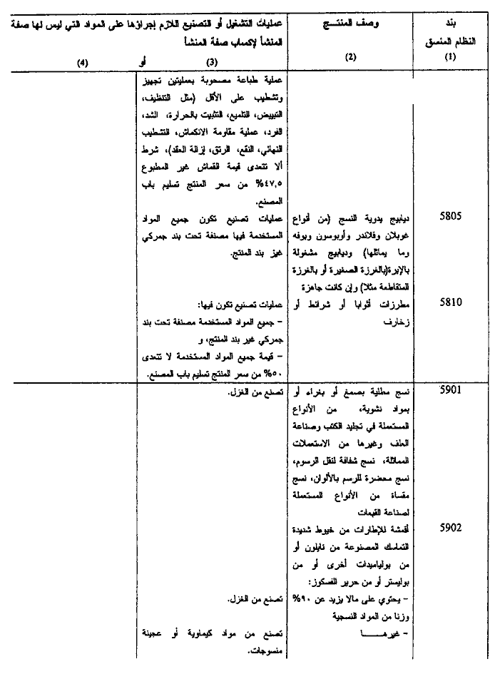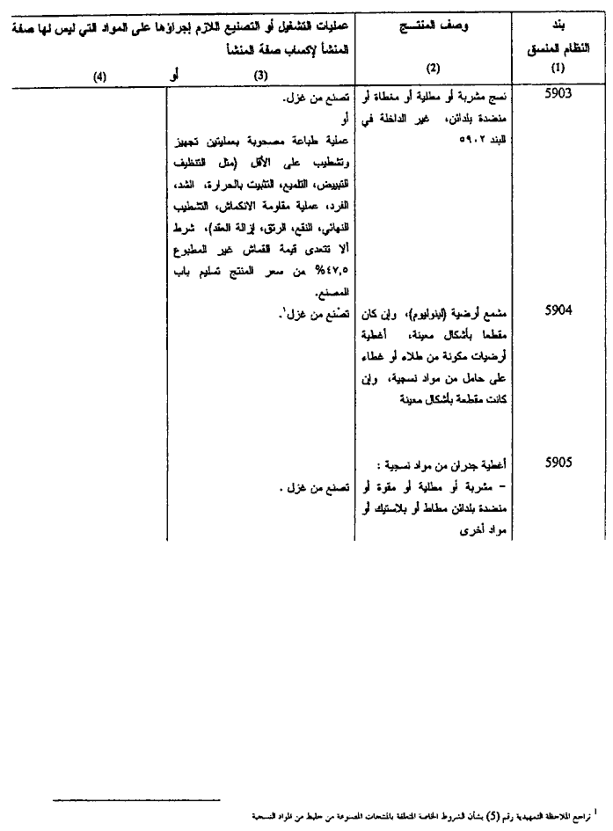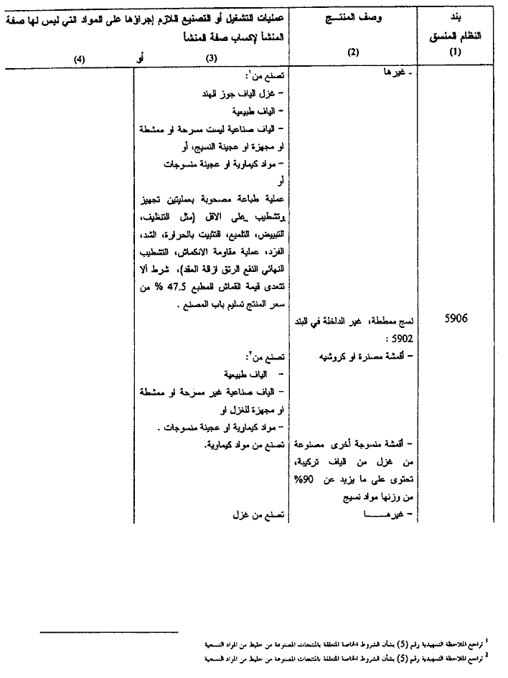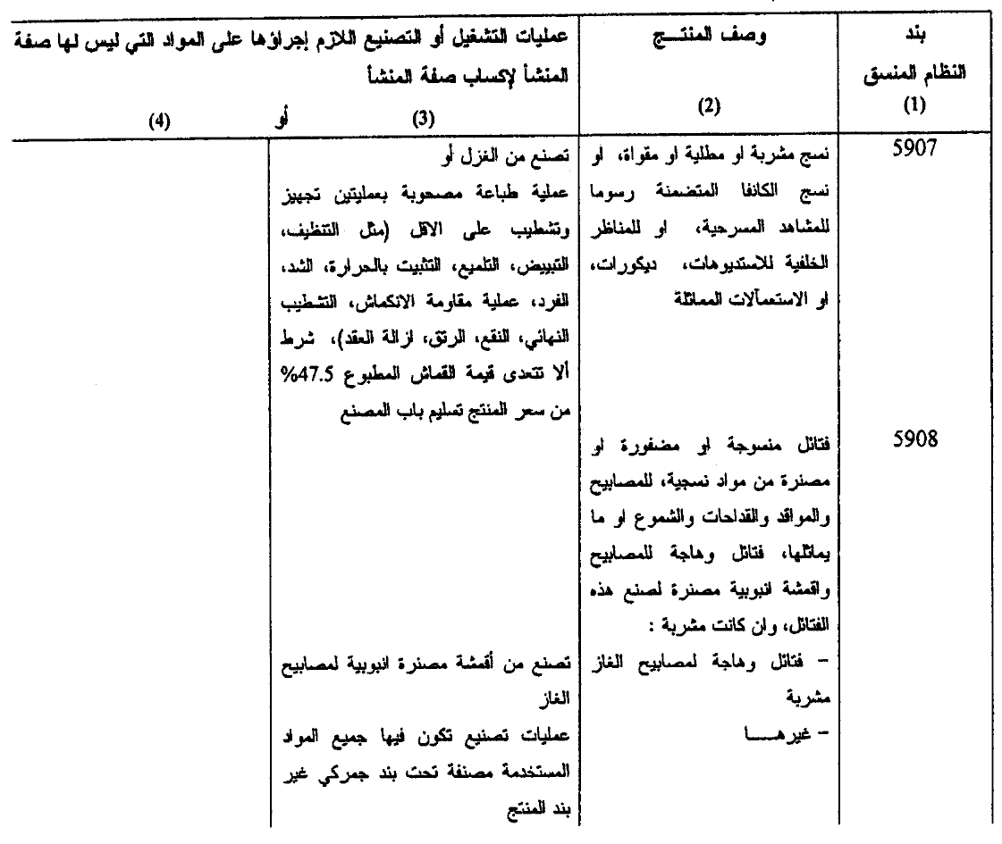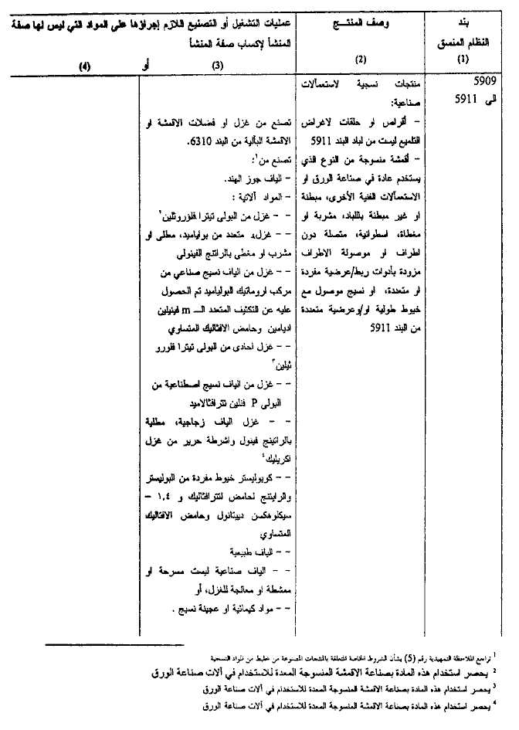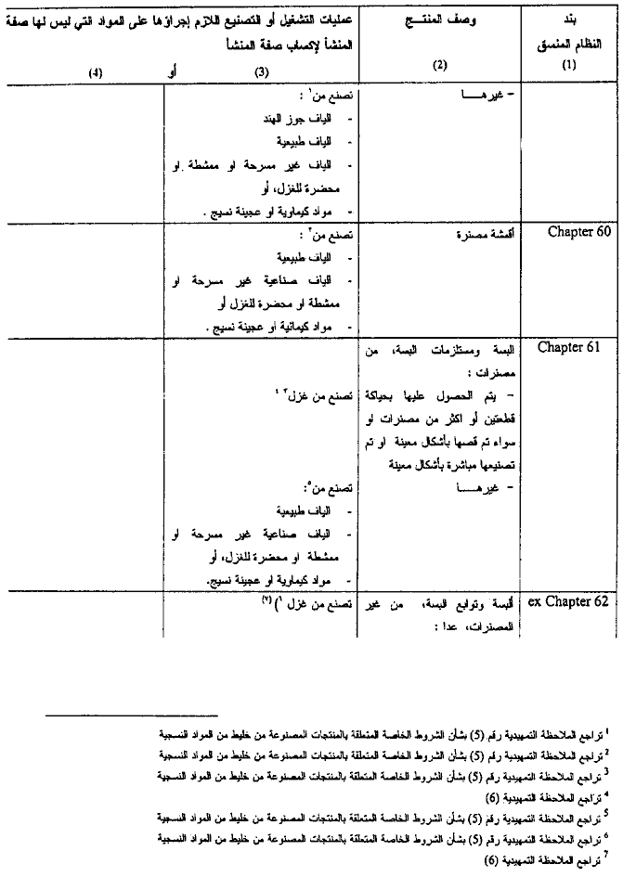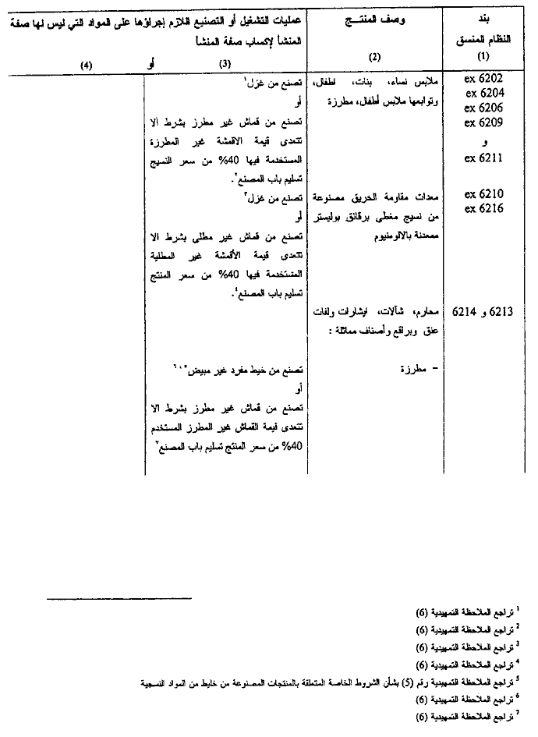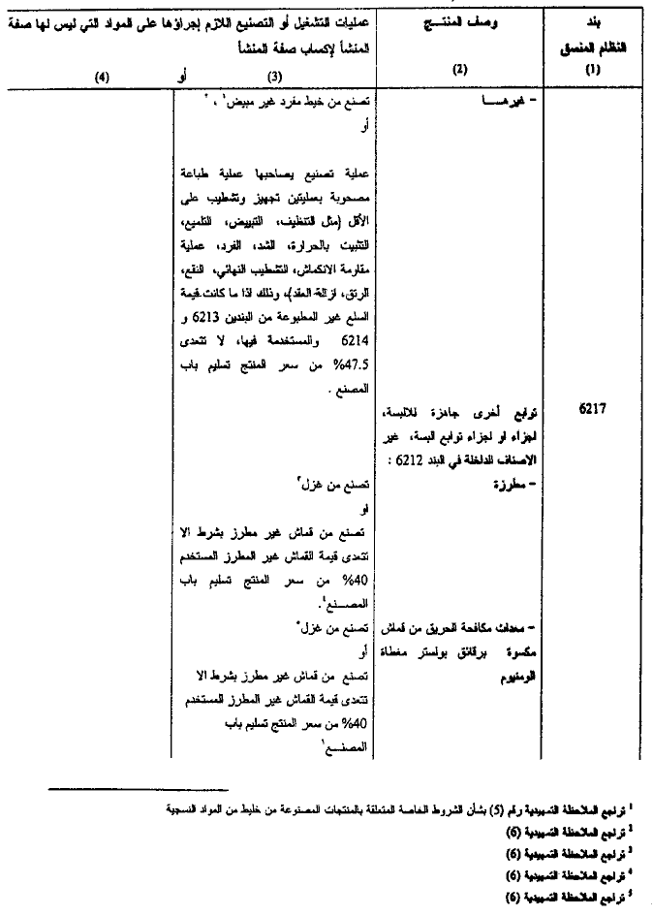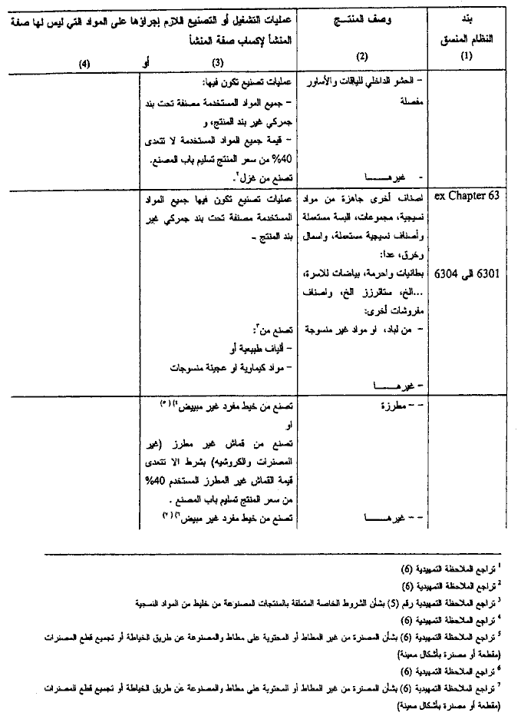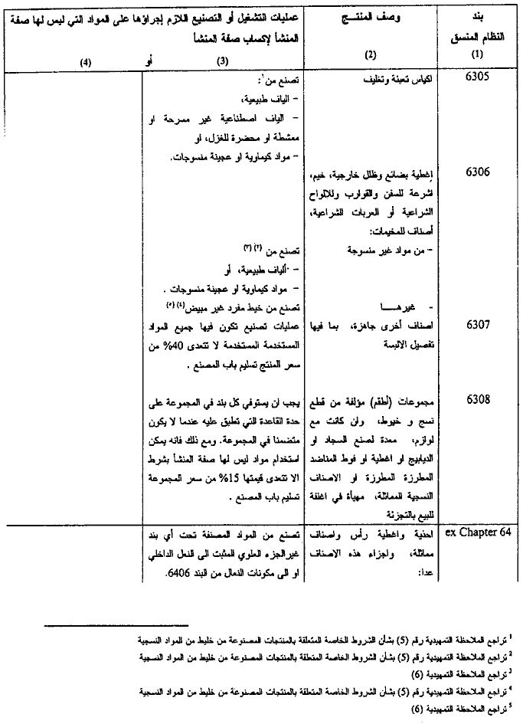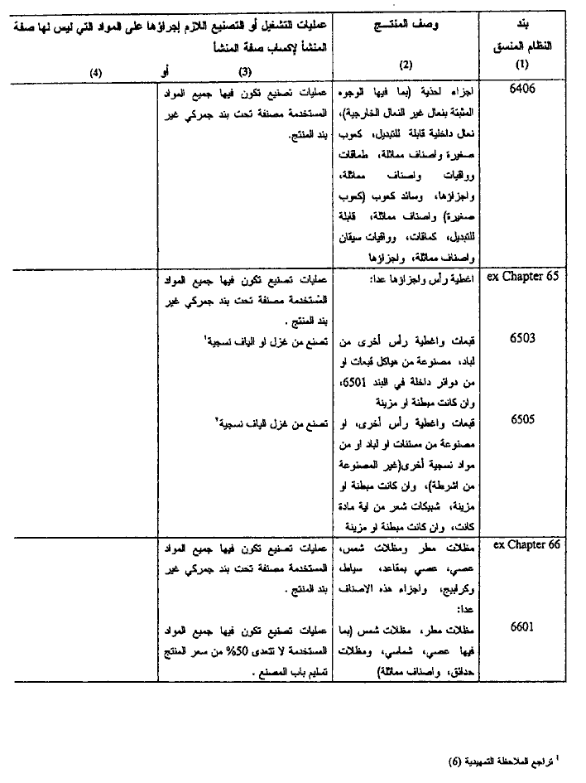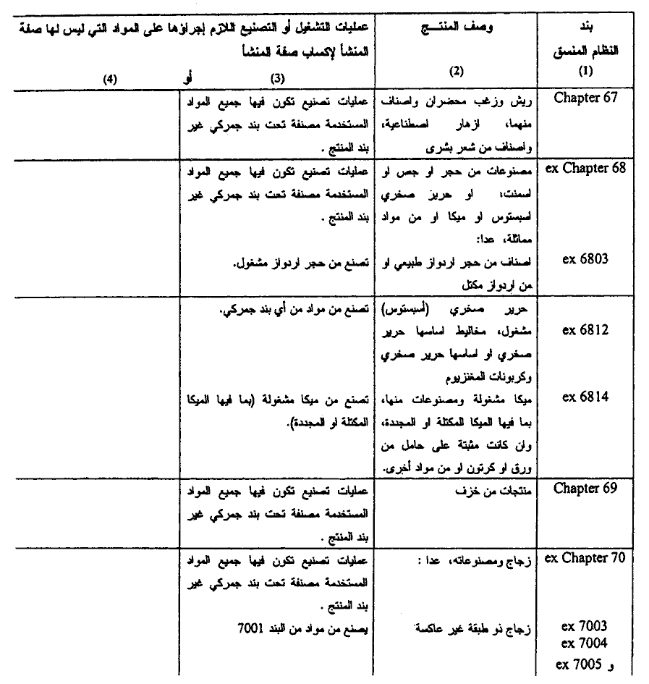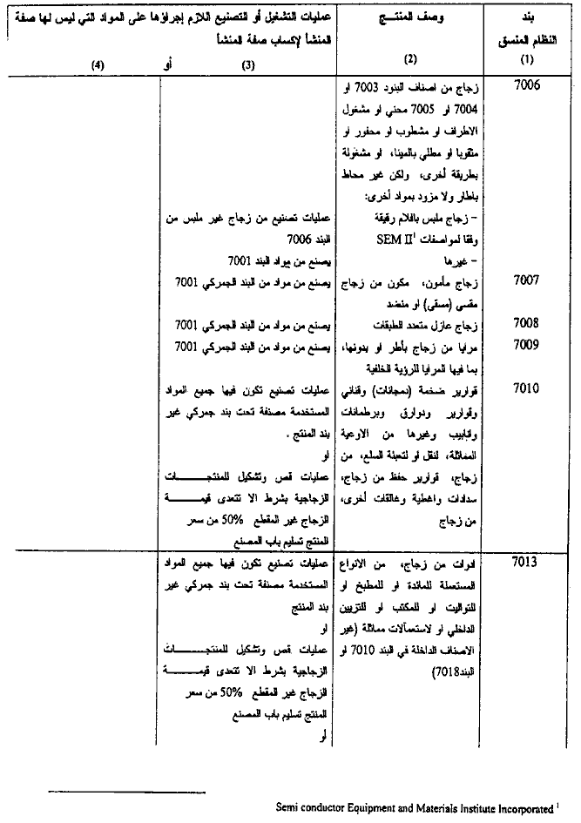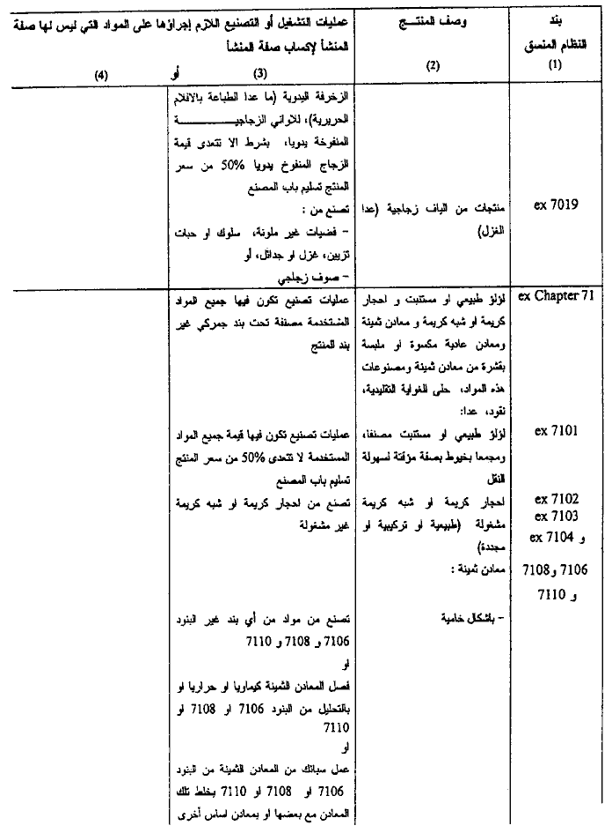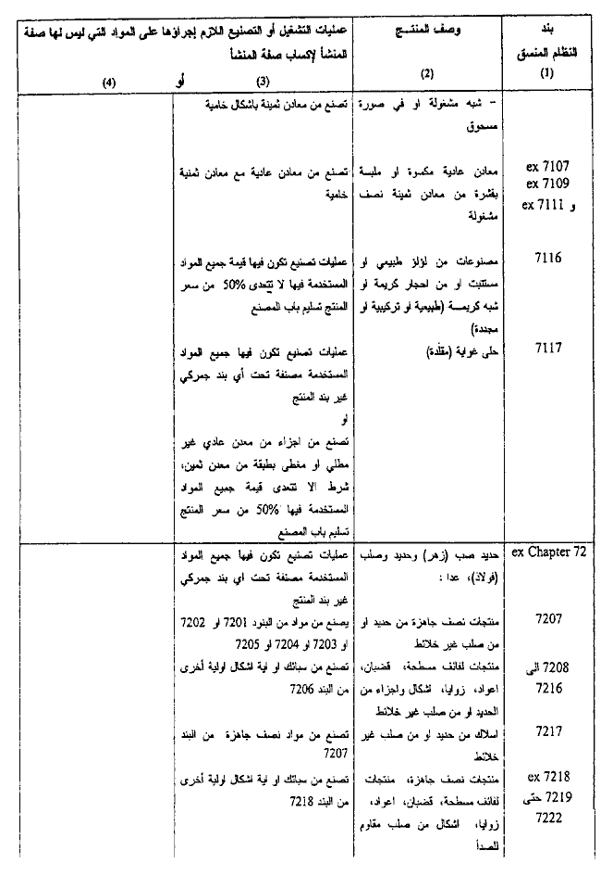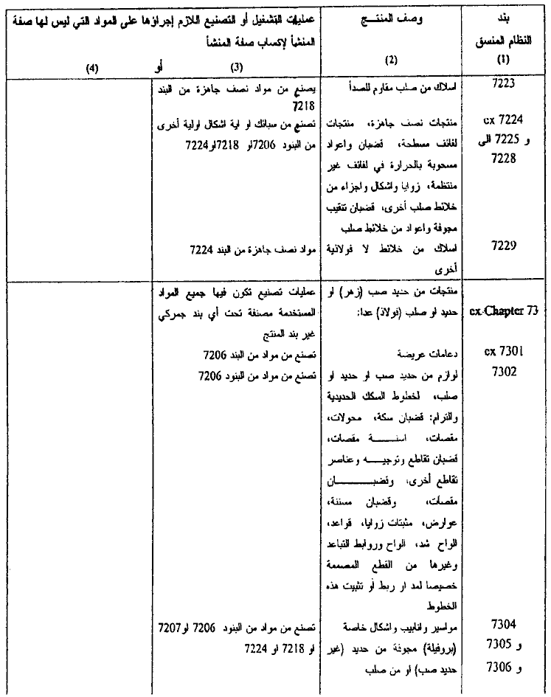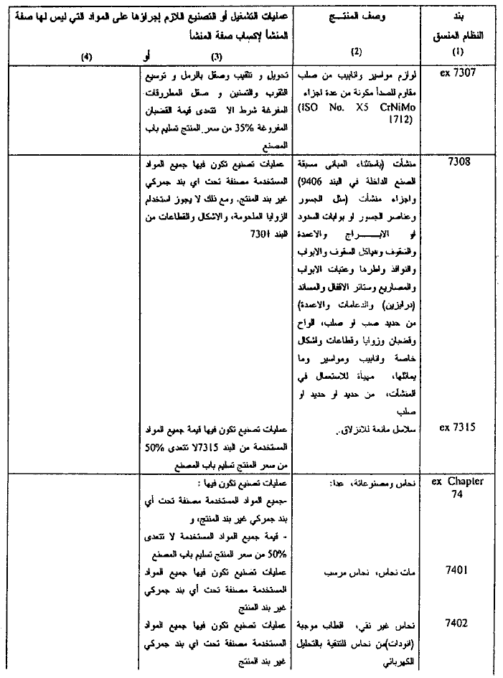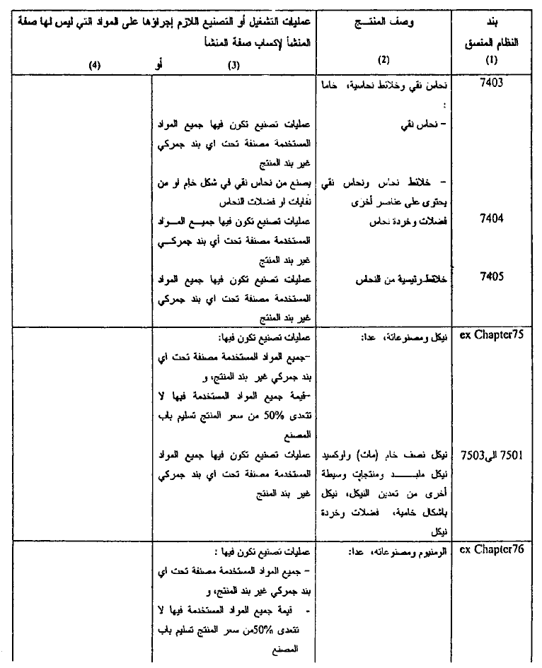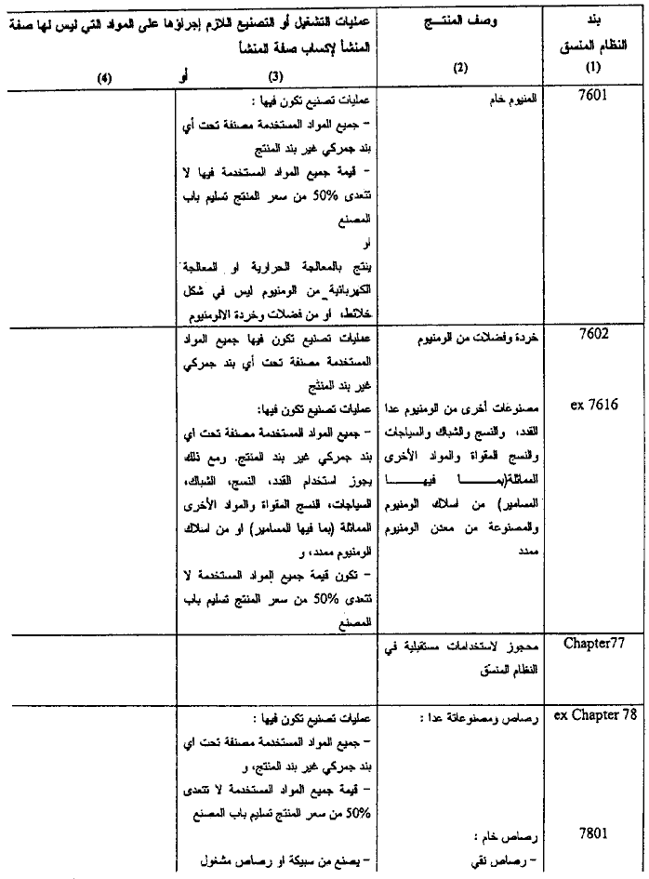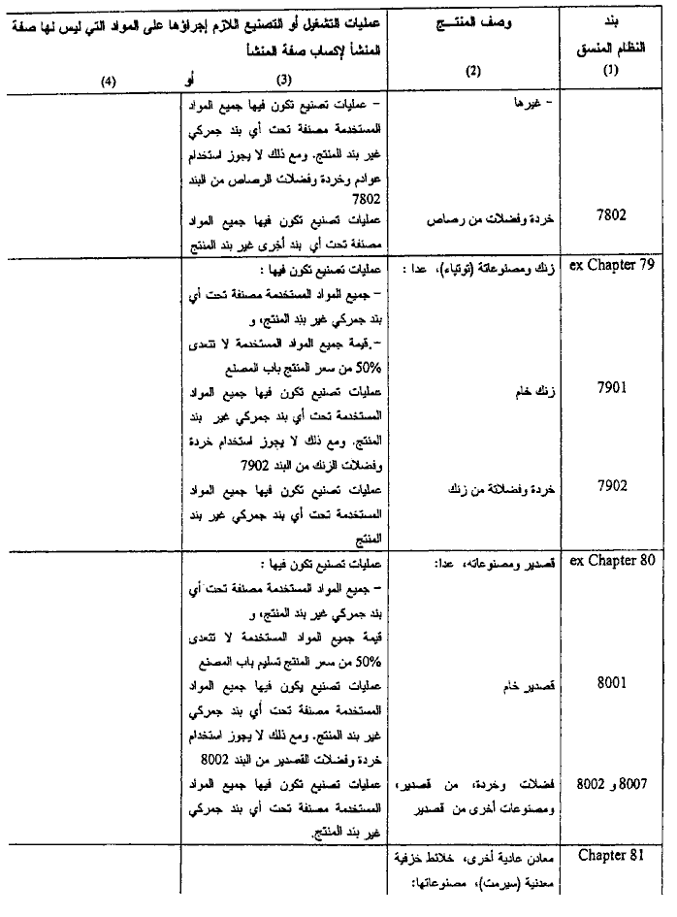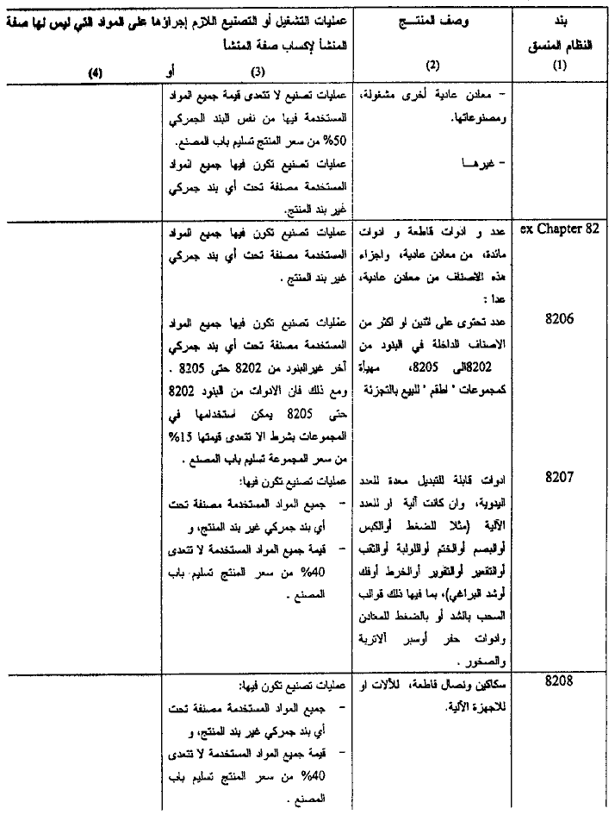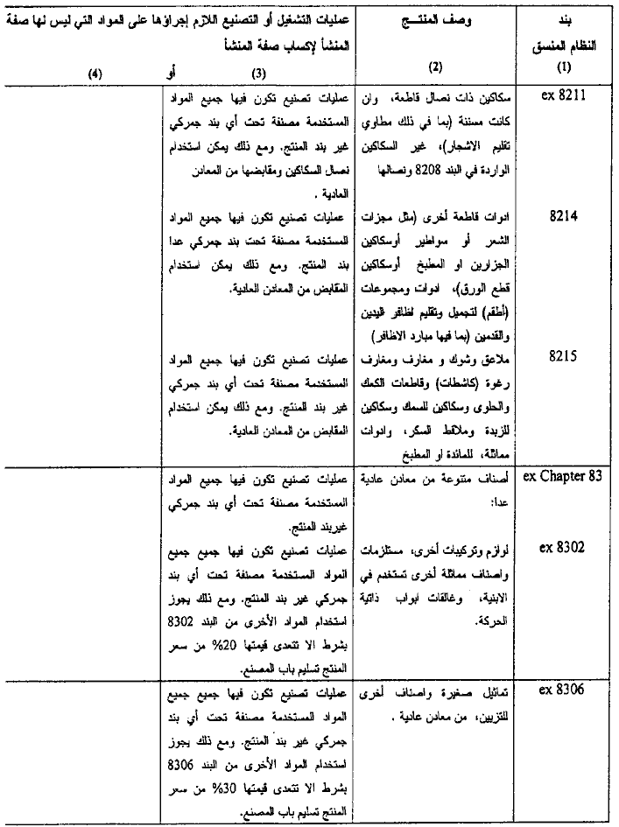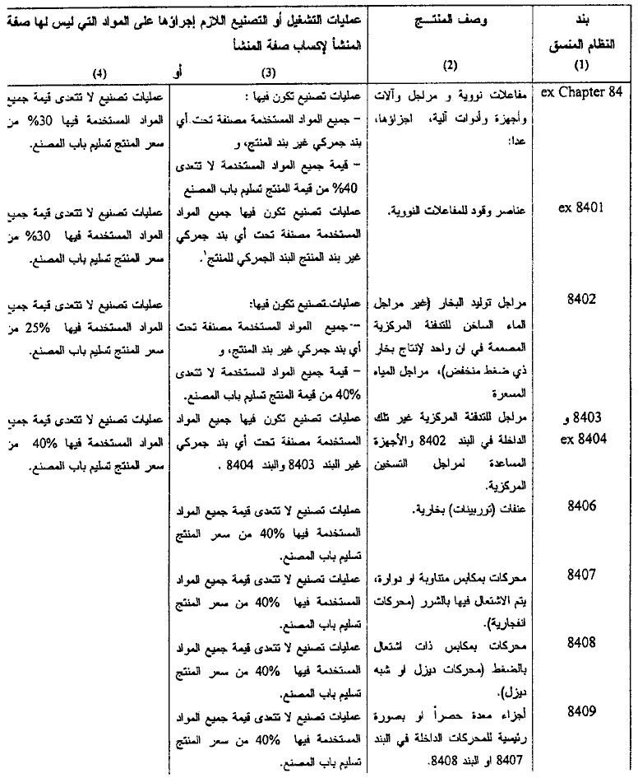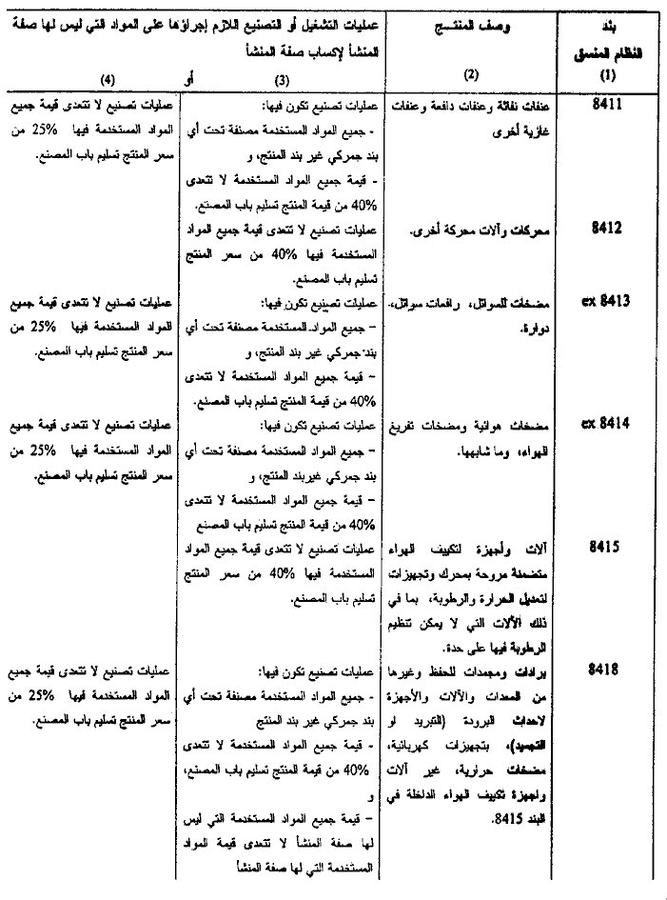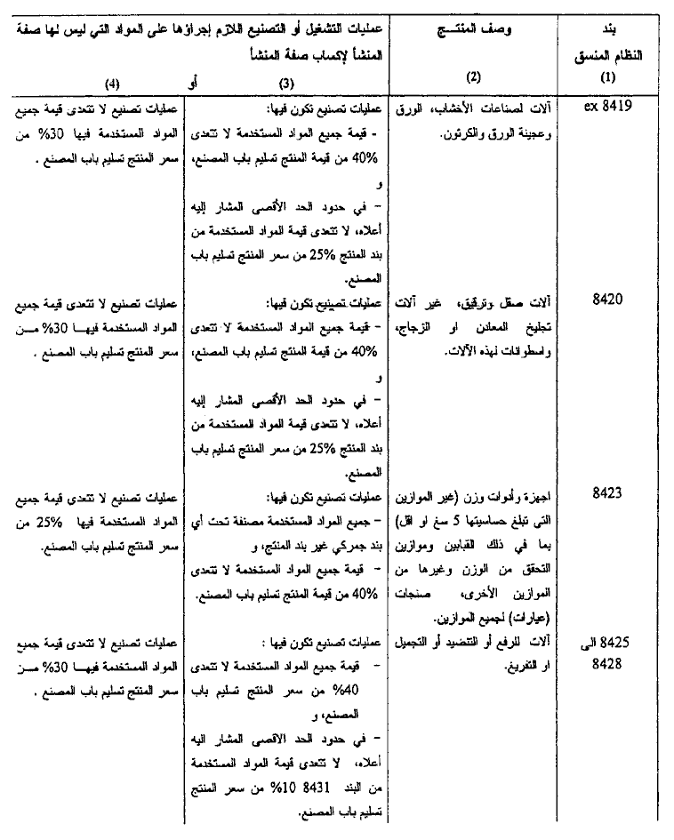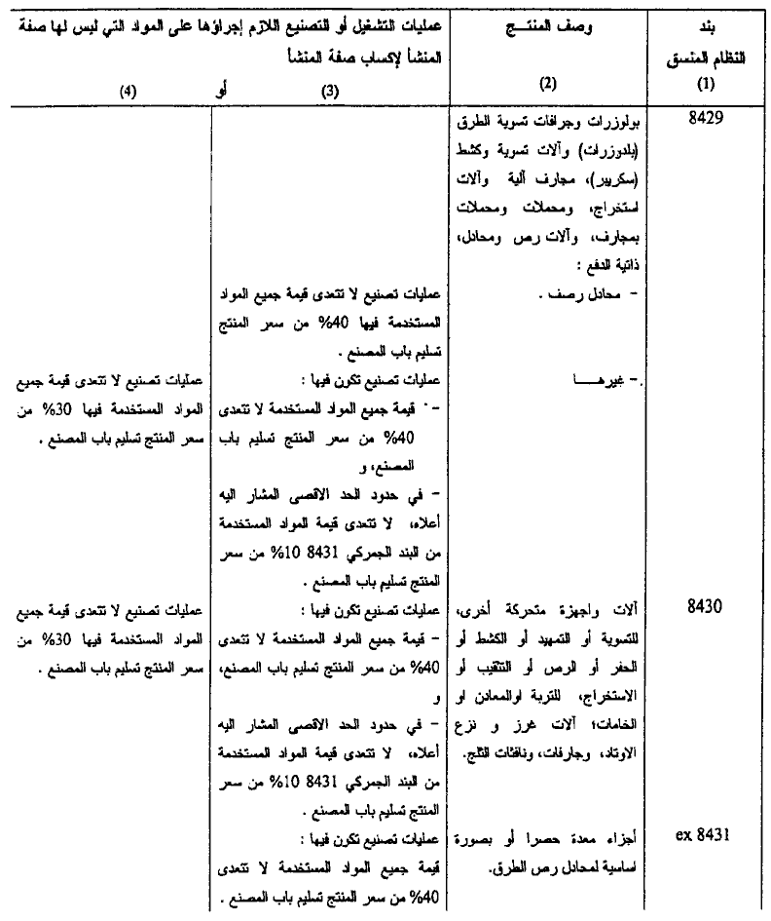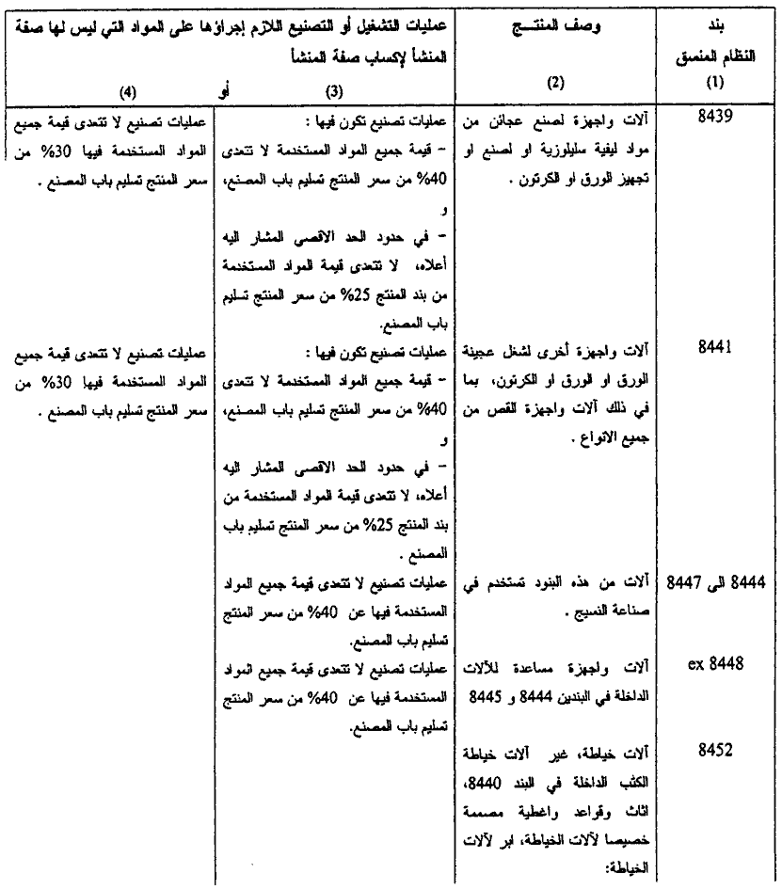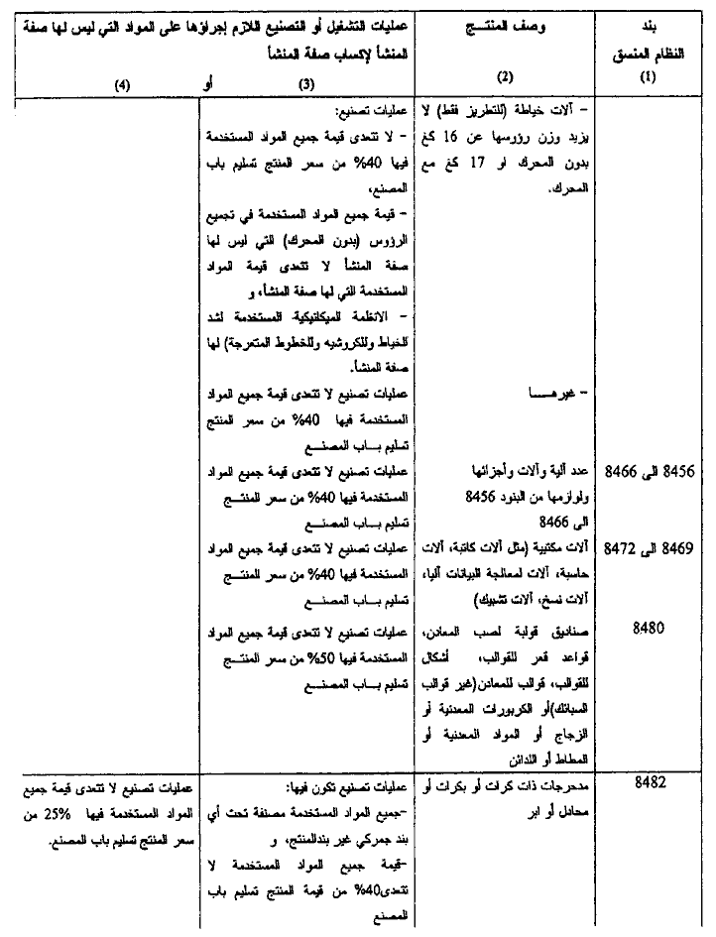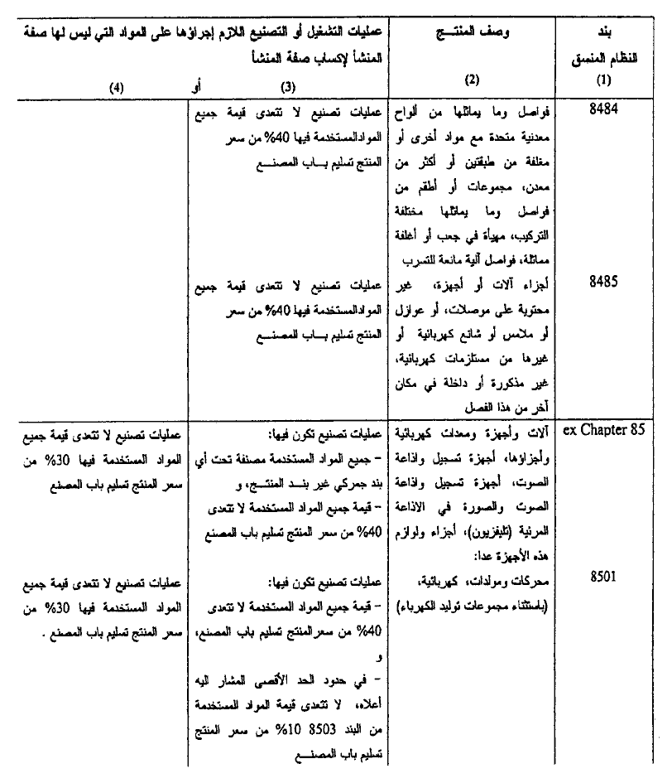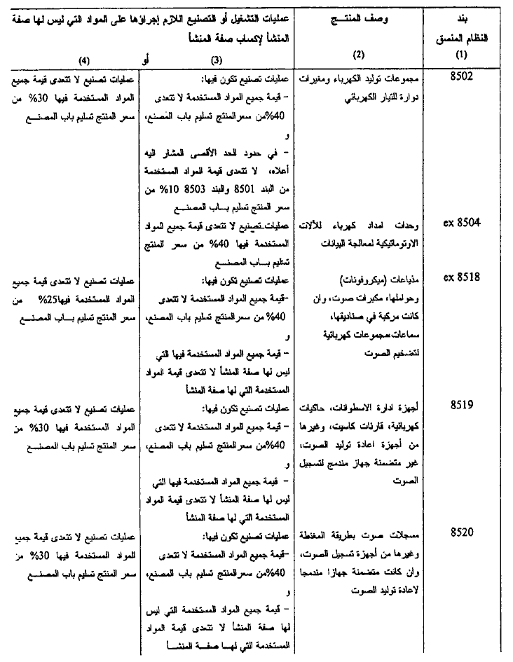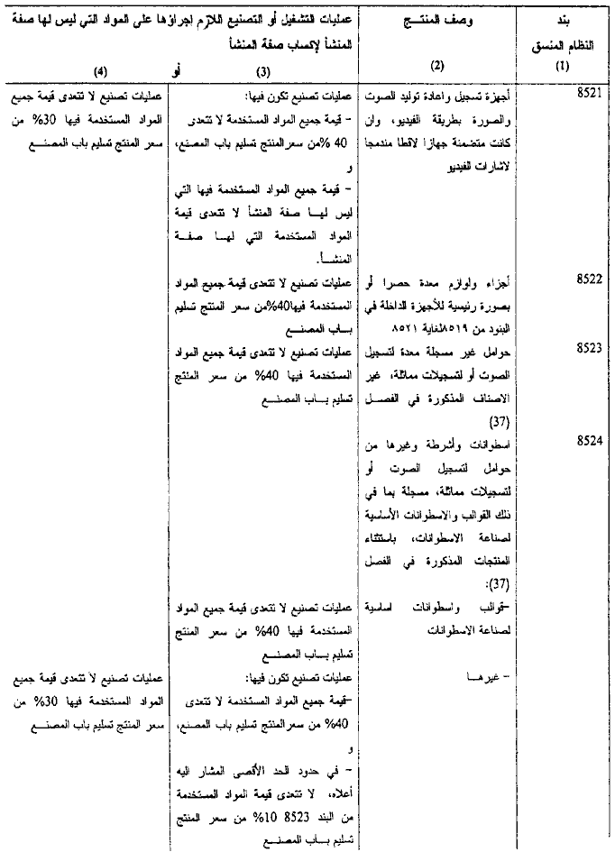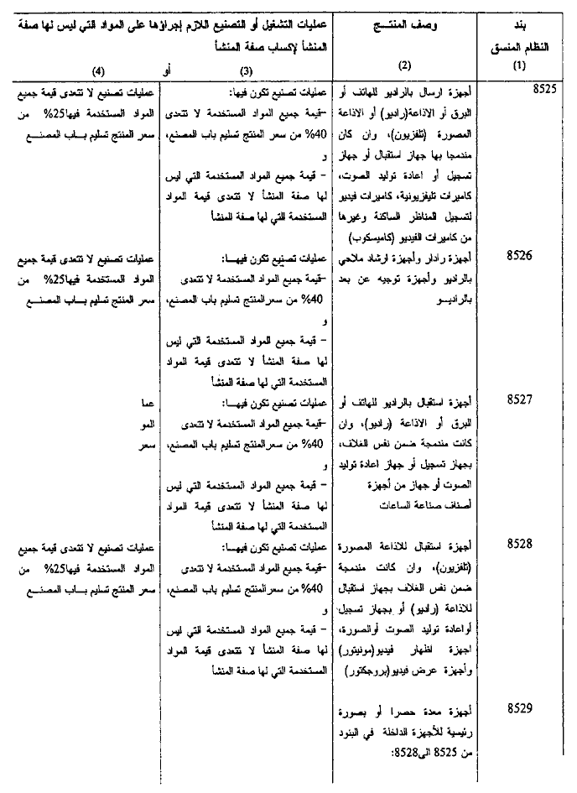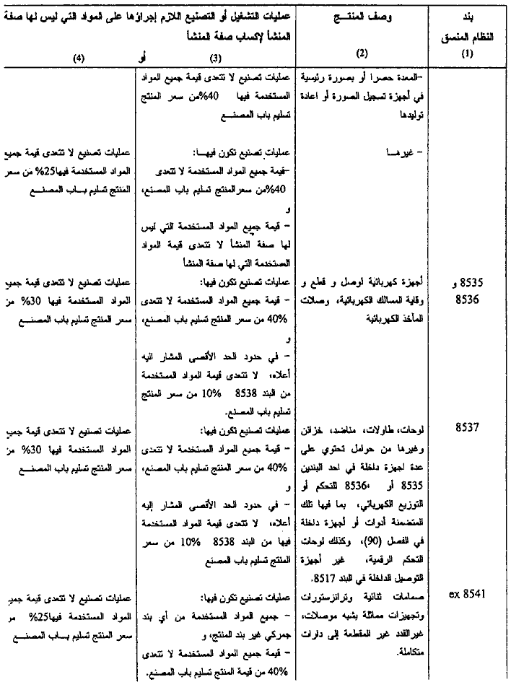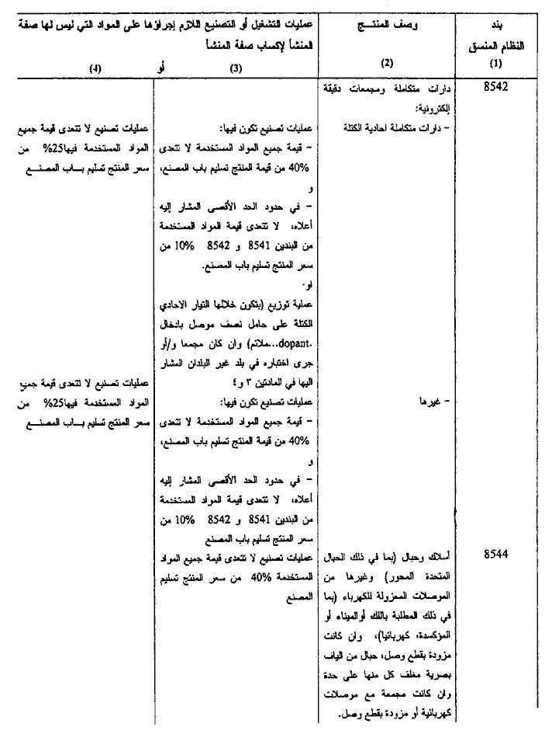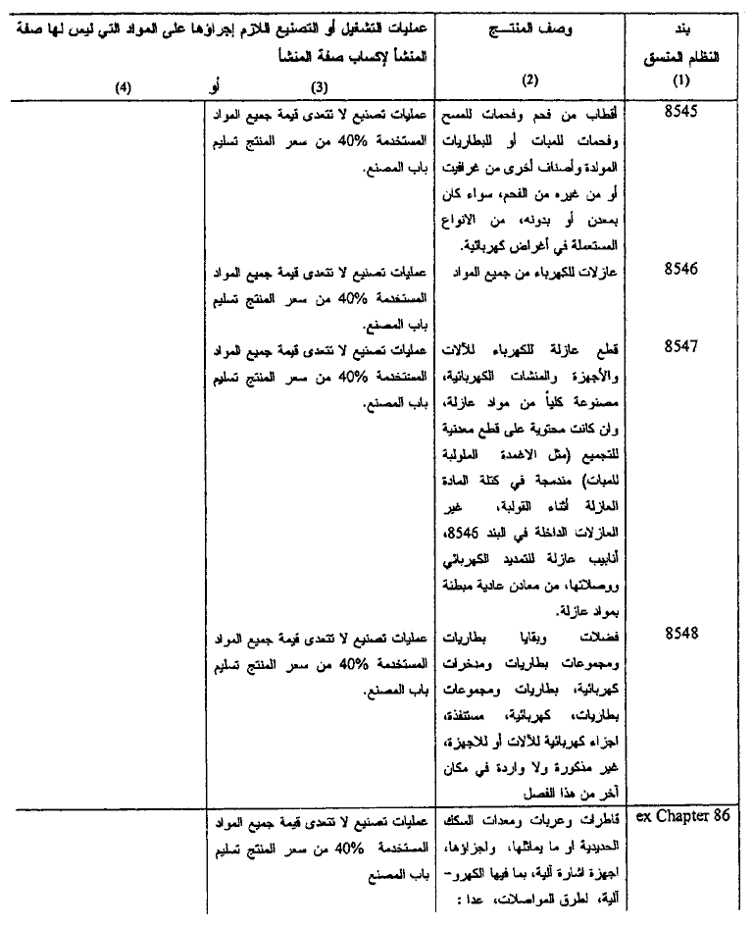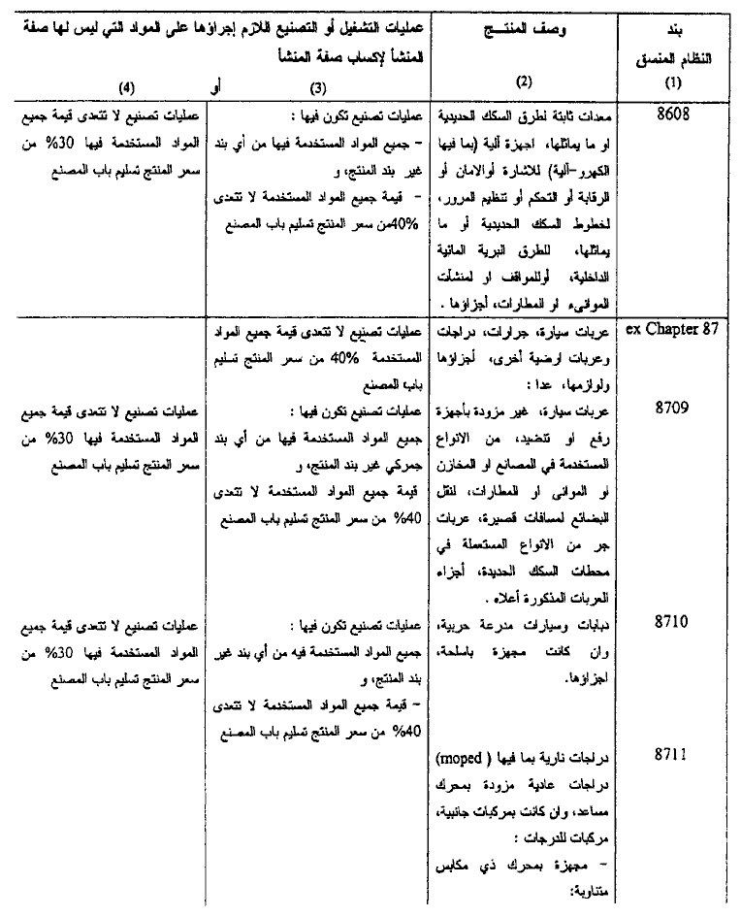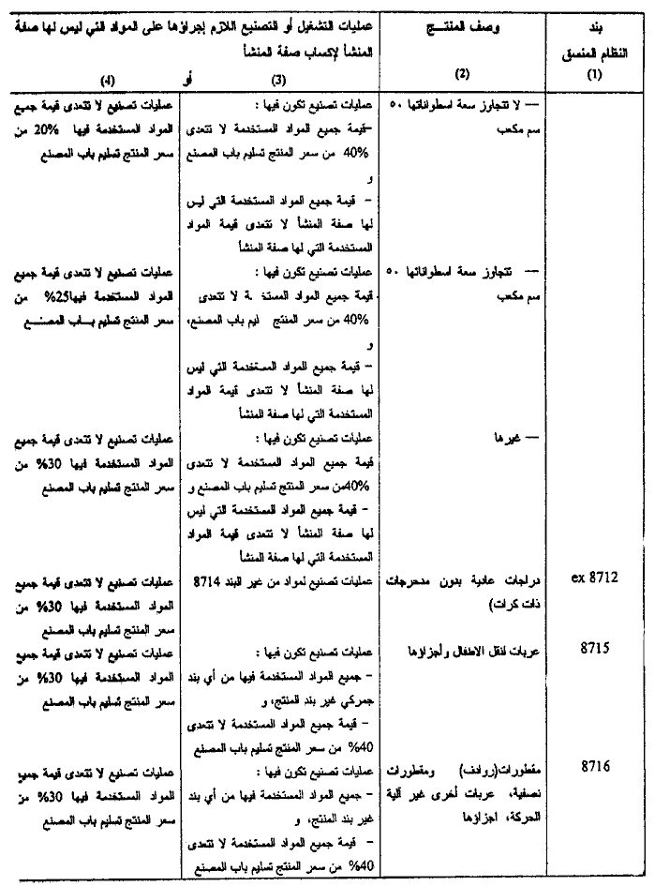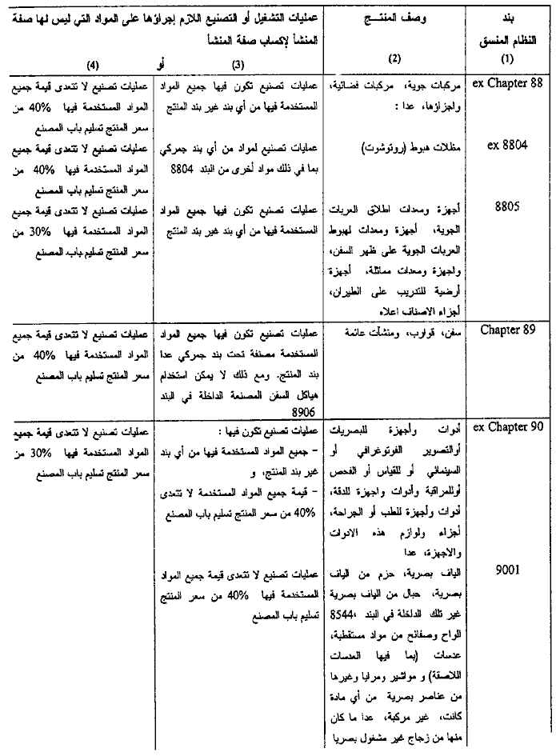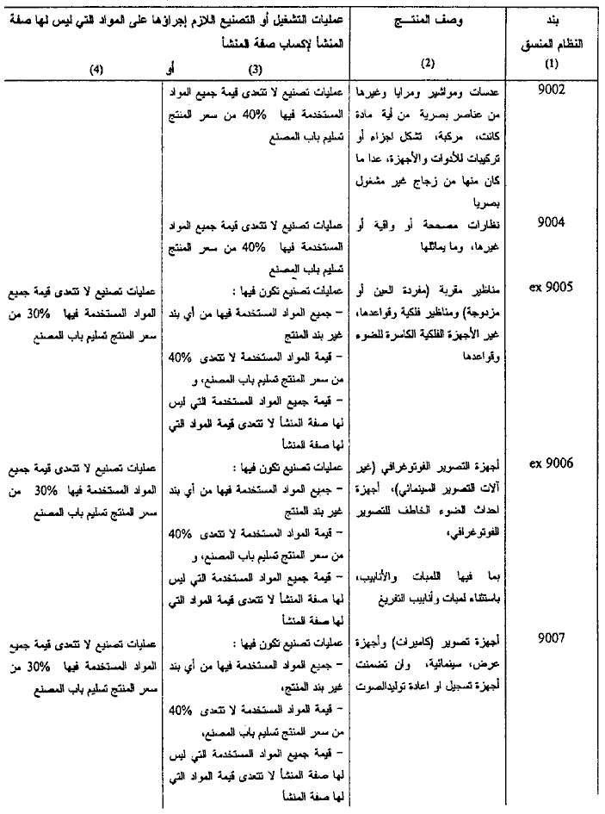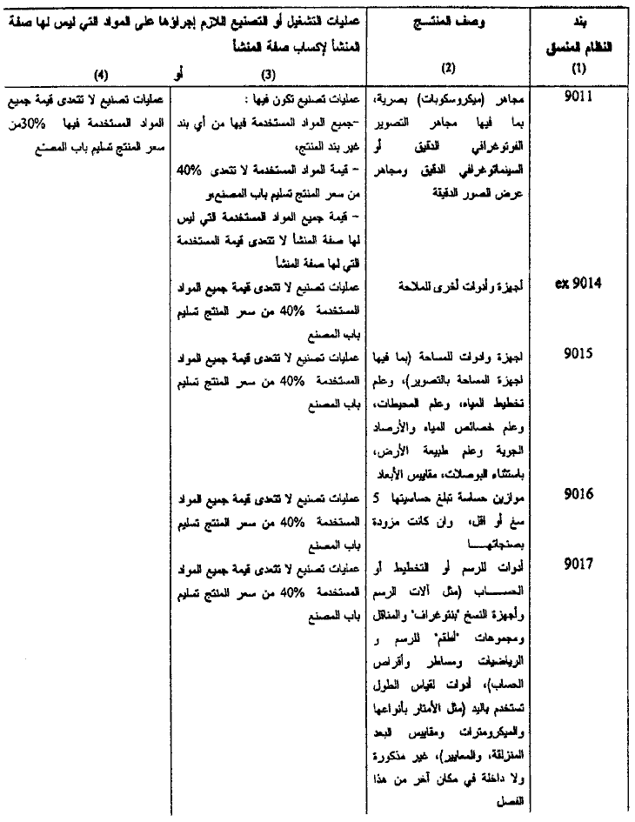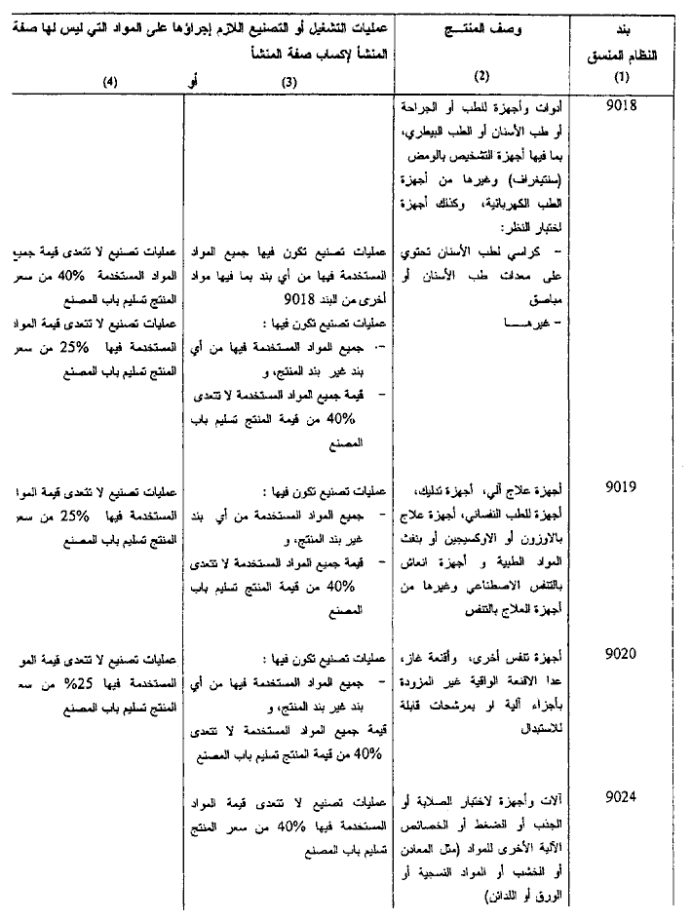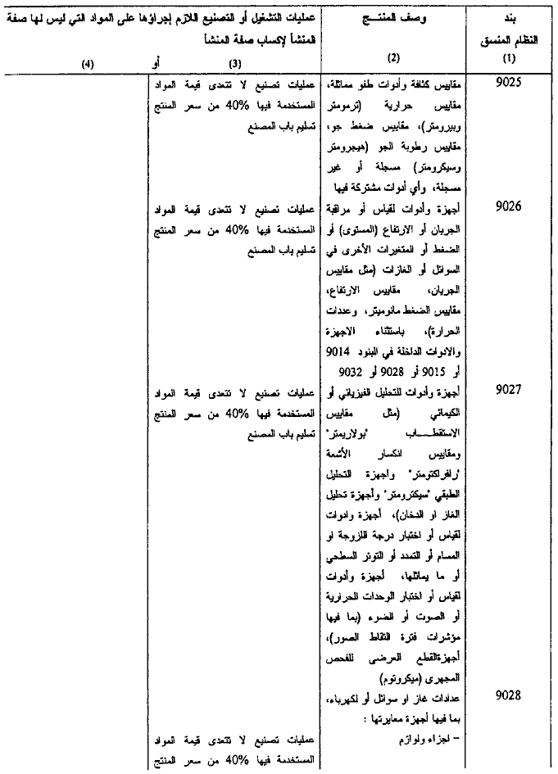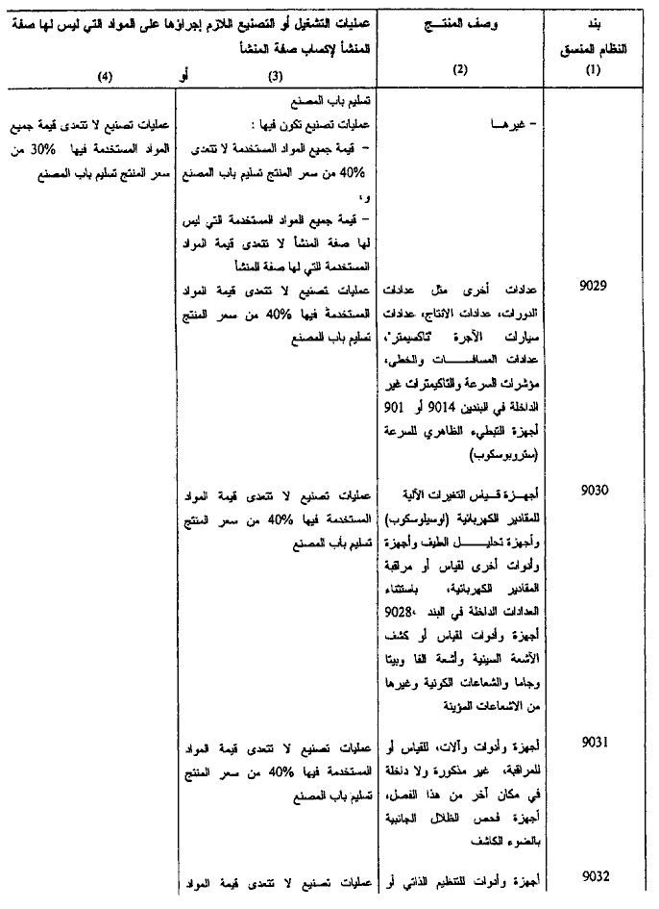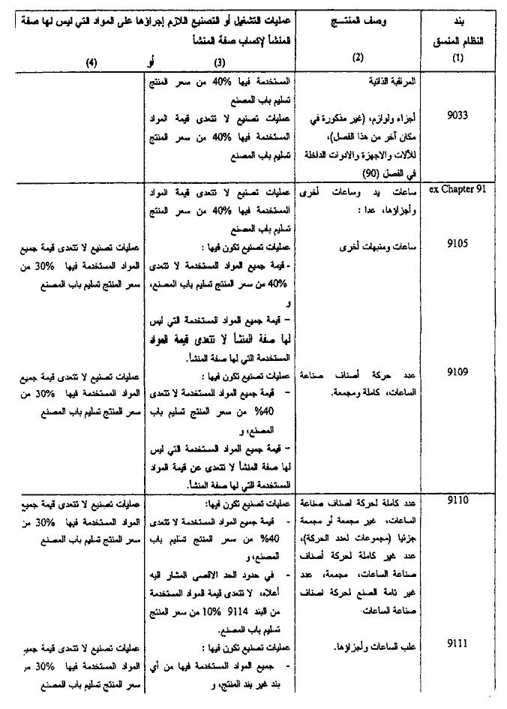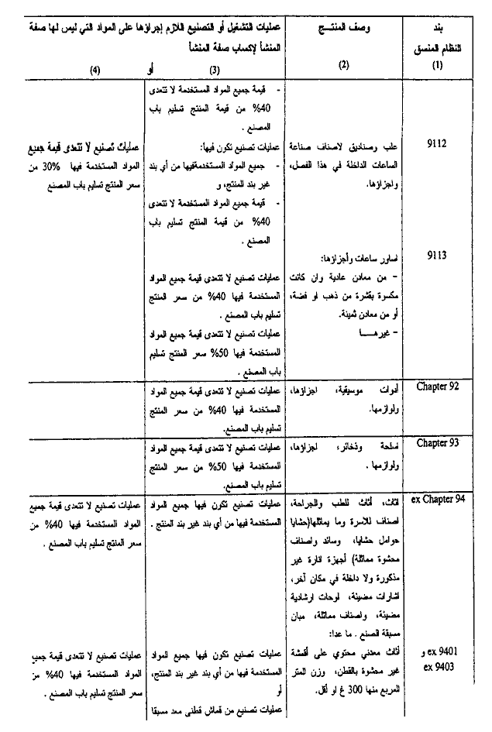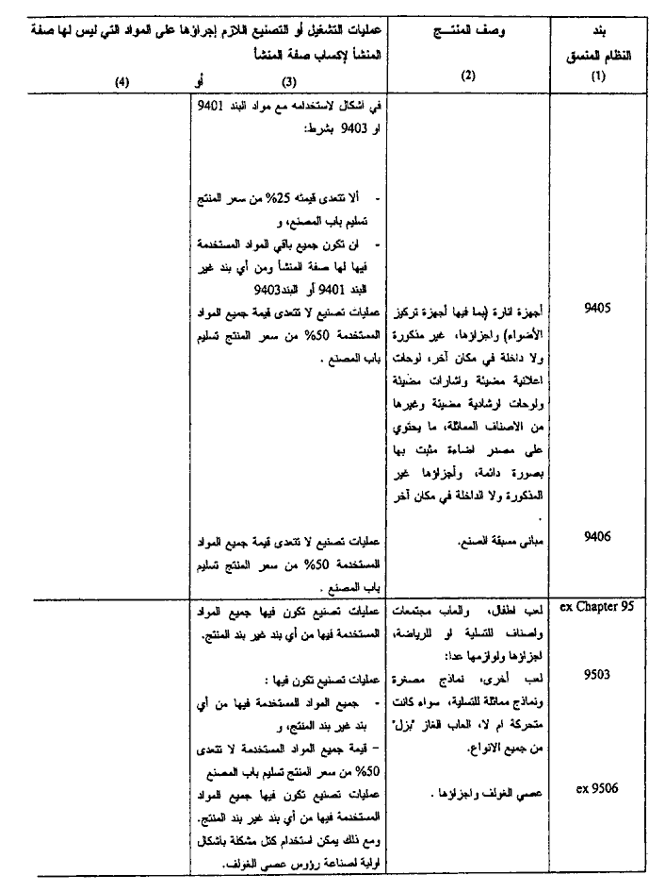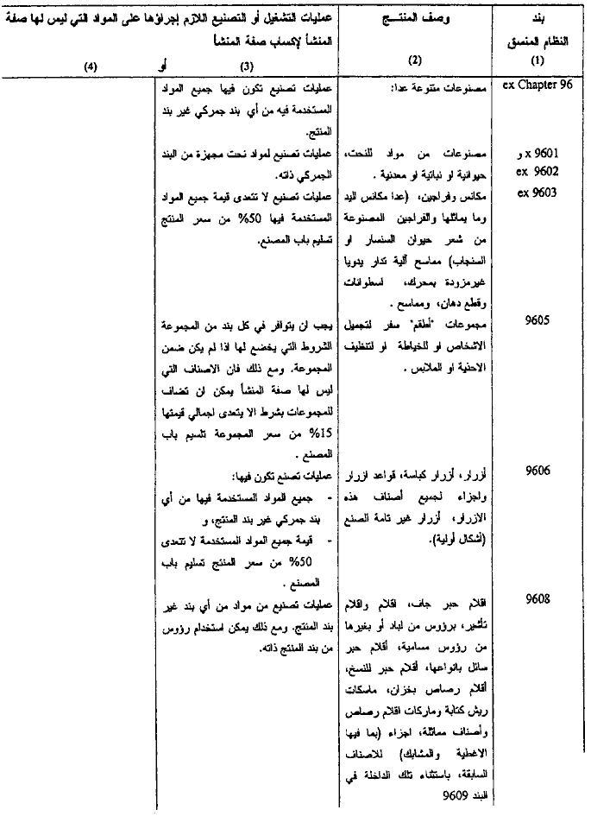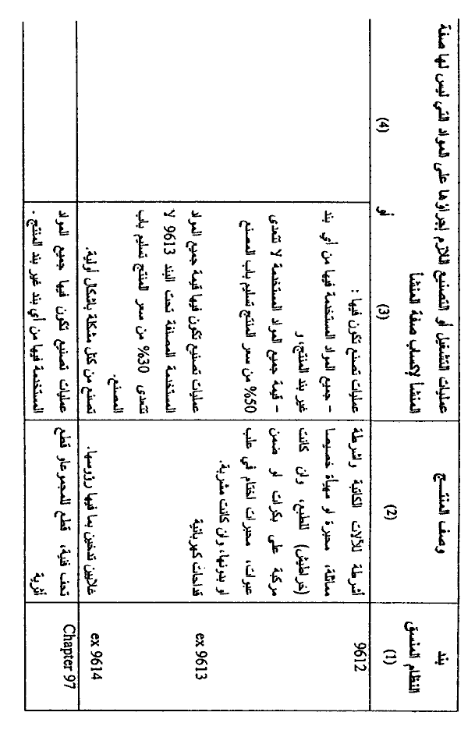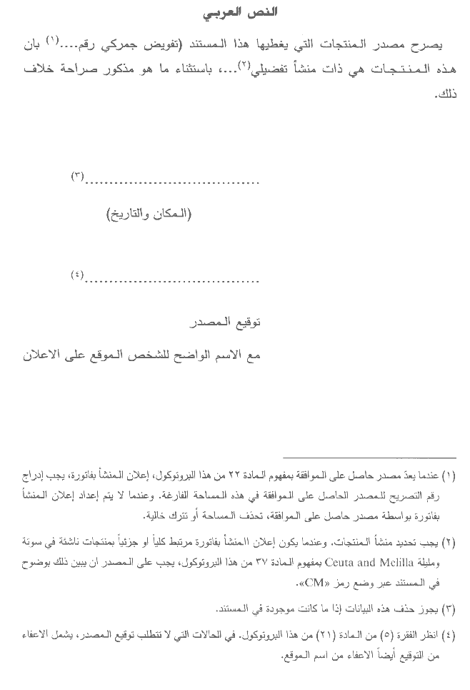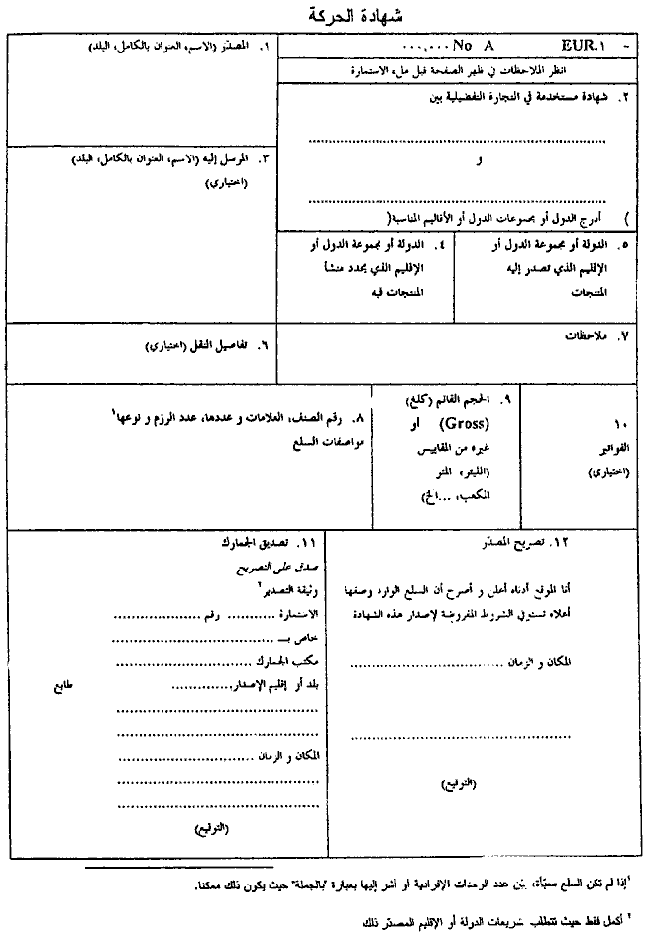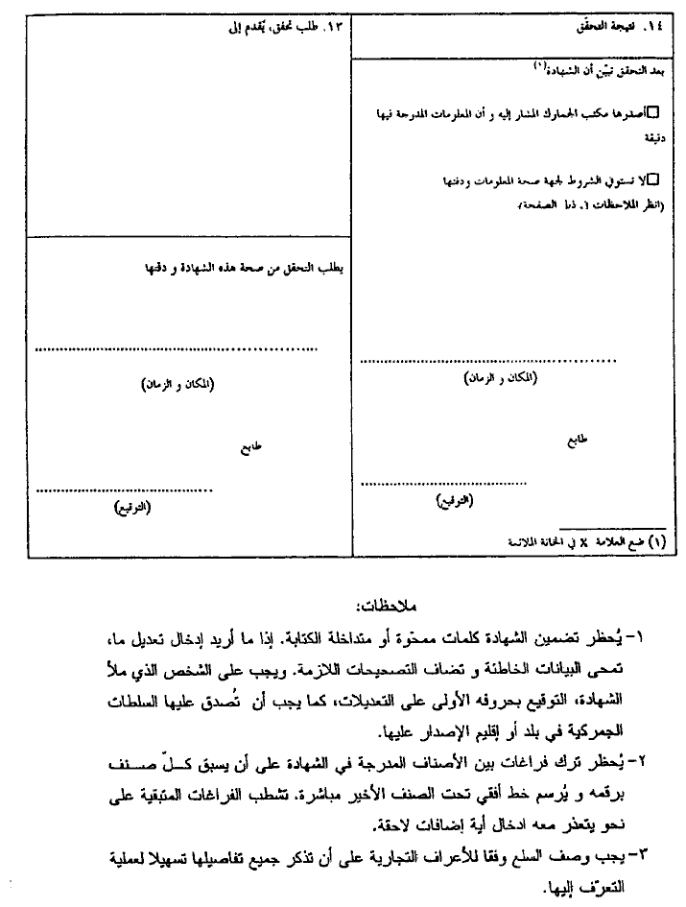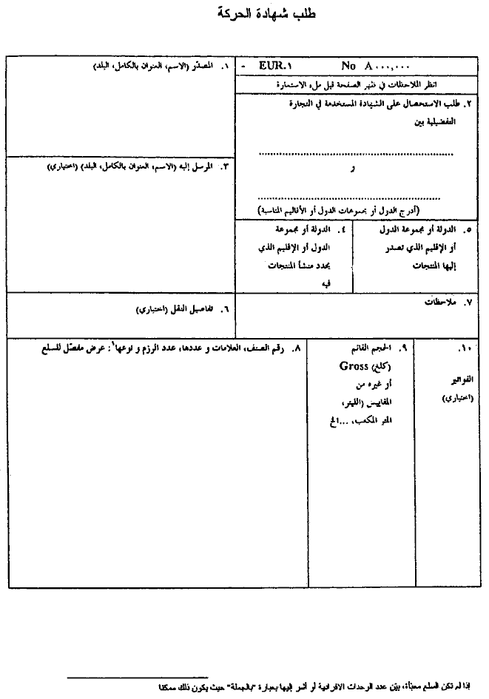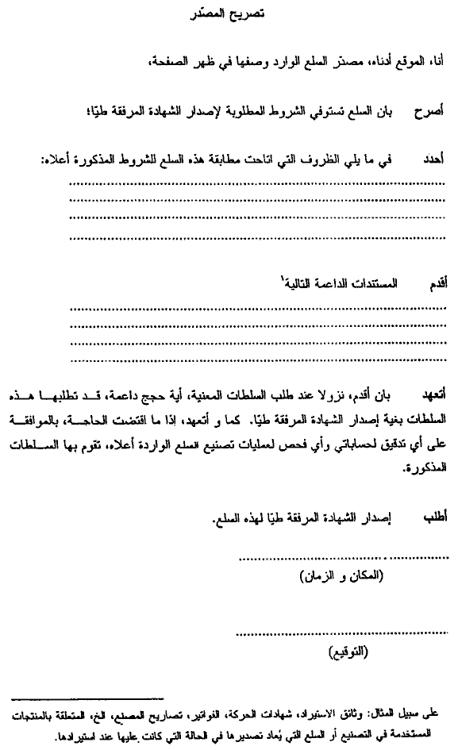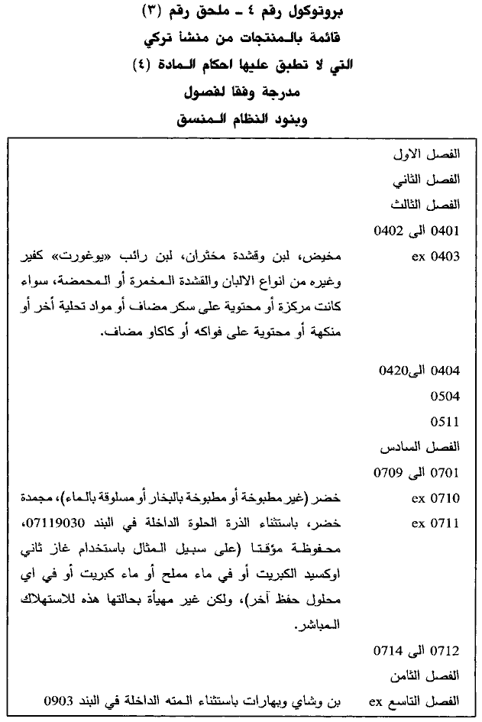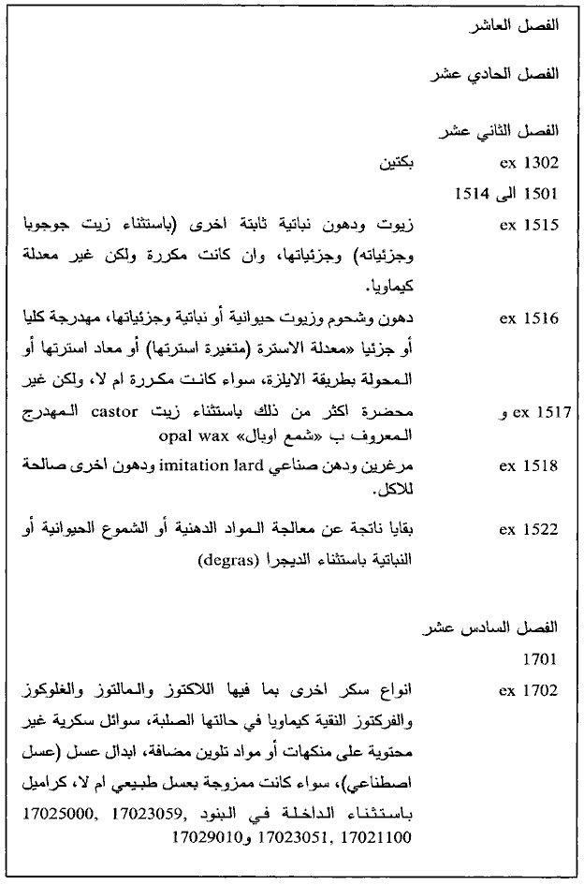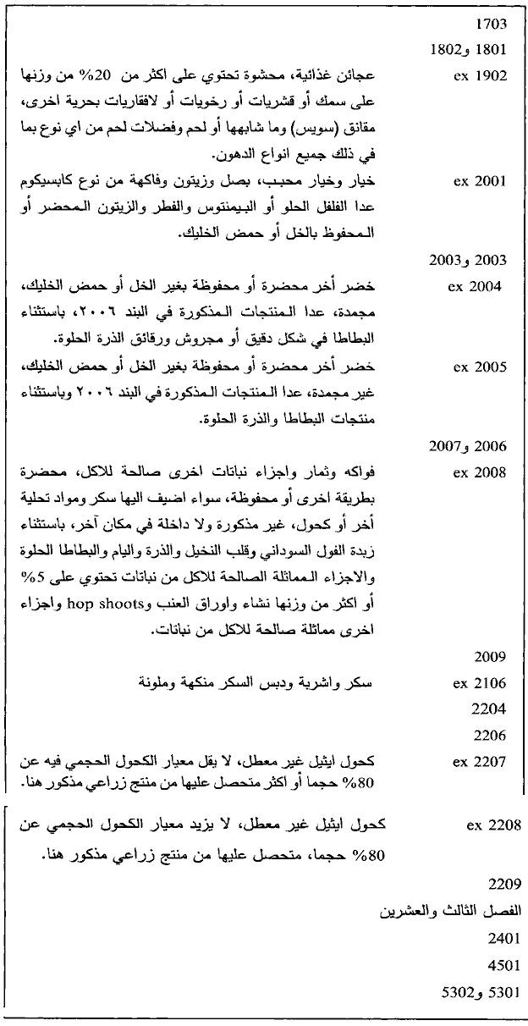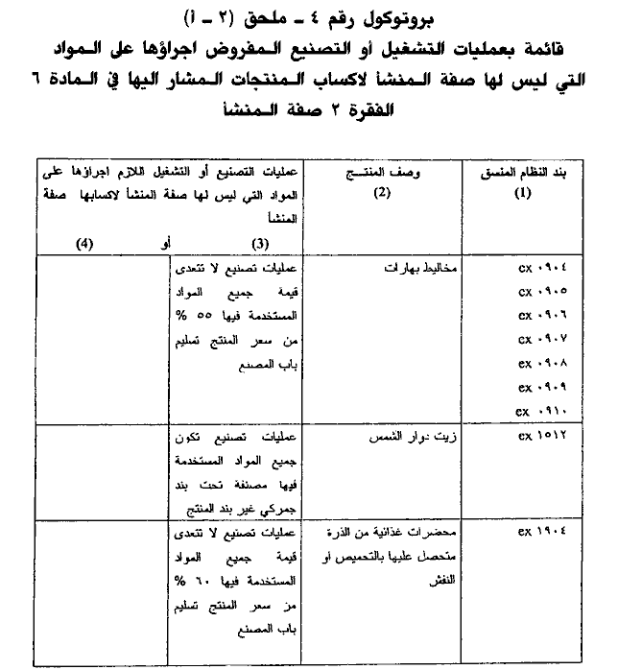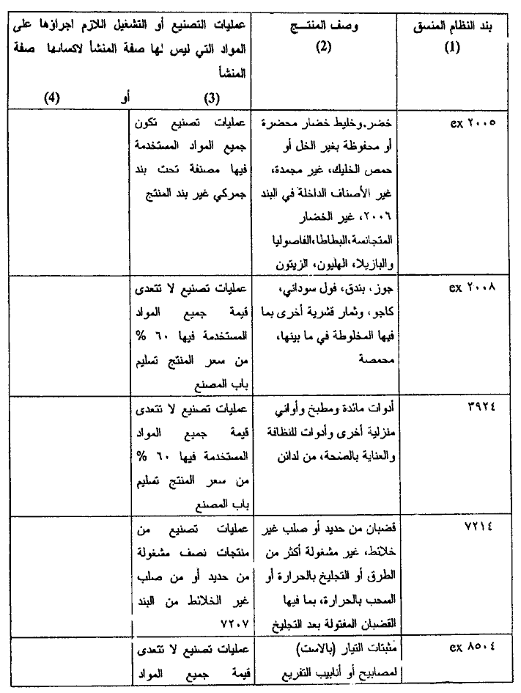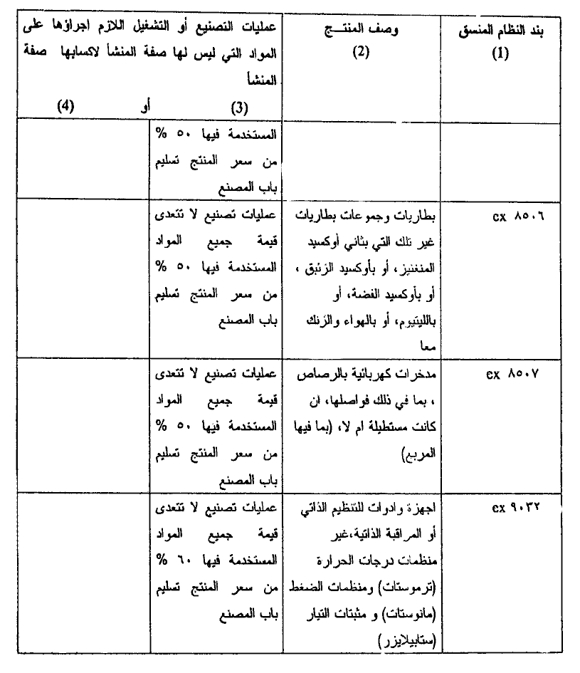

1052 اتفاقات دولية ---- اتصالات

1052 اتفاقات دولية ---- اتصالات

راجع الاتفاقية تاريخ 19/09/2019 المصدقة بالقانون رقم 197 تاريخ 29/12/2020 لا سيما الملاحق المرفقة فيما خص التعديل على دمج أحكام اتفاقية الشراكة بين الاتحاد الأوروبي ولبنان في هذه الاتفاقية,فاقتضى التنويه.

